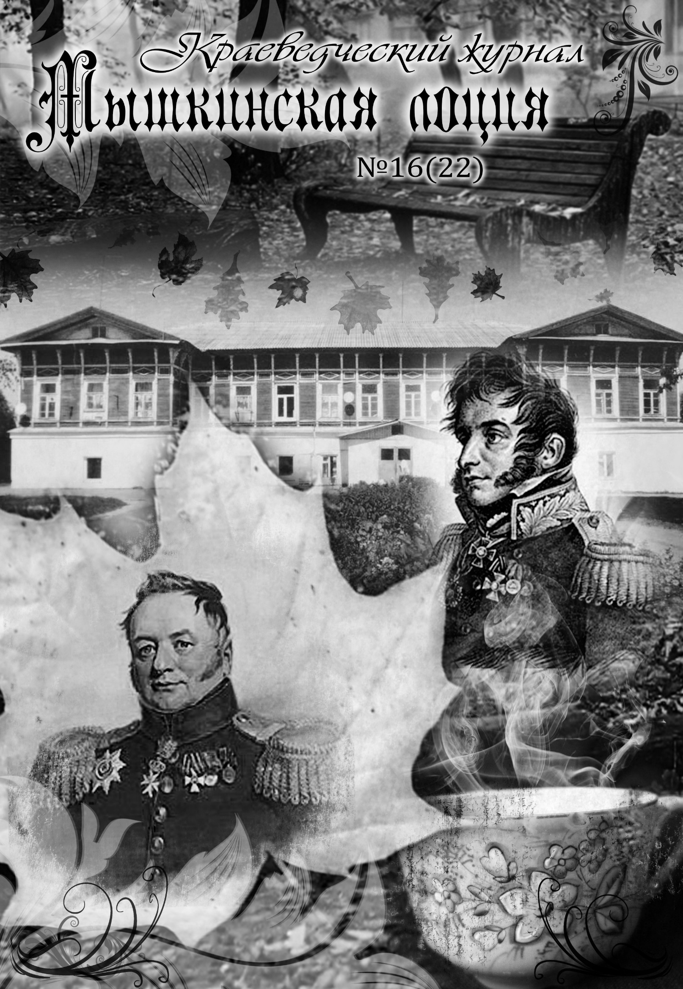
Краеведческий журнал
города Мышкина
и Мышкинского Верхневолжья
«Мышкинская Лоция»
№ 16 (22)
Осень 2016
Цена свободная
***
Редакционная коллегия:
В.А. Гречухин
О.Б. Карсаков
Г.И. Махаев
***
Дизайн обложки - Е.Р. Кайкова
***
Компьютерный набор и оригинал - макет:
С.Е. Базырина
***
Издатель:
НЧУК «Мышкинский Народный музей»
***

Телефон: 8 (48544) 2-15-92.
e-mail: myshkin-museum@mail.ru
***
Для желающих принять участие в обеспечении издания указываем наши
«финансовые координаты»:
Некоммерческое частное учреждение
культуры «Мышкинский народный музей»
152830 Ярославская область,
г.Мышкин, ул., Угличская, д.21

р/с 40703810319070000112
Московский филиал «БАНК СГБ» г.Москва
Кор/с 30101810200000000108
БИК 044583108
ИНН/КПП 7619003345/761901001
***
Перепечатка – обязательно со ссылкой на журнал «Мышкинская Лоция»
Выпускается с 2012 года

***
Тираж……100

Номер отпечатан

тел:

На первой странице обложки портреты генералов Тучковых (на фоне главного дома усадьбы Шишкино Мышкинского уезда)
Сегодня в номере:
Редакционная статья.
Местный журнал ……………………………………………3

I. Мышкинский край.
Современные научные исследования.
А.А. Севастьянова. Генезис понятия Гражданское сообщество в России (XVIII-нач.XIX)…………………………..……….5
О.Б. Карсаков Материалы для литературной антологии мышкинского края (продолжение)…………………………...8

II. Родная история.
Н.И. Григорьев. Земская медицина нашего уезда во второй половине XIX столетия (продолжение).…………………....18
Е. Новикова. Купцы Смирновы …………………………….20

III. Славные земляки
Игумен Дамаскин
«… Расстрелян на следующий день…»…………………….21
В. Гречухин . Вездесущий Ведерников………..…………....24

IV. Мышкин – сегодня.
Земляческое эхо ……………………………………………27
В строй современности ……………………………………..29

V. Дела издательские.
С. Сиренко. Выставка произведений………………………….31
М.О. Карсакова. Мышкинский народный музей: история становления, современность, перспективы развития……..31
В.А. Гречухин. Великие Сицкари ………….……………….32
Н.А. Кускова. Афродита земная ……………………………32

VI. Краеведческая перекличка
В.А. Гречухин .«… Выпало нам строить путь железный, а короче БАМ!»………………………………………………...33
В туманах ушедших лет (интервью с Л.А. Смирновой).......36
Н.В. Андреева. Молога и дети……………………………….42
Г.А. Лебедева. История – наставница жизни………………44

VII. Мышкин литературный
«…С пером и шпагой …………………………………….……..47
С.А. Тучков. Из записок Сергея Алексеевича Тучкова..…...49
П.А. Тучков. Из книги «Главные черты моей жизни»…..….50
А. Кроткий. Два парохода ………………………………….53

VIII. У нас в гостях
Л. Морозова. Выпускникам………………………………...59
Л. Морозова . Раскаянье …………………………………....59
Е. Чернухина. Край родной ………………………………..60

IX. Нам пишут
Л.П. Бойцова. Дорогие мои родители……………… 64
Памяти учителя………………………………………………65
Природный дар……………………………………………….67

IX. Разные разности
Трезвый день…………….………………………………….69
Прощай, Детройт?! ………………………………………….69
Море… тесновато? ………………………………………….69
Супермарафонский заплыв!!! ………………………………70
За… взятку! ………………………………………………….70
Вместо травы – бумага? …………………………………….70
Суворов потерпел поражения! ….………………………….71
Что такое Ордино?...................................................................71
… Из далекой старины………………………………………71

… Про Петра I и «Ивана Ёлкина!»…………….……………71

Редакционная статья
МЕСТНЫЙ ЖУРНАЛ

Ярославия в российской журналистике обладает особой исторической славой. Именно у нас сотни лет назад появился первый провинциальный журнал. Издавался он в Ярославле и название имел весьма примечательное «Уединенный пошехонец». Оно ярко заявляло о глубоком провинциализме издания и четко говорило об его сугубо местной самобытности. (Действительно, для старинных жителей центра России что уж могло быть глубже и самобытней Пошехонья?!) То есть уже само имя журнала говорило очень многое и сразу же подчеркивало некую местную идентичность.
И таковой подход в мире ярославской журналистики очень крепко сохранялся. Вспомним ярославский литературный журнал советской поры, он назывался «Стрелка», напоминая о месте исторического начала областной столицы. А сегодня такая местная «самость» повсеместно заявлена ещё отчетливей и глубже.
Ещё недавно существовавший в областном центре журнал именовался «Ярославль многоликий», весьма хорошо исполняемый тутаевский журнал «Романово-Борисоглебская старина» прямо адресовал внимание читателей к древнему историческому имени города. Такую же историческою «адресность» имеет и сегодняшний весьма серьёзный рыбинский журнал, он называется «Рыбная слобода» и обращает внимание читателей на давнее начало этого могучего города.
В еще более давние времена обращено именование угличского издания. Здешний журнал «Углече-Поле» берёт истоком своего имени времена раннего средневековья, ясно указывая на свою древнепамятность и на завидный возраст города. Издаваемый в мышкинской деревне Мартыново замечательный журнал «Кацкая летопись» напоминает своим читателям о давнем, ещё средневековом административном образовании Кацкий стан, в который входило это селение. (Но у недавних читателей возникает иное предположение, что название издания идёт от имена главной реки той местности, но и это тоже обращает нас к временам очень далёким).
Наконец «Мышкинская Лоция» обоими словами своего названия многозначна и сообщательна. Здесь ясно отразились и здешность издания (его мышкинская «прописка») и старинная лоцманская слава нашего города. (Лоцманы-это самый аристократический изо всех мышкинских промыслов. Самый славный, романтический и знаменитый).
И так, уже само имя провинциального журнала всегда отнюдь не случайно. Во всяком случае для Ярославии это именно так. Неслучайным, обычно является и место издания. Журнал обычно появляется там и тогда, где и когда появляется сообщество людей, посвятивших себя изучению, просвещению и продвижению этой местности. Вот убедительные примеры.
«Рыбная слобода» всецело обязана своим появлением и успешной работой просвещенной деятельности Владыки Вениамина. Напомним, что глубоко уважаемый православными людьми епископ Вениамин не только высокообразованный человек, но и весьма серьёзный краевед, под чьим руководством в епархии и во всей митрополии идет большая исследовательская работа. Из выполненных этим коллективом работ самым значительным стал мартиролог «Все мы-Христовы», сохраняющий для потомков имена ярославцев, в жестокое советское время пострадавших за Веру.
В Угличе издательская работа возглавляема ведущим журналистом А.Ю. Сусловым. Являясь главным редактором «Угличской газеты» и главным редактором журнала «Угличе-Поле», Алексей Юрьевич приносит в эти дела все составляющие большого успеха-от творческих замыслов до привлекаемых средств. И угличский журнал работает очень ярко, смело и масштабно. В ряде случаев он уверенно претендует на областное значение своих действий, по ряду показателей превосходя издания, предпринимаемые в областном центре.
В Мартынове вся журналистская работа и начата и проводится, и возглавляется С.Н. Темняткиным. Сергей Николаевич - это человек, нашедший и выявивший тамошний «гений места», создавший «ключ» к успеху в музейном и туристическом деле и очень тонко определивший «русло» работы своего периодического издания. (В нашем понимании «Кацкая летопись» - это самый проникновенный, самый близкий к сельскому читателю журнал Ярославии).
И наконец, мышкинский пример. Начало нашего журнала идёт от глубоко любящей свой город группы краеведов, сложившейся и интересно действовавшей в 20-е годы прошлого столетия. А руководил этой группой и возглавил создание журнала В.А. Порецкий. Владимир Александрович в нашей благодарной памяти навсегда остался подлинным рыцарем защиты чести и славы города Мышкина. Его журнал (тогда ещё рукописный) был трогательно внимателен как к лучшим достоинствам нашего города, так и к невеликим, но милым особенностям его бытия. И, продолжая начатую им работу, стараемся сохранять лучшие качества того издания, впервые пришедшего к читателям в начале ХХ века.
Местный журнал, уже своим именем указывающий на своё здешнее происхождение, обязан ли быть посвящённым лишь исключительно местной тематике? На наш взгляд она должна решительно преобладать и являть основную часть содержания каждого номера. Но быть исключительно местной, очевидно, не следует. Мы полагаем, что местному изданию нужно жить не только в наглухо замкнутом пространстве одного города или района, а и взвешенно выходить за его пределы, общаясь с миром области и России. (Именно так мы и стараемся поступать, особенно в таких разделах как «Нам пишут», «У нас в гостях», «Разные разности»)
Должен ли местный журнал размещать на своих страницах труды очередных плановых краеведческих мероприятий? Очевидно, нет. Для этого у нас есть выпуски тематических сборников. «Мышъиздат» выпускал и выпускает много разных сборников краеведческих трудов-от исторических до этнографических. А страницы журнала, очевидно, должны быть предоставлены, так сказать, «дыханию времени», новым мыслям, находкам и обретениям по самым разным местным темам.
Следует ли местному журналу иметь чёткою структурную выстроенность? Мы считаем, что этого обязательно нужно достигать. Так наш журнал всегда подает читателям все свои материалы, расположенными по строго определённой системе разделов. В противном случае журнал потерял бы свою структурированность и стал бы тяготеть к подобию альманаха, либо к интересному, но случайному собранию всякого рода материалов, имеющих некоторое отношение к краю.
Быть ли местному краеведческому журналу только серьёзным? Мы уверены, что нет! И все названные нами журналы Ярославии эту убежденность поддерживают. От «Рыбной слободы» до «Кацкой летописи» все наши журналы непременно уделяют внимание литературе, быту, а также всякого рода забавностям. Ведь жизнь человеческая не только из подвигов, бед и побед состоит. В ней всего много…
Открыты ли двери здешнего журнала лишь для местных исследователей? Разумеется, нет. Журнал должен быть хорошо и легко доступен для любого человека, чьи искания и размышления оказываются касаемыми нашего края. И мы часто привлекали к нашей работе иногородних, а нередко и столичных учёных. Например, в двух номерах нашего журнала проходило большое исследование москвича, профессора Ю.П. Зарецкого «Кто такие кацкари»? Ещё бы, оно рассматривало нашу мышкинскую действительность, этнические устремления мартыновских краеведов.
И есть вопрос достаточно спорный-об отражении на страницах журнала современных событий. Многие авторы и журналисты считают, что это дело необязательное. Для таких материалов, мол, есть газеты. (Тем более, что в нашем городе их сразу две - районные «Волжские зори» и краеведческая «Мышгород»). Но мы, остаёмся в твёрдом мнении, что таковая информация в нашем журнале должна быть. И даже выходить целым разделом.
Потому что у журнала взгляд более масштабный нежели у газет. Потому что он охватывает период не одной недели или месяца а по крайней мере квартала. Наконец, потому что он обращён в более долгий путь жизни нежели газета, которая во многих и многих случаях живет всего лишь один день…
Вот такие соображения о местном журнале мы высказали в сегодняшней редакционной статье. Не настаиваем на их стопроцентной истинности, но высказываем их как присущие всей нашей работе.

Редакция «МЛ»

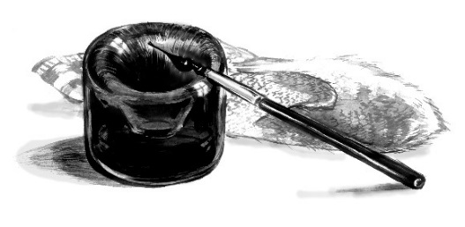

- МЫШКИНСКИЙ КРАЙ.

СОВРЕМЕННЫЕ НАУЧНЫЕ ИССЛЕДОВАНИЯ

ГЕНЕЗИС ПОНЯТИЯ «ГРАЖДАНСКОЕ СООБЩЕСТВО» В РОССИИ (XVIII - начало XIX в.)

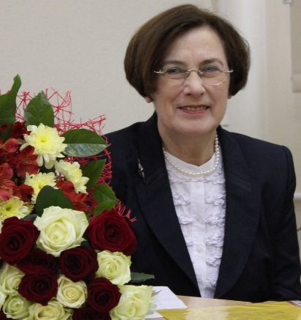
Алла Александровна Севастьянова - профессор, доктор исторических наук, заведующая кафедрой отечественной истории Рязанского государственного педагогического университета имени С.А.Есенина. Главная тема исследований затрагивает широкий круг проблем по историографии, источниковедению истории России. Особенно здесь следует выделить изучение региональной Российской культуры XVI - начала XX веков, для чего в университете, где преподаёт, Алла Александровна организовала «Центр исторического регионоведения и краеведения» и руководит им. Автор 196 научных публикаций, четырёх книг, учебных пособий.
С ярославским краем, в том числе и мышкинскими музейщиками, у Аллы Александровны очень тесные связи ещё со времён её преподавания в Ярославском государственном университете имени П.Г.Демидова и до настоящего времени. Археографическая лаборатория под её руководством вначале 90-х гг. впервые работала над описанием книжной коллекции рукописных книг и кириллических изданий Мышкинского народного музея. Она принимала участие и в Опочининских чтениях, и неоднократно привлекала мышкинцев к участию в серьёзных научных форумах. Доброе сотрудничество с ученым переместилось и на страницы нашего журнала.

В 1782 году екатерининский вельможа, реформатор и воспитатель наследника граф Никита Панин и знаменитый комедиограф и публицист Д. И. Фонвизин, предостерегая самодержцев, писали, что монархия без законов - путь к неизбежному деспотическому государству, в котором вместо законов - произвол и нет гарантии ни личной безопасности граждан, ни их собственности, нет правосудия, чины раздаются случайным людям: "...ТАМ ЕСТЬ ГОСУДАРСТВО, НО НЕТ ОТЕЧЕСТВА; ЕСТЬ ПОДДАННЫЕ, НО НЕТ ГРАЖДАН".
Подобные рассуждения российских мыслителей и политиков о государстве и отечестве, о подданных и гражданах, законах и деспотизме, заполняют весь ХVIII век - время становления самой идеи гражданского сообщества, а также и формирования его основных признаков.
В настоящей работе я остановлюсь на опыте первых осмыслений в России самого понятия "гражданское сообщество" и на первых оценках того начального воплощения гражданского общества, которое мы имеем в русской действительности названного столетия. Уяснение категорий и их генезиса - важнейший этап в рассмотрении любого явления, и гражданское общество не является здесь исключением.
Каковы были условия появления гражданского самоосознания?
Когда и как происходила самоидентификация российского общества? Эти и другие вопросы были и остаются важнейшими аспектами в изучении и понимании прошлого и настоящего гражданского общества в России.
В русской истории имеется ранний опыт практического существования сообществ (ими были, например, "земское строение", "посадская община", "крестьянский сход", "крестьянский мир", "дворянское собрание"). Однако этот исторический опыт не сразу был теоретически осмыслен и осознан как собственное необходимое гражданское состояние. Русская историко-философская и общественная мысль, а также идеология первоначально исходили вовсе не из традиций российской жизни. Освоение и применение "чужой" теории европейских стран и лишь потом - собственного опыта с дальнейшим его осмыслением в конкретных теоретических трудах - такова была последовательность и главная историческая особенность формирования понятия "гражданского общества" в России.
Поиски начала теоретических опытов с понятием "гражданское общество" в России приводят к эпохе Петра I, к первой четверти XVIII века. В то время оказались известны общественно-политические теории западноевропеских мыслителей XVII–XVIII веков с их идеями "естественного права", "общественного договора", "общественного блага", "общей пользы". Именно триада "общая польза", "государственный интерес" и "самодержавие" становятся, причудливо сплетаясь и взаимоподменяясь, отныне официально принятой доктриной. Еще в 1702 году в одном из своих манифестов Петр I впервые высказал идею "всеобщего блага". В последующем "Генеральном регламенте" (1719–1724) Петра I это понятие было им раскрыто как обеспечение обществу правосудия, общественного порядка, строительства армии и флота, содействие развитию торговли и промышленности. Царю Петру несомненно льстило то, что он стал руководствоваться в своей практической деятельности этой идеологией раньше, чем познакомился, как установлено, в 1718 году со знаменитым трактатом Самуила Пуфендорфа "О должности человека и гражданина", незамедлительно затем переведенном и изданном по приказанию Петра в России. Итак, в понятии императора Петра I гарант "общего блага" - самодержавный монарх, чья власть абсолютна. Само же "общее благо" мыслилось как система инструкций, законов и учреждений от монарха данных, причем система пронизывала и регламентировала все стороны жизни общества и отдельных его членов. Таков высший символ, названный Петром "государственной пользой". Государственному же интересу служить обязаны все - от самого монарха до последнего его подданного, ибо "польза государства" ставилась несоизмеримо выше "пользы" частной, т. е. выше интересов каждого члена общества.
Однако человек в петровскую эпоху уже заслуживает того, чтобы ему разъяснили государственную политику, ведь ему нужно проникнуться сознанием пользы проводимых мероприятий сверху. Идеалом провозглашается человек-патриот и гражданин. Ценность подданного (категория, со времени Петра I присутствовавшая в абсолютизме), теперь определялась не родовитостью, а "Табелью о рангах", открывшей в принципе возможность недворянам получать чины и звания за заслуги перед государством.
Таково было понятие о гражданском обществе у императора Петра в рожденной его преобразованиями России первой четверти ХVIII века. Мы видим, что декларативное "общее благо" находилось в полном противоречии со смыслом и содержанием понятия "гражданское общество", как бы подмятого понятием "государственная польза", вовсе не учитывавшим интересы подданных и даже целых сословий в стране. Вместе с тем, стоит оговориться, что в тот ранний период в само понятие политики вкладывали безбрежное содержание, чаще всего сводя его к любой акции самодержца. Ведь абсолютная монархия трактовалась как сила, обеспечивающая "беспечалие", т. е. опять-таки "благо" всех подданных.
Уже во времена Петра в сочинении его клеврета, главы Синода и крупного публициста Феофана Прокоповича появляется подновленное для абсолютистской идеологии положение о "всенародной пользе". Для Феофана глас народа - глас божий и источник власти - "народная воля" . Однако эта несколько неуклюжая интерпретация знаменитой западной теории "общественного договора" на русской почве тут же кончалась исключением возможности расторгнуть народу свой общественный договор с божественной властью: народ передавал власть в руки монарха навсегда.
Понятие "гражданство", в том же самом ключе, что и в первой четверти века, продолжало доминировать. Можно найти его почти постоянное присутствие в работах конца 30–40-х годов и середины ХVIII в. Так, например, проект Артемия Волынского, как известно боровшегося за возвращение русскому дворянству его места у трона во времена императрицы Анны Иоанновны и правления ее фаворита Бирона, озаглавлен именно так: "О гражданстве". Любил понятие "гражданство" и его современник, отец русской истории В. Н. Татищев. Однако он употреблял это понятие главным образом в смысле и значении "общество" вообще.
Идеи "общего блага", "общей пользы" были едва ли не самым притягательным постулатом в середине века в рассуждениях М. В. Ломоносова, уже отстаивавшего просветительский смысл всесословного блага в обществе просвещенного абсолютизма.
Реальное строительство гражданского мира губернии и уезда, попытка применить к этому "рецепты" Монтескье, Вольтера и Бекария связаны в России с реформами правительства Екатерины II во второй половине XVIII века. Анализ источников показывает, что размышления на тему "о том, что есть сын Отечества", отчетливы в общественной и исторической мысли России во времена кружков А. Н. Радищева, Н. И. Новикова, Г. Р. Державина, а также в российской провинции. Там попытки объединить силы в духовных гражданских исканиях встречаются и развиваются со второй половины XVIII века. Яркие примеры находим, с одной стороны, в постановке вопросов: "Кто мы?", "Каково прошлое того места, где мы живем?", "Кто предки?", в исторической и историко-культурной литературе провинциальных сообществ. Другой стороной процесса того времени было конкретное строительство гражданского мира губернии и уезда по реформам правительства Екатерины II. Новации в сознании определялись не столько освоением "столичной" образованности, сколько медленным применением чужого обретенного к сохранявшемуся своему традиционному.
В 1787 году Екатерина II опубликовала собственную работу "О должности человека и гражданина". Книга должна была изучаться всеми училищами и школами вплоть до университета. В ней утверждалось, что высоконравственные, духовновоспитанные граждане в государстве есть истинные сыны Отечества, трудящиеся на благо государства. Причем в работе императрицы отождествлялась личность государя с понятием "государство". Как известно, у просветителей (уроки которых использовала императрица Екатерина) понятие "государство" отождествлялось совсем не с личностью монарха или монархини, а с обществом. В книге Екатерины был еще один новый момент: акцент переносился на моральную область из социальной – раб счастливее господина, если и тогда, когда он благочестив и доволен своим положением.
Противником Екатерины, вступившим в полемику с нею по поводу идей этой книги, стал А. Н. Радищев. Радищевская "Беседа о том, что есть истинный сын отечества - гражданин" была незамедлительно после знакомства с идеями императрицы опубликована им анонимно. Так, в конце 80-х годов XVIII века русское общество стало свидетелем первой открытой и страстной полемики по вопросу о понятиях "гражданин" и "гражданское состояние" общества. Радищев видит проблему воспитания добродетельного и благородного гражданина-патриота в провозглашении жизни по "естественным законам", т. е. по законам общества, где люди равны и свободны от рождения. Истинного сына отечества - гражданина (публицист ставит здесь знак тождества), по Радищеву, отличает не безоговорочное подчинение помещику или монарху, а то, что он служит во славу отечеству и на этом пути не страшится никаких трудностей, и готов даже пожертвовать жизнью. Более того, самодержавие, этот екатерининский "палладиум для России", для Радищева - зло. В сущности, Радищев предлагал русскому современному ему обществу безнадежный вывод: пока большая часть подданных "под игом рабства томится", нет и не может быть среди них истинных сынов отечества.
Радищевская непримиримая схема не разделялась большинством русского общества. Панацеей для образованных, радикально мыслящих публицистов, писателей, политических деятелей оставалось просвещение народа в широком смысле слова. Для публицистов и историков конца XVIII века популярным оставался тезис ПРИМИРЕНИЯ всевластия абсолютного монарха (и его справедливых законов) с "нравами", т. е. поступками и поведением людей в обществе. Проповедь просвещения и воспитания нравов, казалось, должна была примирить все противоречия. Однако многие сторонники Радищева не воспринимали воспитание нравов как средство. Они считали, что только "вольность" - свобода от крепостнического и даже монархического рабства - является условием создания справедливого, т. е. гражданского, общества. Так Радищев оказался в XVIII веке наиболее ярким из тех немногих русских вольтерьянцев, которые пришли к неприятию существующих в стране порядков, отстаивая свою идею гражданского общества в стране.
На примере Радищева можно видеть, как просветительские идеи в своей эволюции проходили в России почти тот же путь, что и в Европе, закладывая основы идеологии революционной мысли. Но в России была своя специфика традиций. В той среде, которая оторвалась от допетровской почвы, еще не было в это время европейского общественного воспитания. Русский человек первозданнее, непосредственнее, простодушнее европейца, на которого иногда пытается походить во взглядах. Он "с неуклюжей готовностью хватается за идейные продукты европейской выделки, т. е. за рационалистическую философию Запада, и в своей простоте увлекается до самозабвения". Напомним, что речь идет о времени того самого, по выражению Ключевского, "первого непоротого поколения" в России, о его построениях, идеях, мыслях. Напомним также о крепостничестве, которого не было в Европе, и о буржуазии, которой не было в России.
Нижней хронологической гранью в генезисе гражданского самовыражения стали первые десятилетия XIX века, время Н. М. Карамзина, столичных дворянских салонов и первых оппозиционных власти кружков. Мысль о кардинальном несовпадении интересов народа и монарха, которой заканчивается XVIII век по линии Радищева, в понимании гражданского общества вовсе не сделалась однозначно принятой в следующем XIX столетии. На рубеже двух веков властителем дум для многих русских стал Н. М. Карамзин. Но парадокс заключается в данном случае в том, что именно историк Карамзин отстаивал неизменную пользу самодержавия, а не идеи гражданского "мира" для русского общества на всех исторических этапах его жизни. Пожалуй, лишь середина XIX века станет для российских мыслителей, прошедших горнило гражданских споров славянофилов и западников, концом дискуссии о смысле гражданского общества в России.

Публикуется по: «Севастьянова, А. Генезис понятия «гражданское общество» в России (XVIII- начало XIX вв.)» / А. Севастьянова // Профессионалы за сотрудничество. – сб. ст. под ред. А. Кулик. – М. : Московский проект «Кеннан», Книжный дом «Университет», Вып. 3, 1999. Режим доступа: http://www.prof.msu.ru/publ/book3/sev.htm

МАТЕРИАЛЫ ДЛЯ ЛИТЕРАТУРНОЙ АНТОЛОГИИ
МЫШКИНСКОГО КРАЯ
(Продолжение. Начало см. №15)
На революционном перепутье –
эстетический исход;
Пролеткульт - новая литература после социального раскола.

Начало 20 века ознаменовалось приходом новой революционной реальности, главным проявлением которой стали идея и практика разрушения прежнего уклада жизни, в надежде на что-то новое и, как правило, несбывающееся. Созданная из неё советская цивилизационная модель опиралась на сугубо географические маркеры «провинции», не связанные с предыдущим опытом культурного развития. Новая градация традиционного пространства, область - райцентр - сельсовет (колхоз), на первое место выдвигала насильственную пролетаризацию населения, даже в тех местах, например в малых городах и деревне («раскрестьянивание»), где к пролетариату стали относить сельскую бедноту, люмпенские слои и даже интеллигенцию. Но чаще, зачастую насильственное противостояние нового со старым сводилось к более или менее внешнему, хотя не менее жестокому «перекодированию» смыслов в соответствии с идеологическими задачами построения нового бесклассового общества «голодных и рабов». На первом месте утверждается идея коллективизма. Только в этом контексте осмысливался человек.
Значительное воздействие в переформатировании провинциальной культуры на новый лад оказал пролеткульт, задуманный и осуществляемый первоначально как «новое просвещение». Через коллективизм и солидарность он привлек немало интеллигенции и энергичной молодёжи поколения, прошедшего революцию и гражданскую войну: писателей, артистов, художников, в том числе и из столиц. В голодные послереволюционные времена многие из них на какое-то время оседали в провинции, чуточку более сытой.
Прошлое не отягощало, «Бога больше нет», добиваются и изживаются из повседневной жизни последние буржуи, но важнее было то, что ждало впереди - этот новый околдовывающий, справедливый материалистическо-атеистический мир коммунистического равноправия и счастья. И первые провинциальные советские литературные объединения, кружки, мотивированные революционной свободой и жаждой борьбы с классовым врагом появились под знаменем пролеткульта. Дмитрий Сергеевич Лихачев писал об этом времени: «Вообще в 20-е годы редкие интеллигентные молодые люди не писали стихов». Под зорким оком районных отделов партии большевиков первые идеологически мотивированные литературные опыты пролеткультовской молодёжи попадали в учреждённый ими единственно доступный печатный орган - местную газету. Так сугубо идеологический орган печати в райцентре, подспудно, стал объединять вокруг редакции творческие коллективы пишущих провинциалов, стал своеобразным творческим «лифтом». Некоторым из них удавалось развить свой талант и пойти дальше к читателю уже с большими произведениями о жизни крестьянства в переломную эпоху, как например В.А.Смирнову, другим - как например А.С.Чернышову, стать «авторами одной книги» и потратить свой талант на пропагандистские брошюрки.
Рубежом этого периода стала Великая Отечественная война. Многим мышкинцам, начавшим писать в 30-е годы суждено было уйти на фронт и погибнуть в первые же месяцы, как Николаю Баронову по прозвищу «Байрон» из с.Харинского, Николаю Лялину - уроженцу д.Ельцино, Михаилу Кринкину из деревни Антипово…

БИАНКИ (- Белянин) Виталий Валентинович (30.01.[11.02]1894-10.06.1959) - детский писатель. Родился в Петербурге в семье ученого-орнитолога. Учился в Петербургском университете на физико-математическом факультете. В годы Первой мировой войны был мобилизован в армию, откуда вышел в звании прапорщика-артиллериста. В 1917 г. вступил в партию эсеров. После Октябрьского переворота в Гражданскую войну попал под подозрение и большевиков, и белогвардейцев. В 1926 г. был репрессирован, но по ходатайству ленинградских писателей был отпущен. Тем не менее, переписка 20-30-х гг. была уничтожена родными.
В 1910-11 гг. играл в футбол в команде «Лебедь» (пос.Лебяжье, окраина Петербурга), (хороший полузащитник), где близко сошелся с братьями Бутусовыми - зачинателями российского футбола, выходцами из округи с.Флоровское Мышкинского уезда. В 1918-19 и в начале 1920-х гг. вместе с ними и братом Анатолием Валентиновичем приезжал в Мышкин. Останавливался в доме питерского инженера-кораблестроителя И.А.Томсона (ул.Никольская, 33). Некоторые главы широко известной «Лесной газеты на каждый день» были написаны в нём. Был близко знаком с учителем химии из Мышкина Гробовым Николаем Ивановичем, с которым принимал активное участие в работе Мышкинского отделения естественно-исторического общества и оформлении экспозиций Мышкинского естественно-исторического и историко-художественного музея. Вместе они обследовали окрестности Мышкина, изготавливали чучела зверей и птиц, производили наблюдения за жизнью мышкинских лесов. Выступал на 6 краеведческом съезде в Рыбинске (август 1925 г.) с докладом «Птицы Мышкинского уезда». (Производительные силы Яросл. Губ. Труды второй губ. Конференции. Ярославль. 1928.). В мышкинский кружек Бианки и Гробова входили Н.Г.Николаев, Н.В.Кузнецов и М.А.Папорков.

Библиография: Кайкова М.В. Великие зачинатели // Верхневолжье. Судьба реки и людей. Вып.II. 2002. С.91-95;
Обречены по рождению… По докуменам фондов: Политического Красного Креста. 1918-1922. Помощь политзаключенным. 1922-1937. - СПб: Изд. Журнала «Звезда», 2004. с.220-221;
Молчанов Л.А. Волга в судьбе Виталия Бианки // 5 межрегиональная университетская научно-методическая конференция «Великий волжский путь: человек, пространство, время, документ» (24.05.2012).

ПЛАТОВ (Ярославов) Евгений Платонович - актер, режиссёр, драматург, поэт. Родной брат Дмитрия Платоновича Ярославова, проживавшего в Мышкине, работавшего финансистом в местных конторах, оставившего дневник мышкинской жизни в 20-е гг. и писавшего басни. В 1913 г. принимал участие вместе с большой группой актеров вместе с П.Н.Орленёвым в съёмках первых отечественных «немых» фильмов: «Царь Фёдор Иоаннович», «Горе-злосчастье», «Преступление и наказание». Ставил спектакли в Угличе. В Мышкине временно проживал после революции и заведовал театром, сочинял пьесы на революционные темы для детей («Звездочка»), публиковал стихи в местных изданиях.
Библиография: Сборник 3-й годовщины Великой Октябрьской Революции. Издание Мышкинского Уездного исполкома 7/XI. 1917-1920. с.3.

ПЯТНИЦКАЯ Мария Александровна (?) - третья дочь священника с.Николо-Топор Мышкинского уезда Александра Пятницкого и Клавдии Ивановны Голиковой. Сестра Павлы Александровны Пятницкой (13.02.1886 - 30.05.1976), награжденной Орденом Ленина за педагогический труд (её имя носила Мыртыновская школа). Вероятно, как и сестра, окончила Ионафановское епархиальное училище. В 1920 г. в «Сборник 3-й годовщины Великой Октябрьской Революции. Издание Мышкинского Уездного исполкома 7/XI. 1917-1920» были включены два её стихотворения - «EXCELSION» и «На море тихо. Не плещут волны» (под псевдонимом «П.М.»).

НИКИТИН Василий Алексеевич (1899 - 197?) - поэт, самодеятельный художник, журналист. Род. в д.Наумиха Юрьев-Польского района Владимирской области. Красноармеец. Активный участник рабоче-крестьянского селькоровского движения 20-х гг. В 1926-28 гг. - студент Владимирской губернской совпартшколы. Печататься начал с 1921 г. в молодежной газете «Красная молодежь» и Владимирской областной газете «Призыв». Заведующий отделом газеты «Голос кольчугинца» (г.Кольчугин). В 1926 г. - в крестьянском литературном и общественном журнале «Жернов», выходившим в Москве. В 1934 г. редактировал газету «Колхозная деревня» в райцентре Ильинское-Хованское. Затем, в 1936 г. работал в мологской газете «Колхозное междуречье». С 1940 по 1955 гг. на должности заместителя редактора и редактора, ответственного секретаря в мышкинской газете «Сталинское знамя». Член Союза советских журналистов.
Автор поэтического сборника «За Родину», вышел под псевдонимом «Василий Алов» в 1943 г. в Мышкине. Значительная часть лирических и сатирических стихотворений публиковалась в мышкинских районных газетах «Сталинское знамя», «Вперед» и «Волжские зори» в 50-е и 60-е гг. XX в., вырезки которых автором собраны в трёх альбомах, хранящихся в мышкинском народном музее. Поэтические опыты довольно подражательны, например «под С. Есенина». Жил в доме, в котором сейчас находится «Музей мыши» (ул. Угличская, 18). Устроенный им рядом с домом сквер реконструирован и носит имя «Никитинский».

СМИРНОВ Василий Александрович (13.01.1905 [31.12.1904] - 19.10.1979) - писатель, редактор. Род. в д. Синицино Мышкинского уезда в семье бедного крестьянина-отходника. Окончил Рудинскую (Рудино-слободскую) земскую школу. После Октября - секретарь сельской комсомольской ячейки, заведовал избой-читальней. Начал писать стихи, очерки, статьи в стенгазету «Набат молодежи». После учебы в 1921 г., в Совпартшколе работал лектором Мышкинского уездного комитета комсомола. Первые публикации появились в Рыбинской газете «Рабочий и пахарь», областной - «Северный комсомолец». Псевдоним «Василий Светлый». В 1925 г. работал репортёром, а затем заместителем редактора в газете «Ярославская деревня». В 1930 г. работал в газетах в Ивановской области - «Рабочий край» и «Колхозная газета» и секретарем Ивановского областного отделения РАПП. С 1934 г. - член Союза писателей СССР. С марта 1938 г. возглавлял ярославское отделения Союза писателей СССР. В 1939-41 гг. - учился на заочном отделении литинститута им. М.Горького. Участник Великой отечественной войны: секретарь дивизионной газеты и позднее спец.кор. газеты танковой армии. Награжден Орденами Отечественной войны I и II степеней, Красной звезды и медалями.
В 1947 г. он был выдвинут на должность секретаря правления СП России. С 1949 г. вел общественную работу в Союзе Писателей, Литературном институте им. М.Горького, Литфонде СССР. На II съезде писателей избран в Правление СП СССР. В 1955 г. награжден орденом Трудового красного Знамени. С 1960 по 1965 гг. редактировал журнал «Дружба народов».
Автор романов «Гарь» (1930) вышел при поддержке А.Фадеева, «Сыновья» (1940), трилогии «Открытие мира» (1947-1973). Переведена на иностранные языки. В память о земляке на здании Синицинской сельской библиотеки была открыта мемориальная доска: «В этой деревне в 1905 году родился и жил большой русский писатель В.А.Смирнов».
Библиография: Чалмаев В.А. Ржаные колосья России: Василий Смирнов - мастер русской прозы: критико-биографический очерк. Ярославль, 1974;
Его же, Родники бьют из глубины: (литературно-критические статьи) Ярославль, 1978.
Храпченков В. Василий Смирнов и его «Сыновья» // Северный край. - 2000. -№5. - 12 января. С.4.
Лебедева Г. Писатель-земляк. В.А.Смирнову -95 лет // Волжские зори. - 2000. -29 января. С.2.
Гречухин В. «Заря» над Волгой // Волжские зори. - 2004. - 2 июня.

ЧЕРНЫШОВ Александр Сергеевич - «писатель одной книги», как его назвал мышкинский поэт В.Д.Ковалев. Родился в с.Оносово. Мышкинского уезда в крестьянской семье. Рано вступил в колхоз, руководил сельской комсомольской ячейкой, выпускал стенную газету. В ней проявились его хорошие способности газетчика, замеченные уездной властью, после чего Александр был приглашен на работу ответственным секретарём редакции районной газеты «Трактор» в Мышкин, принят в партию большевиков. Работая в газете, был инициатором и создателем целевых выпусков, посвящённых какому-либо событию или юбилею в сельсоветах, например, «Трактор» на фронте соцсоревнования», «Трактор» на уборке», «Трактор» «О звездном конвейере» и др. Отличался резким обличением противников колхозного строительства: явных, а чаще мнимых. После его статей многие семьи пострадали от репрессий, осиротели дети. Его приглашают на работу в областную газету. В Ярославле и Саратове вышла его книга «Ячейка» (двумя изданиями), посвященная созданию комсомольской организации в мышкинской деревне.
Позднее проживал в Саратове и Пятигорске, занимался написанием брошюр на темы антирелигиозной пропаганды. О былых «подвигах» высказывал лишь сожаление по поводу «молодой горячности» - «время такое было». Дом, в котором происходили события, описываемые в повести, был перевезён в Мышкин (ул.Ананьинская. 5) и снесён в начале 90-х гг. XX в.
Библиография.: Гречухин В.А. Редактор «маленькой» газеты // Волжские зори.- 2007.-16 июня, с.6.
КУЗНЕЦОВ Николай Васильевич (15.12.1902-1958) - натуралист, музейный работник, таксидермист, писатель, художник, охотник. Родился в селе Флоровское Мышкинского уезда, по другим источникам - в Санкт-Петербурге, где находились родители (крестьяне-отходники из с. Флоровского) на заработках. На родину к деду приезжал каждое лето. Главным увлечением с детства стало изучение природы, начавшееся с первой коллекции насекомых, живого уголка в доме, первой самодельной книги с собственными рисунками, охоты вместе с дедом. Не окончив коммерческого училища, Кузнецов выучился на частных курсах препараторов и перебрался на родину в Мышкинский уезд. С 1918 г. помогал созданию чучел животных и птиц, оформлению уголка живой природы при Мышкинском отделении ярославского естественно-исторического общества. Дружил с учителем Н.И.Гробовым, активным музейным работником. Совмещал работу в 1919 г. в Мышкинском музее с работой в Мологской учительской семинарии. В 1923 г. (с 1 января по дек.) служил в Крюковском народном доме Мышкинского уезда, Ново-Никольской волости того же уезда в качестве музыканта-скрипача, удостоверение выдано Советом Крюковского народного дома. 11 янв. 1923 г. поступил на работу в Мышкинский естественно-исторический и художественный музей. В 1924 г. 26 янв. по требованию естественно-исторического общества приехал в Ярославль, где и поступил в должность препаратора в естественно-исторический музей, становится заведующим Отдела природы. Чтобы приблизить природные объекты к зрителю, стараясь показать их естественное состояние, впервые стал использовать диорамы и биогруппы. Увлечение охотой помогало пополнять коллекции местным материалом. Кузнецов был знаком с писателями М.М. Пришвиным, А.С. Новиковым-Прибоем, Е.Н. Пермитиным, Н.П. Смирновым, наркомом юстиции Н.В. Крыленко, кинологом В.С. Мамонтовым. Последний раз в Мышкинский край приезжал в 1960-м году. Автор книг: «Звери и птицы Ярославской области», «С ружьем по Ярославским лесам», «Охотничья тропа», «Охотничьи рассказы», «Записки охотника с лайкой», «Животный мир Ярославской области», «Мой друг лайка».
С 1976 г. его имя носит отдел природы Ярославского историко-архитектурного музея-заповедника. Похоронен на Туговой горе в Ярославле.
Библиография: Черняева Н.А. Выдающийся краевед // Краеведческие записки. Выпуски V, VI. Ярославль. «Верхне-Волжское книжное издательство». 1984, С. 54-57; Шиманская Марина. Краеведческий оптимизм Кузнецова // Северный край. - 19 ноября 2008.
Советский послевоенный неоромантизм: память поколения –
Великая Отечественная война и дыхание оттепели.

Новое открытие провинции как художественно-исторического феномена произошло после окончания Великой Отечественной войны. Время «оттепели» для Мышкина стало «Золотым веком» местной литературы. В ней проявились два исторических опыта: духовное переосмысление правды о войне и неубитая репрессиями душа. Ленинградский писатель Юрий Помозов назвал Мышкин этого времени «приютом бродячих поэтов и художников». И, действительно, в гости к поэту В.Д.Ковалёву кто только не приезжал, как например, Лев Ошанин, показавший, творчество кого среди своих друзей он действительно ценит. Художники и актеры чаще останавливались у А.К.Салтыкова в «доме Томсона», а ученые в доме «Роговых-Семиз». «Городок-малышка» в резных наличниках «на высоком Волжском берегу», в поэтических текстах становится художественным заповедником русской провинциальной классической и этнографической эстетики.

РОЖДЕСТВЕНСКИЙ Всеволод Александрович (29.03.1895-31.08.1977) - советский поэт, переводчик, литературовед, «младший» представитель «серебряного века». Родился в Царском Селе. Начал обучение в гимназии, где и преподавал Закон Божий его отец. Учился в Петроградском университете на историко-филологическом факультете, который не окончил из-за начавшейся Первой мировой войны. Первый сборник стихов «Гимназические годы» вышел в 1914 г. Последний представитель поэтов «Серебряного века». Занимался переводами для издательства «Всемирная литература», автор ряда оперных либретто, песен, поэтических переводов, мемуаров. Участник Великой Отечественной войны, военкор на Волховском и Карельском фронтах. Член редколлегии журналов «Звезда» и «Нева». Награжден орденами Трудового Красного знамени, Красной звезды, медалью «За боевые заслуги».
Жил летом на даче в Мышкине в 1958, 1959, 1961 годах в доме Роговых-Семиз на углу ул.Рыбинской (К. Либкнехта, 13) и пл. Культуры. Под впечатлением этих дней написал цикл стихотворений «На Волге», «Русская игрушка» (вдохновителем стал мышкинский самодеятельный резчик по дереву и скульптор Соколов). В память о посещении города Рождественским на доме открыта мемориальная доска.
Библиография: Рождественская Н.В. Надпись на книге (Поэт Всеволод Рождественский на берегах Волги) // Опочининские чтения. Вып.5. 1996., с.122 – 126.
Смирнов Н. В наш атомный век // Золотое кольцо. - 2009. - 10 октября.
Лебедева Г. «Любите и радуйтесь солнцу земному…» // Волжские зори. - 2013. - 16 февраля.

КОВАЛЁВ Владимир Дмитриевич ((15.07.1916-19.04.1987) - поэт. Родился в г. Шуя Ивановской области в рабочей семье. В 1934 г. окончил Шуйское педучилище, по комсомольской путёвке направлен в Бурятию (Красночикойский район). Учительствует в школах: Шамбилинской и Урлукской). Строил Бурятскую ГЭС. В 1937 году репрессирован. Срок отбывал на Колыме, работал маркшейдером. Освободился в 1954 г. и приезжает на родину жены в Мышкин. Первоначально занимается прокладкой линий электропередач, а затем был принят на работу корреспондентом в районную газету «Волжские зори». Член Союза писателей СССР. Похоронен на Мышкинском кладбище.
Первые стихи печатает ещё в Сибири в газетах «Восточно-Сибирская правда» и «Забайкальский рабочий». В Мышкине на него обратил внимание гостивший на даче советский поэт Всеволод Рождественский. Стихи Ковалева он назвал «утренней свежестью», после чего открывается дорога в «большую литературу». Публикуется в журналах «Звезда», «Октябрь», «Огонёк», в Московских и Ярославских сборниках поэзии, газетах.
Автор десяти книг стихов (последняя после смерти): «Небо остаётся синим» (1961), «Вечера и рассветы» (1963), «Спеши творить добро» (1966), «Взрывчатая тишина» (1972), «Лето» (1973), «Единоверцы» (1986), «За деревенской околицей» (1975), «Свети звезда» (1976), «Пусть красуется» (1981), «Весне повторяться» (1994, Мышкин).
На доме по улице Кладбищенской (Мира), где жил поэт, установлена мемориальная доска: «Здесь с 1953 по 1987 год жил и работал член Союза писателей СССР Ковалёв Владимир Дмитриевич». В Мышкине его именем названа улица. Ежегодно с 1991 года проходят «Ковалевские поэтические чтения». Личная поэтическая библиотека и часть архива поэта хранятся в Опочининской библиотеке г.Мышкина.
Библиография: Гречухин В.А. Незнакомый Ковалев // Волжские зори.-1991.- 4 августа.
Ромашевский В.В. «Я до жизни великий охотник»: слово о друге и поэте В.Д.Ковалеве // Волжские зори.-1996.- 17 июля.
Гречухин В.А. Год 1917-1997: Жил-был писатель…// Волжские зори.-1997.-2 августа.
Гречухин В.А. Человек из великого террора // Опочининские чтения. Вып.7-8. - 1999. С.137-145.
Пономаренко В. Владимир Ковалев (1916-1987) // Северный край.-2002.-21 августа.

РОГОВ Алексей Дмитриевич (1877-1979) - филолог, литературовед, поэт. Родился в Мышкине в семье земского врача. Окончил университет (?). В 30-е гг. семья была репрессирована и отправлена в ссылку. В 50-е гг. проживал в Мышкине в родительском доме на углу улиц Карла Либкнехта (Рыбинской) и Площади культуры (Никольской), посвятив себя переводам стихов французских поэтов конца XIX века и написанию о них книги. В 1967 г. (совместно с Г.М.Линко) вышло составленное ими пособие для учителей V-VI классов «Хрестоматия поэтических произведений по истории Древнего мира и Средних веков» («Просвещение», Москва). О том, что А. Д.Рогов пишет стихи, знали родственники и друзья. М.Д.Семиз как-то о нём сказала: «Алексей Дмитриевич - поэт милостью Божией, а Володя (Ковалёв - О.К.) пишет на «политическую «тэму». После смерти, в начале 1990-х г. часть его стихотворений была опубликована в районной газете «Волжские зори». В 1991 г. мышкинским народным музеем была подготовлена и выпущена в свет книга стихов «Изразец».
Умер в доме престарелых где-то под Ленинградом.
Библиография: Гречухин В.А. Рядом с нами: (Об А.Д.Рогове) // Волжские зори.-1966.- 17 августа.
Рождественская Н.В. Комментарий к стихотворению (Об истории одной Мышкинской семьи) // Опочининские чтения. Вып.4. 1995, - С.110-114.
Гречухин В.А. Он - русский поэт // Опочининские чтения. Вып.6. 1998.-С.34-35.
Мышкин литературный (Стихотворения А.Д.Рогова «к случаю») // Мышкинская лоция. №2-3 (8-9). Осень 2012- зима 2013. С.49-51.

КУЛАГИН Владимир Александрович (07.06.1923 - 22.08. 1993) - поэт. Род. в с. Еремейцево Мышкинского района Ярославской области. До ВОВ жил и учился в Ленинграде. Тогда же получает первый опыт поэтического искусства у известной советской поэтессы Ольги Федоровны Берггольц. Участник Великой Отечественной войны, после которой возвращается на учебу в Ленинград. Строил Волго-Балт, Куйбышевскую и Волгоградскую электростанции. Первая книга стихов вышла в Волгограде в 1960 году «Огни в низовье». Член Союза писателей СССР с 1965 года. Ум. в Новгороде. Сохранился дом матери в с.Еремейцево, куда поэт приезжал каждое лето.
Всего вышло 17 сборников его стихов. К 70- летию готовилась и 18 книга избранной лирики, но смерть помешала её выходу.
Печатался в толстых литературных журналах: «Звезда», «Нева», «Аврора», «Октябрь», «Новый мир», «Урал», «Подъём», «Огонёк», «Молодая гвардия», «Север», «Смена», во всесоюзных сборниках «День поэзии». Большая часть стихов впервые была опубликована в Мышкинской районной газете «Волжские зори». Участник Ковалёвских поэтических чтений в Мышкине. Мемориальный уголок открыт в музее крестьян отходников в с.Охотино, Мышкинского района. Рядом с родительским домом в с.Еремейцево в августе проходят поэтические встречи памяти о поэте.
Библиография: https://sites.google.com/site/literaturnaakarta/home/myskinskij-mr/kulagin-v-a;

АКСЁНОВ Василий Павлович (20.08.1932 - 06.07.2009) - прозаик, драматург, журналист, киносценарист. Род. в Казани. Впечатления от путешествия по Волге в середине 60-х гг., в том числе и мышкинских реалий, вошли в повесть «Затоваренная бочкотара» (1969 г.). Позднее, уже после возвращения в Россию из-за границы, Аксенов вновь побывал в Мышкине в составе туристической группы, о чём кратко написал в книге «Зеница Ока. Вместо мемуаров» (М.: «Вагриус», 2005).
БАТУРИН Павел Александрович (1939-) - писатель-прозаик. Род. в деревне Игнатово Мышкинского района. После окончания ремесленного училища работал слесарем на заводе, плотничал в Братске, преподавал в ГПТУ, работал в межколхозной строительной ПМК. Был корреспондентом на телевидении в Ярославле и Иркутске. В 1971 г. окончил лит.институт имени М.Горького, (содействовал земляк - писатель В.А. Смирнов). Работал литсотрудником в районных газетах г.Тутаева и Большого села, где жил, и где похоронен. Его рассказы публиковались в журналах «Работница», «Крестьянка», газетах «Сельская жизнь», «Пионерская правда», еженедельнике «Литературная Россия», а так же в коллективных сборниках «Светлые дали», «Волжский причал», «Любитель природы», «Волжские дали».
Библиография: Павел Батурин. Отцовский завет; Светлана Мартьянова. У околиц. Рассказы и повести. Ярославль,1982.

ВЕЛИКАНОВ Вячеслав Павлович (май? 1949 - похоронен в с.Кривец) - поэт. Работал на стройках в Мышкине. Участник областных литературных семинаров. Стихи печатались в районной газете «Волжские зори» и областной газете «Юность», читались на областном радио. Была подготовлена к публикации книга лирики, но проект не был осуществлен из-за болезни.
«Умер человек, как будто не жил,
Не рождался даже и не рос.
На земле, тоскующей и нежной
Под зелёным знаменем берёз».
Библиография: Жажда открыть себя // Волжские зори. №94 3 августа. 1985. С.4.

ГРЕЧУХИН Владимир Александрович - род. 21.06. 1941 г. в селе Юрьевском Мышкинского района Ярославской области в семье учителей. С 1961 по 1964 года находился на службе в Сов. Армии в Кировской области. С 1964 по 1965 годы работал на комсомольских стройках в Ярославле. 1965-1970 гг. учёба в Ярославском пед.институте на историческом факультете. Одновременно с 1966 года приглашен на работу в районную газету «Волжские зори», в которой возглавил отдел писем. Уволен из редакции по сокращению в 2009 году.
В 1966 году совместно с друзьями А.К.Салтыковым и учителем из Рождественской школы Мышкинского района В.А. Молочковым учреждает Мышкинский народный музей, который совместно со школьниками и молодёжью Мышкина и собирает.
12. 05. 1982 года получает звание «Заслуженного работника культуры РСФСР». В 1991 году В.А. становится Лауреатом премии Д.С.Лихачёва «За подвижничество в культуре». В 1996 году - лауреат премии-гранта «За подвижническую деятельность и вклад в развитие, и сохранение Российской культуры». Почетный гражданин г.Мышкина. Награжден «Орденом Сергия Радонежского». Член Союза писателей России и почетный член-корреспондент Петровской Академии наук и искусств (ПАНИ). Председатель Общественного собрания Мышкинского района.
Печатался в журналах: «Огонёк», «Волга», «Юность», «Смена», «Новое время», «Библиотека», «Русь», «Углече поле», альманахе «Любитель природы», «Мера», альманахе «Памятники отечества».
Автор 25 книг, выделяя из них две - «По реке Сить» (1990, Москва) и «Лики четвёртого Рима» (2004, Ярославль).
Редакторская работа: Самков А. «Друзья мои солдаты» (Мышкин, 1989 ?); «На войне. Записки фронтового хирурга». Ч.1,2., Мышкин, 2005, «Дорогая моя семья» (Мышкин, 2005), общественная краеведческая газета Мышкинского народного музея, РОО краеведов «Мышкин», клуба «Мышкинское землячество» - «Мышгород», мышкинский краеведческий журнал «Мышкинская лоция» (Мышкин, 2012).
Библиография: Я.Никитина. Лоцман. Из дневника Гречухина // Судьба зовет в дорогу. М.: 1987, С.95-107;

ПЕТРОВ Анатолий Васильевич (08.04.1928 - ?) - поэт, редактор, журналист. Род. в д.Климово Мышкинского района. Подростком вместе с братом Юрием пережил Ленинградскую блокаду. В 1943 г. добровольно ушел в армию, в школу младших авиаспециалистов, где прослужил 5 лет. За участие в ВОВ награжден медалью «За победу над Германией». В 1953 г. окончил школу тренеров по самбо при институте физкультуры им. П.Ф.Лесгафта. В 1965 г. окончил факультет журналистики Ленинградского университета. Со школьных лет писал стихи. Длительное время работал старшим редактором в Ленинградском комитете телевидения и радиовещания. Выпустил 10 сборников стихов, несколько поэтических буклетов, написал множество рецензий на сборники стихов современных поэтов, интервью с известными поэтами и писателями. С 1978 г. - член Союза журналистов России и Союза писателей России.
Библиография: http://spbsoyuzpisateley.narod.ru/Spisok-chlenov-SP/spiski-SP.htm

ПЕТРОВ Юрий Васильевич (07.01.1926 - 18.06.2011) - поэт. Род. в д.Климово Мышкинского района. Мать, Мария Аристарховна - уроженка Ленинграда, образованная, хорошо разбирающаяся в литературе, привила детям любовь к поэзии, к родной Ярославской земле. После ВОВ окончил Ленинградский электротехнический институт связи им. Бонч-Бруевича. Прослужил в армии 25 лет, тогда же начался и его творческий путь. Стихи публиковались в журналах «Нева», «Русская провинция», «Литературная учеба», «Поэзия». В 90-е гг. работал корреспондентом Мытищинской газеты «Родники». В 1996 г. в г.Лобня по инициативе Юрия Васильевича создано литературное объединение «Ладога», в котором на протяжении 15 лет он был бессменным руководителем. Автор 7 сборников стихов. Дипломант Московской областной губернаторской литературной премии имени Роберта Рождественского, лауреат литературных премий: «Золотое перо Московии», «Золотой лауреат премии Н.С.Гумилева», «Золотой Есенинской медали». Был членом редакционного совета международной ассоциации литературных объединений. Член Союза писателей России с 1998 г. Член-корреспондент Академии Российской словесности. Почетный гражданин г.Лобня.
Библиография: http://spbsoyuzpisateley.narod.ru/Spisok-chlenov-SP/spiski-SP.htm

САЛЬНИКОВ Сергей Александрович (27.08.1910-1988) - учитель, поэт. Родился в Мышкине в доме на улице Графской, ныне не существующей. В 1922 г. - один из основателей пионерской организации в городе. В 1930 г. окончил Рыбинское пед.училище и затем преподавал в начальных школах Брейтовского и Мышкинского районов. В 1932 г. переехал в село Шипилово Мышкинского района преподавателем истории и литературы. Во время войны был и.о. директора Шипиловской школы. Окончил с отличием в 1955 г. Ярославский педагогический институт им. Ушинского. Награждён медалями «За доблестный труд в Великой отечественной войне 1941-1945 гг.» и «За трудовую доблесть», а так же орденом «Знак почёта».
Первое стихотворение было опубликовано в 1952 г. В 1953 году на конкурсе областной молодежной газеты «Юность» получил вторую премию (вместе с поэтами В.Д.Ковалевым и Е. Савиновым). Публиковался в районной газете «Волжские зори» под псевдонимом «Сергей Александров». Книга стихов в серии «Книги поэтов Мышкина» - «Глаза России» (стихи разных лет)» вышла в 2011 г.

Библиография: Один из самых первых // Волжские зори. - 1982. - 18 мая;
Лебедева Г.А. «Глаза России» // Волжские зори. -2011. - 24 декабря;
«Ваш скромный труд цены не знает» // Волжские зори. -2013. -5 декабря.
Яблоков И., Лошкомоев Д. Поэт, учитель, гражданин // Волжские зори. - 2015.- №49.

СМИРНОВ Николай Васильевич - поэт. Род. В д. Коровино Мышкинского района в 1950 г. Отец Николая Васильевича был репрессирован по 58-й статье и отбывал срок в Якутии, посёлок имени Покрышкина Оймяконского района, куда перебралась и семья. В середине 1960 гг. они вернулись в Мышкин. В 1970-75 гг. учился в лит.институте им. М. Горького на очном отделении, занимался на поэтическом семинаре А.А.Михайлова. С 1975 по 1978 гг. был научным сотрудником музея имени Н.А.Некрасова в Карабихе, а затем инженером в Ярославле. С 1984 г. вновь проживает в Мышкине. 19-ти летний стаж работы собкором в областной газете «Золотое кольцо». Первые стихи опубликованы в районной газете «Волжские зори» в 1965 г. Печатался в журналах: «Юность», «Волга», «День и ночь», «Русский путь на рубеже веков» (член редколлегии), «Причал», в альманахе «Поэзия», альманахе «Лед и пламя», «Ярославская лира», «Губернаторский сад», «Окно», «Любитель природы», «Ростовский альманах», «Ярославский литературный сборник», газетах - «Труд», «Очарованный странник», «Золотое кольцо». Лауреат премии журнала «Юность» (1974), премии им. Лескова литературной газеты «Очарованный странник» (1994), Областной премии им. Л.Н.Трефолева. Член союза российских писателей с 1993 г. Рассказы Н.В.Смирнова были отмечены писателями Виктором Астафьевым и Б.Ш.Окуджавой, вошли в Антологию современной русской поэзии, изданной в 2009 г. Союзом российских писателей в рамках федеральной программы «Культура России». Автор поэтических сборников «Кладбищенская земляника» (1991), «Невеста в темном» (1997), «Световое оконышко» (2004), «Пора моя неподсудная» (2005), «Повести и рассказы» (2011), «Дева-книга. Лирический роман; из записок Горелова» (2013); «Шествие образов или иное время, иная страна. Фрагменты лирического романа. /Серия «Ярославский писатель»/. Ярославль, 2013.
Библиография: «Земное и вечное. Писатель и поэт Николай Васильевич Смирнов: Краткая библиография. Статьи о творчестве / сост. Л.В. Мельникова, отв. за вып. Л.М. Климова; Юношеская библиотека им. Н.А. Некрасова МУК «ЦБС г. Ярославль». - Ярославль: ИПК «Индиго», 2011. 24 с.»

ПЕТРОПАВЛОВСКИЙ ДМИТРИЙ ИВАНОВИЧ (1885-1972) - учитель, мемуарист. Род. в Москве. Окончил МГУ. Увлёкся движением «толстовцев». Начинал работать в Рыбинске в женской гимназии, за тем - в Юршине (Рыб. р-он) в детском доме, где поженился. В 1925 г. переехал в село Флоровское Мышкинского уезда преподавателем истории, литературы и русского языка. В 1927 г. школу переводят в сельцо Артемьево, бывшую барскую усадьбу. Со временем он становится её директором. Оставил воспоминания, частично опубликованные в «Волжских зорях» под названием - «Будем жить».

ХАТЮШИН Валерий Васильевич - поэт, прозаик, критик, публицист. Родился 13.11.1948 г. в Ногинске Московской области. С 1986 г. член Союза писателей СССР и России. Закончил высшие литературные курсы при Литинституте им. Горького. С 1990 г. работал в редакции журнала «Молодая гвардия», в настоящее время главный редактор.
В начале 70-х гг. XX в. по комсомольской путевке приехал в пос.Мышкин на строительство газопровода «Сияние Севера». Тогда же проявился его поэтический талант. Выступал со стихами на различных общественных мероприятиях газовиков, посвященных этому строительству. Входит в круг молодых поэтов, объединившихся вокруг районной газеты «Волжские зори», публикует свои стихи на производственные темы, замеченные и поддержанные мышкинским поэтом В.А.Кулагиным.
В.Хатюшин - автор тридцати книг и множества статей, опубликованных в нашей стране и за рубежом. На его стихи написаны песни и романсы.
В 2001 г. стал Лауреатом литературной премии им.Сергея Есенина. В 2007 г. присуждена Международная литературная премия им. М.А.Шолохова.
Библиография: https://ru.wikipedia.org/wiki/Хатюшин,_Валерий_Васильевич.

ЖУКОВ Юрий Иванович (1937- 2015) - журналист, поэт, редактор газеты «Волжские зори» в 90-е гг. 20 в. Член Союза журналистов СССР. Печатался в военных, ярославских районных и областных газетах, коллективных сборниках - «Четвертая встреча» и «Над Ситью рекой». Написал более 30 текстов для песен и романсов в том числе и на стихи советских поэтов.
Книги стихов: «Призвание». Ярославль, 1997; «Только о любви». Мышкин, 1990 (самиздат).

КАРАСЕВ Александр Федорович (1927- 23 декабря 1980). - поэт, художник. Родился в Гаврилов-Яме Ярославской области. В 60-70 гг. жил с семьёй в д.Плахино Мышкинского района. Работал электриком в колхозе «Приволжье», заведовал сельским клубом в д.Зарубино и был директором Коптевского сельского Дома культуры. Стихи писал с детства. Печатался в газетах: районной - «Волжские зори», областных - «Северный рабочий» и «Юность», а так же в центральных, как «Сельская жизнь» и коллективных литературных сборниках «Родники народные» и «Третья встреча». Участник литературных семинаров Союза писателей. Готовил к печати книгу стихов, но тяжелая болезнь помешала её завершить.
«В Мышкине над окошками
Наличники, как кокошники,
Искусной резьбой точеные,
Орнаментами крученые.
Смотрит на улицу улица,
Домик на домик любуется…»
Библиография: Стихи Александра Карасёва: Литературная страница // Волжские зори.-1986.- 6 декабря.- №147.
Жуков Ю.И. Антология Мышкинской поэзии // Волжские зори.-1987.-6 января.- №3.
Жуков Ю.И. Штрихи к портрету // Волжские зори.-1995.-28 июня.- №50.

РУМЯНЦЕВ Валентин Николаевич (1933 - 200?) - партийный работник, журналист. Родился в д.Кузнецово Рыбинского района. Работал в колхозе, предприятиях Рыбинска, строил электростанции. Окончил высшую партийную школу. Занимал различные должности в районных хозяйственных и партийных органах власти. Публиковался в районных и областных газетах «Юность», «Северный рабочий», «Новое время» (Борисоглебский район). Последние годы работал в «Волжских зорях». Писал сатирические миниатюры, каламбуры, литературные пародии, фельетоны и басни на злободневные темы. Избранное вошло в книгу - «…И жизнь, и слёзы, и любовь…»: стихи разных лет» (Мышкин.1997).

КУСКОВА Надежда Леонидовна - род. в 1948 г. в селе Архангельском Мышкинского района. Окончила ЯГПИ. Член Союза журналистов России, писатель-очеркист. Работала на областном радио и газетах: «Юность», «Северный край», «Северная пчела», районной - «Волжские зори», неоднократно публиковалась в газетах «Сельская жизнь», «Лесная промышленность», «Золотое кольцо», - журналах: «Русский путь на рубеже веков», «Причал», сборнике - «Ростовский альманах». Была последним редактором и директором мышкинского радио в конце 90-х - нач. 2000 годов до закрытия радиоредакции в Мышкине.
Книги: Кускова Н. На косогоре у Ломихи. Семейные рассказы. Ярославль, 2007. (Два издания), так же на сайте «Русское поле».
Публикации: Надежда Кускова. Бесценный. // Своими именами назовутся: Ярославский литературный сборник / Составитель Л.Н.Сотников / - Рыбинск: Изд-во ОАО «Рыбинский Дом печати», 2015. С.34-39.

Новая социальность: мифология традиционализма.
В 90-е гг. прошлого столетия для провинциального автора появляется возможность самостоятельной публикации книги, без редактуры, рецензирования и членства в Союзе писателей. Происходит резкое увеличение публикующих свои произведения и профессиональных авторов и авторов-любителей, и заметное снижение уровня художественных произведений, - это скорее форма саморефлексии через поэзию, своеобразное народное творчество, современный фольклор. В Мышкине в это время появляется целая группа «местных поэтов» (выражение Н.В. Смирнова): Н. Агафончиков, Н. Грачев, Б. Золотов, Н. Качалова, Т. Мамонтова, Б. Румянцев, Л. Рыжева, И. Гусарова, А.В. Лобазов, Т.Н. Новоселова, Н. Ерошенко, К. Румянцева, Л. Федеряева. Писатель и путешественник Владимир Кириченко дал мышкинской «лирике глубинки» этого периода такую характеристику: «Городку Мышкину в сердцах здешних поэтов отводилось место особое. «Небо синее», как водится, здесь рифмовали с «Россиею», лес-органист брал аккорды, клевер мёдом угощал, соловьи светлой песней заливались, журавли курлыко-ворковали, а Мышкин-городок склонялся к Волге в раздумии глубоком, вставал пред взором доброй сказкой, уютом и спокойствием пленя… Я благодарный читатель. Меня легко увлечь, очаровать. И пускай ритм хромает, а рифма несовершенна, я вглядываюсь сквозь слова и стараюсь увидеть главное - дыхание человеческой судьбы, проживаемой сегодня и всерьёз жизни. Две книги - шесть поэтов. Среди них редактор, товаровед, аптекарь, учитель. Не пишущие люди вряд ли могут понять эту тягу к рифмованной речи, желание облечь всё самое сокровенное и наболевшее в поэтическую рифму, доверить бумаге душу живу. Такие люди застенчиво ищут себе подобных, стягиваются к редакциям городских газет, робко переступают порог литобъединения, где оказываются в кругу единомышленников и единочувственников, читают там своё и ревниво слушают чужое… Что-то очень русское и трогательное видится во всех этих кружках, объединяющих добровольных мучеников слова, людей разных профессий и возрастов, раненых в сердце музой поэзии». О подобной литературе доктор филологических наук М.М. Ваняшова подметила, что эта поэзия «значительно содержательнее и ценнее как человеческий документ, чем как собственно поэзия».

Сегодня пишущий провинциал (не имеются в виду крупные города), как правило, избегает экспертных оценок своего творчества, продолжает заниматься самиздатом, в том числе в сети ИНТЕРНЕТ (в лучшем случае), где и формируются новые виртуальные литературные объединения. Однако сохраняется статус не признанного «гения» - писателя или поэта одиночки, пишущего для тех, кто принимает их творчество. Многие творчество забросили, потеряв интерес к жизни и своему месту в ней, удовлетворившись единственной книжечкой.
В данном варианте мышкинской антологии мы постарались упомянуть всех известных местных авторов, если не в отдельных заметках, то, по крайней мере, в обзорных статьях. О ком-то мы узнали уже после составления, и не смогли найти подробных сведений. Но это, как представляется, позволяет дополнять имеющийся текст новыми биографическими сведениями о местных поэтах и литераторах, побуждать к творчеству уже самих читателей, посчитавших кого-либо из мышкинцев незаслуженно обойдёнными составителями, за что приносим глубокие извинения.

АНДРЕЕВА Нелли Вильямовна - филолог, педагог художественного творчества, литератор. Родилась в Москве. Закончила МГПИ имени Ленина. Младшая последовательница литературного объединения «Бригада Маяковского» - кружка знакомых и почитателей творчества В.В.Маяковского, организованного в 1930 году. Переехала в Мышкин в 2003 г., где её прадедом Николаем Павловичем Исаковым ещё перед революцией была открыта частная гимназия. Работала в Доме детского творчества в Мышкине, руководила изостудией «Одуванчик», позднее - изостудией при приходской воскресной школе. Автор книг: «Мышкин глазами одной семьи» (Мышкин, 2004; изд. Второе, 2008), «Только воспоминания. Маяковский. Выставка. Любовь. Бригада» (Мышкин, 2009), «Мышкинские ангелы» (Мышкин, 2009), «Подпрыгнул - и лети!» (Мышкин, 2011).

ГЕОРГИЕВСКАЯ Елена - журналист, поэтесса. Родилась в Мышкине в 1980 году. Окончила семинар прозы лит.института им. А.М.Горького. Публиковалась в альманахах «Дети Ра», «Футурум Арт», Интернет-журнале «Пролог», «Литературная учёба», московских коллективных сборниках «Возрождение», «Дыхание земли», «День поэзии литинститута». Лауреат конкурса «Илья-премия» 2006 года.
Библиография: Дай деревьям расти сквозь меня // Золотое кольцо. 17 августа. 2006. с.5.

ГОГОЛЕВ Николай Сергеевич (1948 - 7.04.2011) - писатель, поэт, член Союза российских писателей. Окончил РАТИ. Его называли «последним рыбинским романтиком» по месту рождения и жительства. Но его род произошёл из крестьян села Флоровского Мышкинского уезда. Да и последние годы жизни он проводил в мышкинском крае, бывая в Мышкине и подолгу жил в сельце Артемьеве в усадьбе троюродного брата А.И.Бирюкова, который и сохраняет архив поэта.
Его стихи публиковались в периодических изданиях Ярославской области, коллективных сборниках и альманахах. Отдельными книгами вышли поэтические сборники: «Белый принц», «Три корабля», «Избранное», стихотворный перевод «Охота на Снарка» Льюиса Кэрролла, и две книги прозы - «Улыбка в ночи» и «Бриллиантовый дуплет».
Библиография: Папоркова Надежда. Вечный романтик. Вспоминая Николая Гоголева. // Мера. №1(5). 2013. С.171-177.

ГУСАРОВА Ирина (1960 г.р.) - учитель Мышкинской средней школы, библиотекарь в Ярославле. Первая подборка стихов опубликована в газете «Волжские зори» и мышкинском сборнике «День поэзии» (Мышкин, 1991). Среди читателей получили популярность её «Мышкинские сказки» (Мышкин, 1998) и «Мышонок Пых-Пых или приключения в Музее мыши» (Мышкин, 2004).

ЕРОШЕНКО Наталья - выпускница Мышкинской средней школы. Окончила (?) ЯГПУ им. Ушинского. Стихи публиковались в газете «Волжские зори» и газете ООО «Газпром». Первая книга - «Стихи & проза» вышла в Ярославле («ИПК «Индиго», 2010).

КАЧАЛОВА Наталья Александровна - родилась в Липецкой области. После учёбы на товароведа в Воронеже переехала в Мышкин. Поэтесса по призванию души. В печати вышло несколько её сборников стихов. Дипломантка поэтического конкурса международного фестиваля «Мышь-96». Непременная участница «Ковалевских» поэтических чтений.

МАХАЕВ Геннадий Иванович - краевед, писатель, самодеятельный художник. Род. в Ленинграде в 1947 г. в семье мышкинских купцов Махаевых. Председатель общественного объединения «Мышкинское землячество», инициатор его создания, член Мышкинской районной организации краеведов «Мышкин» и член Совета Мышкинского народного музея. Создатель музейного комплекса в составе Мышкинского народного музея - «Махаев двор - время по-купечески».
Автор книг в жанре исторического (краеведческого) детектива (серия «Ярославский детектив»): «Убийство в Угличе», «Мышкинский след» (Мышкин, 2004), «Мышкинская тайна» (Мышкин, 2011), «Последняя игра» (Мышкин, 2015), а также краеведческих очерков - «Купечество. От Древней Руси до старого Мышкина» (Мышкин,2007), «Народная культура за Невской заставой XIX - XX веков» (Спб., 2013).
Печатался в сборниках и журналах: «Рыбацкая слобода» (СПб, 2010). Инициатор создания газеты Мышкинского народного музея «Мышгород» и журнала «Мышкинская лоция», а также библиотечной газеты в Рыбацком районе СПб. Печатался в газете «СПб ведомости».

НИТЦ Валерий Эрнстович - мемуарист. Родился в Москве в 1936 г. Из семьи репрессированных русских немцев. Директор ГПТУ-34 в Мышкине. Один из авторов «Литературной страницы» в «Волжских зорях», публиковался под псевдонимом «Э.Нива». Книги воспоминаний «Стон (воспоминания репрессированного)». (Мышкин, 2011), «Сорванец Кешка». (Углич, 2016).

РЫЖОВА Людмила Викторовна - поэтесса, художник глиняной игрушки. Родилась в 1962 г. в селе Николо-Топор Мышкинского района. Окончила педучилище в Угличе. (Она придумала сувенир «кошельковая мышь»). Работала в Мышкинском народном музее и в Картинной галерее. Постоянный участник Ковалевских поэтических чтений. Автор книги стихов: «Мосты из прошлого» (Издание Мышкинского народного музея, 2007 г.)

СМИРНОВ Василий Гурьевич - плотник, краевед, эссеист. Род. в д. Учма, Мышкинского района 1.03.1971 г. Возродитель памяти о бывшем Учемском монастыре. По его инициативе вместе с сотрудниками Мышкинского народного музея установлен на месте монастыря обетный крест, а в 1994 г. - сам В.Г. строит на месте монастырского Успенского собора часовню. Участник строительства в Учме церкви «Св. Кассиана и Анастасии Узорешительницы» в рамках акции «Альпы-Волга». Основатель музея «Истории Кассиановой пустыни и судьбы русской деревни». Лауреат «Опочининских чтений», премии им. Д.С. Лихачева «За подвижничество», награжден «Орденом Мыши».
Печатался в районной газете «Волжские зори» и краеведческих сборниках: «Мышкинские страницы», «Верхневолжье. Судьбы реки и судьбы людей», «Любитель природы», «Углече поле», «Ростов Великий: имена, события, судьбы». На основе устных рассказов В.Г. выпущена рукописная книга-альбом «70 страниц про меня, Буяна и других коней» (Самиздат «Чудеса Учмы») тиражом один экземпляр.

СМИРНОВА Лидия Александровна (28.02.1948) - родилась в д.Кожино Мышкинского района. Учитель. Автор книг: «Кожино и кожинские» (Мышкин, 2006) и «Святыням Паисьева края» (Мышкин, 2009).

ТЕМНЯТКИН Сергей Николаевич - краевед, журналист, писатель. Род. 5.02. 1972 г. в селе Хороброве, Мартыновского с/с Мышкинского района. Окончил Угличское педагогическое училище. Работал учителем в родной деревне. С 1998-2000 гг. был редактором мышкинской районной газеты «Волжские зори». Основатель музея «кацкарей» в д.Мартыново Мышкинского района. Почетный гражданин мышкинского муниципального района. Лауреат премии им. Д.С. Лихачева «За подвижничество». Редактор деревенской газеты и журнала «Кацкая летопись». Печатался в краеведческих сборниках, журналах: «Библиополе», «Русь», «Живая старина», «Углече поле». Автор книги «Моя Кацкая Русь» (Изд. Александр Рутман: Ярославль, 2003). Литературовед и критик Е.Ермолин отозвался о творчестве С.Н.Темняткина - «…замечательный органичный дар которого сродни таланту знаменитых русских сказителей XX века - Бориса Шергина, Степана Писахова, Павла Бажова».
Библиография: Суслов Алексей. Главный хранитель кацкого мира // Углече поле. №14. 2012. С.3-11.

ТРЕТЬЯКОВА (Ваганова) Татьяна Анатольевна - архивист, историк, директор УФГАЯО. Род. в Угличском районе. В кон. 80-х гг. работала в Мышкине. Окончила Российский Государственный гуманитарный университет. Тема дипломной работы: «Народный музей г. Мышкина (история формирования и деятельность)» (М., 1992 г.). Кандидат исторических наук. Тема диссертации: «Повседневная жизнь дворянской семьи в Угличско-Мышкинском Верхневолжьи» (Ярославль, 2008). Публиковалась в Московских, Тверских, Ярославских, Рыбинских, Мышкинских и Угличских научно-краеведческих и литературных сборниках и журналах («Российский архив», «Углече поле», «Мера», «Кацкая летопись»). Автор книг: «Венок Опочинину» (Мышкин, 1999); «Мышкинские перелоги» (Мышкин, 2002); «Тютчевы - мышкинские дворяне» (Ярославль, 2003); «Под руцей господней» (Ярославль, 2004); «Тютчевское повременье» (Ярославль, 2004); «Дворяне Скрипицыны» (Мышкин, 2010) в соавторстве с В.А. Гречухиным.

ТУЙДУГАНОВ Яков Михайлович (Род. в 1949) - фельетонист. Родом из небольшого поселка в ТАССР. Жил в Ташкенте и работал лаборантом в одном из научно-исследовательских институтов. С 1968 г. призван в армию. В Ташкенте же закончил специальную школу милиции. Женился на уроженке Мышкинского района и переехал в Мышкин. Работал инспектором надзорной спецкомендатуры, начальником вневедомственной охраны, дознавателем, участковым инспектором в Крюковском и Флоровском сельсоветах. Окончил Московский факультет заочного юридического образования при Академии МВД СССР. В отставке в чине майора юстиции. Живёт, по прежнему, в Мышкине.
Писательский талант проявился ещё в юности. Первые публикации фельетонов появились в Мышкинской районной газете «Волжские зори» в начале 80-х гг. прошлого века. Все они собраны автором по предложению бывшего редактора «ВЗ» Ю.И.Жукова в одной книге и изданы - Яков Туйдуганов. «Будьте здоровы! Фельетоны и не только…» (1983-1993). (Мышкин, 2015).

Составители: О.Б.Карсаков - Мышкинская РОО краеведов «Мышкин»; И.Г.Орлова - зав. краеведческим отделом Мышкинской районной межпоселенческой Опочининской библиотеки.

II. РОДНАЯ ИСТОРИЯ

ЗЕМСКАЯ МЕДИЦИНА НАШЕГО УЕЗДА
ВО ВТОРОЙ ПОЛОВИНЕ XIX СТОЛЕТИЯ
(Продолжение. Начало смотрите в №15)

ФЕЛЬДШЕРСКИЕ ПУНКТЫ ПРЕЖДЕ И ТЕПЕРЬ

Как было раньше упомянуто, до 1873 года было всего три фельдшерских пункта в уезде; в 1873 году их число увеличено до пяти пунктов; в 1876 году их было шесть, но все они в 1879 году были уничтожены, и до 1881 года не было ни одного фельдшерского пункта в уезде. В 1881 году был открыт снова фельдшерский пункт в селе Сменцеве, а в 1887 году их прибавилось ещё два - в сёлах Прилуки и Воскресенское-Нелединщино.
Лица, исправляющие обязанности фельдшеров на пунктах в уезде, первое время были из числа военных фельдшеров, учившиеся, следовательно, в полку, в лазаретах; но когда ярославское губернское земство открыло при губернской земской больнице фельдшерскую школу, тогда в Мышкинском уезде стали занимать должности пунктовых фельдшеров бывшие воспитанники этой школы.
Однако ограниченное содержание, какое получали да и теперь получают, земские фельдшера, было причиной того, что большинство фельдшеров, служивших в земстве, всё-таки из числа военных фельдшеров, и надо отдать им справедливость, особенно судя по тем, которые в настоящее время занимают места на пунктах при врачах, это люди заслуживающие похвалу и одобрение.
Обязанности фельдшеров прежде были лечить всех, обращавшихся к ним за советом и снабжать их лекарствами из аптеки; какая имелась на каждом из пунктов; выезжать на эпидемии, посещать больных на дому. Теперь фельдшера, находящиеся на пунктах при врачах, приготовляют лекарства для больных и выезжают в случае эпидемии или на дом к больному, только когда их командирует врач. Самостоятельной практики у фельдшеров на пунктах, где врачи, нет, они имеют её только в отсутствии врачей; фельдшера тех пунктов, где врачей нет, практикуют самостоятельно, выезжают на эпидемии, посещают больных; но во всех особо трудных случаях им вменено в обязанность обращаться за помощью к врачу, что к сожалению, ими далеко не всегда исполняется. Надо сказать, что расстояние фельдшерских пунктов от места жительства врачей настолько значительно, что вызывать за двадцать и больше вёрст доктора не всегда удобно.
Что касается до содержания, которое получали фельдшера, например в конце шестидесятых годов, то оно, без преувеличения, могло называться ничтожным; в журналах собрания 1868 года значится, что «на наём трёх фельдшеров в истекающем году была назначена сумма 330 рублей», следовательно каждый из них получал по 120 рублей в год. С течением времени им содержание постепенно увеличивалось, и в смете на 1888 год значится внесенным на каждого из них до 260 рублей.
Впрочем это содержание они получают уже давно и сколько ни ходатайствуют о прибавлении к нему ещё 40 рублей, чтобы получать до 300 рублей - все ходатайства их перед земским собранием остаются напрасными.
Теперь, когда лекарства на пункты отправляет земство на свой счёт, фельдшера всё-таки избавлены от тех расходов, какие им приходилось делать в прежнее время на наём подвод для поездок за медикаментами в Мышкин. Тогда они должны были или сидеть по неделям без лекарства и ждать, когда земство с «оказией» его вышлет на пункт, или из своего ссудного жалованья тратить по два-три рубля на подводу, что бы съездить в город Мышкин за ним; и такие траты бывали не по одному а по несколько раз в год. (Журнал 1876 года, стр.34-я; 1877 год, стр. 29-я).
Земство в этих случаях переносило этот вопрос на собрание, а последнее в особых подводах отказывало. На собрании 1876 году было возложено решение этого вопроса на комиссию, которая и нашла, что удобнее всего доставку медикаментов на пункты возложить на те волости, где эти пункты устроены.
Волости, конечно, волей-неволей должны были давать подводы; но тогда бывали случаи: фельдшер шлёт с подводой, или со старшиною требование на лекарства в город; это требование сдаётся в больницу; лекарства заготавливаются, а за получением их никто не является и они лежат, иногда по неделе, пока не выдается случай отправить их на пункт. Вообще, как видно из заявлений земского врача, напечатанных в «Вестнике Ярославского Земства» и помещённых в журналах собраний 1876 и 1877 годов, было немало хлопот с доставкой медикаментов на пункты.
Как относился народ к пунктам, это можно видеть из следующих цифр, принятых больных фельдшерами.
Ново-Никольский (или Флоровский) пункт в 1873 году принял 1084 человека, в 1874 - 1259 человек, в 1875 году - 1421 человек, в 1876 году - 1685 человек, в 1877 году -1662, в 1878 году - 1244 и в 1879 году - 1330 человек.
(«МЛ» - Пример этого пункта наиболее содержателен, здесь самые полные цифры, потому мы опустили данные по Николо-Свечинскому, Климатинскому, Васильковскому, Рождественскому и Шишкинскому пунктам. Отметим, лишь общие цифры: за 1873 год все пункты приняли 2514 человек, в 1874 году - 7259 человек, в 1875 году - 6313, в 1876 году – 5577, в 1877 году – 7513 человек, в 1878 году – 4488 и в 1879 – 8474 человека).
Как бы то ни было, но пункты в прошлое время сослужили свою службу для населения уезда и несмотря на все недостатки принесённая ими польза весьма значительна. Они были первыми проводниками земской медицины в среду простого народа… Фельдшерский пункт в селе Сменцево устроен согласно заявления гласного А.А. Соловьёва, который на земском собрании 1881 года обратился к последнему с просьбой, чтобы оно вместо оспопрививательницы дало ему фельдшера. Просьба сменцевского старшины была уважена. Первое время приемный покой и квартира фельдшера помещались в одном доме, где было волостное правление, что, конечно, имело массу неудобств. Благодаря заботливости Соловьева ему удалось найти особое помещение-дом для пункта и приспособить его так, чтобы в нём находились и квартира для фельдшера и приёмная для больных, и аптека. В этом новом помещении пункт находился с 1885 года. Пособием пункта пользуются главным образом жители Сменцевской волости, которой иные селения отстоят от города Мышкина, где имеется медицинская помощь, больше чем на 30-35 вёрст, так что устройство пункта в селе Сменцево было необходимо и вызывалось условиями местного расположения волости, попавшей как-то особняком в угол уезда.
Деятельность пункта за время его существования выразилась следующими цифрами, показывающими число принятых больных.
В 1882 году посетили 606 человек, в 1883 -1213, в 1884-1263 человека, в 1885 году - 1326, в 1886 году - лишь 421, в 1887 году- 780 человек. (Имели место и повторные посещения, на них есть отдельный учет).
Приведённые цифры указывают на то, что волость действительно пользуется помощью, подаваемой пунктом.
Фельдшерский пункт в Воскресенском–Нелединщине открыт вследствие домогательства волостей Кузяевской и Воскресенской, которые прежде в течении долгого времени пользовались пособием фельдшера, жившего в селе Никольском–Свечине, но затем, когда все пункты закрылись, они остались совершенно в стороне от врачебного пункта, открытого в Рождествене.
Ещё в 1883 году старшины названных, волостей - В.А. Алипов и A.П. Волосников просили земское собрание дать им фельдшера и акушерку, но земство дало им только одну акушерку, назначив ей содержание 120 рублей в год, а квартиру (с отоплением) давать обязало ту волость, где будет жить эта акушерка. От этого предложения волость отказалась, а в 1886 году снова возобновили своё ходатайство перед земским собранием, котopое на этот раз их желание исполнило, - дало им фельдшера, но опять-таки с условием, чтобы та волость, где будет находиться пункт, дала бы помещение с отоплением.
В январе 1887 года и был открыт в селе Воскресенское-Нелединщино фельдшерский пункт, которым должны были пользоваться упомянутые выше две волости. На собрании земства, бывшем в 1887 году, был представлен первый отчёт о деятельности пункта, из которого видно, что за первые восемь месяцев отчётного года, было 587 человек, сделавших 1523 посещения. Начало, следовательно, удачное. Дай Бог чтоб и в будущем дело шло также хорошо!
Ещё за несколько лет до открытия фельдшерского пункта в селе Прилуки врач А.В. Троицкий, заведуя Масальским пунктом, просил у земского собрания (1882 год) дать помещение, чтобы он мог приезжать сюда для приёма приходящих больных: но земство, признав пользу от этих посещений, всё-таки в просьбе врача Троицкого отказало.
В 1887 году снова возник вопрос на земском собрании, как бы открыть в Прилуках фельдшерский пункт, но так как за Прилукской волостью много недоимок, то земское собрание несмотря на приговор волости, дававшей 218 рублей от себя фельдшеру, всё-таки открывать пункта не решилось (а комиссия вовсе отказала), и только после объяснения со стороны самого волостного старшины, участвовавшего в собрании (как гласный) и после того как решено было на содержание этого пункта употребить и 15-копеечный сбор, который берётся за совет с больных - земство согласно с мнением председателя собрания разрешило открыть пункт в селе Прилуки.
Деятельность этого пункта по приему больных началась со второй половины текущего года, а до этого времени всё проходили поиски «надежного» фельдшера, которые, кажется увенчались успехом.
Село Прилуки, как и село Воскресенское – торговое село; там бывают базарные дни; а главное оба находятся далеко от врачебных пунктов, что устройством их в уезде земство только сделало уравнение в распределении медицинской помощи населению: расстояние от Прилук до Масальского, где живет медицинский персонал, Воскресенского от села Рождествена, Сменцева от города Мышкина, где имеются врачи, настолько велико, что его приходится для иных случаев, требующих немедленной медицинской помощи, считать чуть не за «край света». В будущем желательно, что бы земство здесь назначило место жительства и земских акушерок, помощь которых тоже необходима населению.
(Продолжение следует).
Н.И. Григорьев

Старинная благодарность
КУПЦЫ СМИРНОВЫ

Смирновы были коммерсантами особенными. Деньги они зарабатывали в Санкт-Петербурге, а жили на них в Мышкине. И часть этих средств, как правило, тратили на благотворительность. Она для этих людей стала душевной потребностью, как и для всех истинно православных людей.
С 1897 года Николай Ионович стал попечителем церковно-приходской школы, ближайшей к его родным деревням Бибиково и Максаково. Из рапорта Епархиальному училищному Совету заведующего этой шкалой священника Иоанна семеновского следовало, что «в 1897 году временным С-Петербургским купцом Николаем Ионовичем Смирновым пожертвованы в школу следующие вещи: а) крест и Евангелие – 12 рублей; б) риза для священника и стихарь - 15 рублей; в) одежда на аналой и пелена – три рубля; г) все книги рекомендованные по каталогу училищного совета при Св. Синоде для библиотек при церковно-приходских школах для внеклассного чтения на сумму 40 рублей; д) две стопы бумаги – четыре рубля, шесть дюжин карандашей – один рубль двадцать копеек, сто ручек – два рубля, коробку грифелей – 40 копеек, сто штук резин – один рубль и волшебный фонарь с 15-ю туманными картинами, стоимость которого неизвестна».
За пожертвование в местную школу книг и «разных вещей» временному С-Петербургскому купцу Н.И. Смирнову 12 декабря 1897 года было преподано Архипастыркое благословление Его преосвященства архиепископа Ярославского и Ростовского с выдачею установленного свидетельства, а 6 февраля 1898 года благословление за пожертвование в церковь села Рождествено в Кадке 275 рублей на приобретение ризницы и богослужебных книг.
В 1911-12 годах, когда здоровье Николая Ионовича ухудшилось, Смирновы перебрались на жительство в Мышкин. Здесь он продолжил свою благотворительную деятельность в «Мышкинском Обществе пособия бедным», и в 1913 году его избрали членом правления этого общества. После кончины супруга в 1914 году член Общества стала Елена Григорьевна Смирнова и исполняла эти обязанности с большой ответственностью.
Е. Новикова, г. Санкт-Петербург.
III. СЛАВНЫЕ ЗЕМЛЯКИ

Светочи православия

«… РАССТРЕЛЯН
НА СЛЕДУЮЩИЙ ДЕНЬ…»

В годы Великого Террора, вершиной которого в воспоминаниях россиян стали 1937/1938 годы, тюрьмы, каторги и казни уничтожили целые сословия русских людей. Одним из самых пострадавших стало сословие священнослужителей, оно было уничтожено едва не полностью. Уход этого сословия со сцены русской жизни был страшным как по масштабу репрессий, так и по их глумливой жестокости. Под ударами безумной Власти погибли самые верные, самые пламенные служители Православия. И среди них большое количество людей родством или служением связанных с нашим Мышкинским краем. Мы не раз обращались к этой трагической теме. Этому посвящены здешние книги «Последняя старица» и «Искры памяти», а так же ряд публикаций в издаваемых нами газете и журнале.
Сегодня мы вновь обращаемся к этой теме, к одному из образов новомучеников, героически пошедших на смерть за свои духовные убеждения, за Веру Божию. Наша публикация рассказывает о иеромонахе Мардарии (Исаеве), служившем в храме Мышкинского села Юрьевское. Мы слышали об его праведной жизни и мученической гибели, но весь его жизненный путь нам был неизвестен.
Благочинный нашего округа о. Александр принял участие в выяснении этого и представил редакции «Мышкинской Лоции» извлечение из книги игумена Дамаскина (Орловского) «Жития новомучеников и исповедников российских ХХ века. Март») Книга была издана в Твери в 2006 году. Сегодня мы публикуем одну ее часть, содержащую «Житие» о. Мардария.
Для людей, могущих особо заинтересоваться судьбой и подвигом этого человека, отмечаем, что дни его памяти приходятся на 7 февраля (переходящая, это прославление собора новомучеников и исповедников Церкви Русской) и 8 марта (прославление собора Ростово-

Преподобномученик Мардарий родился 4 января 1886 года в деревне Савостино Микулинской волости Старицкого уезда Тверской губернии в крестьянской семье и в крещении был наречен Михаилом. Окончив сельскую школу, он до двадцати четырех лет жил вместе с родителями.
В 1921 году Михаил поступил в Желтиков монастырь в городе Твери. В 1922 году он был келейником у священника Павла Соколова, впоследствии епископа Вольского Петра; служил псаломщиком в соборе в городе Рыбинске, был иподиаконом у епископа Гервасия (Малинина) в Рыбинске; был пострижен в монашество с именем Мардарий; в 1924 году рукоположен во иеродиакона, а в 1925-м - во иеромонаха и направлен служить в храм села Федорицкое Мологского района Ярославской области.
С 1929 года он стал служить в храме села Деревеньки Угличского района. Во время служения в Ярославской епархии отец Мардарий сблизился с архиепископом Угличским Серафимом (Самойловичем), который с 1924-го по 1926 год в связи с арестом митрополита Агафангела (Преображенского) фактически управлял Ярославской епархией. В архиепископе Серафиме крестьянский сын, избравший служение Господу и Его Святой Церкви, нашел близкого по духу подвижника.
Иеромонах Мардарий по приезде на приход не стал искать на новом месте удобств, устроив себе келью в неприспособленной для постоянной жизни баньке на окраине села.
Впоследствии, когда ОГПУ вызвало одного из священников, чтобы он охарактеризовал иеромонаха, тот сказал: «В личной жизни иеромонах Мардарий представляет из себя монаха-аскета, строго исполняющего предписания монашеской жизни, преданного церковности, весьма аккуратного и истово совершающего богослужения, и при этом очень часто, в сравнении с... окружающим духовенством. Его богослужение привлекает массу богомольцев. Проповедей иеромонах Мардарий не произносил, но духовные наставления давал на исповеди, вот почему его авторитет как духовника и духовного руководителя среди его последователей был очень велик. Исповедь его была очень продолжительная, и в этом отношении, несомненно, он оставил далеко позади всех своих сослуживцев-священников. В этой исповеди причина его популярности» [1].
Многие священники были тогда уже арестованы, и иеромонах Мардарий оказывал им материальную помощь через их родственников. Сам он во время служения в селе Деревеньки по многочисленности своей паствы ни в чем не нуждался и щедро помогал другим. Отца Мардария верующие полюбили за его кроткий и смиренный нрав. Увидев в нем человека святой жизни, стремящегося к спасению, к нему стали идти все, жаждущие достичь жизни вечной.
Угличское викариатство распоряжением митрополита Сергия (Страгородского) вошло после ареста в 1928 году архиепископа Серафима (Самойловича) в подчинение епископа Рыбинского Серафима (Протопопова), но в большинстве храмов за богослужением по-прежнему поминали архиепископа Серафима (Самойловича). Это продолжалось до тех пор, пока епископ Серафим (Протопопов) лично не посетил приходы. Отец Мардарий, как и многие единомышленники владыки Серафима (Самойловича), не согласился с этим назначением, считая, что оно сделано в угоду безбожным гонителям, и по- прежнему в качестве своего епархиального архиерея поминал архиепископа Серафима (Самойловича).
Весть об этом быстро распространилась, и в село Деревеньки стали приезжать верующие за пятьдесят километров; приезжали не только из сел и деревень, но и из городов: из Углича и Калязина, так что сельский храм, в котором службы были почти ежедневные и служились по-монастырски, был всегда полон молящихся. Видя такое стечение людей в храме, отец Мардарий стал готовиться к аресту, а чтобы по возможности отдалить его, держался сдержанно и осторожно, дабы не дать ищущим повода в чем-либо себя обвинить.
Иеромонах Мардарий был арестован в феврале 1933 года. На допросах он показал, что его посещает много верующих не только из деревень, но и из городов. Случаи бесед с крестьянами у него бывали, но бесед против коллективизации сельского хозяйства он не вел. Исповедь у него была продолжительностью пять- десять минут и проходила до начала богослужения. На исповеди он, как священник, призывал к вере в Бога и жизни по заповедям. Проповедь перед исповедью он произносил с амвона, а затем исповедовал индивидуально, но вопросов, касающихся колхозов, ему при тайной исповеди не было. Он подтвердил следователю, что действительно является единомышленником архиепископа Угличского Серафима (Самойловича).
11 июня 1933 года иеромонах Мардарий был доставлен в тюрьму в город Углич. Узнав об этом, верующие отправились в Углич и стали хлопотать об освобождении пастыря. Уполномоченный Угличского ОГПУ заявил священнику, что он может освободить его, но только при условии, что тот покинет Угличский район. 13 июля 1933 года уполномоченный постановил освободить отца Мардария и 17 июля взял у него расписку, что он покинет район, после чего отец Мардарий уехал в Рыбинск.
Летом 1935 года иеромонах Мардарий был назначен служить в храм села Юрьевское Мышкинского района Ярославской области, и здесь возобновил истовое монастырское богослужение, которое при беспросветности окружающей жизни, гонениях и мракобесии, восторжествовавшем при советской власти под видом просвещения и материализма, осталось единственной духовной пищей, укрепляющей человеческие души. Но долго это продлиться не могло. 9 января 1937 года сотрудники НКВД арестовали отца Мардария и заключили его в угличскую тюрьму. Допросы продолжались в течение нескольких месяцев.
- Вам вменяется в вину, что вы, являясь священником церкви села Юрьевское Мышкинского района, на протяжении длительного периода времени занимались антисоветской агитацией и распространением среди населения провокационных слухов. Признаете ли вы себя виновным в этом? - спросил священника следователь.
- Я это категорически отрицаю и заявляю, что никакой антисоветской агитации я среди населения не вел и никаких провокационных слухов не распространял, - ответил иеромонах Мардарий.
- Следствию известно, что вы вплоть до последнего времени имели связь с церковниками, проживающими не в вашем приходе, в частности, вы имели связь с церковниками Угличского района, и в церковь, где вы служили, был большой наплыв верующих, потому что вас считали активным тихоновцем, ярым противником советской власти, и свою ненависть к существующему строю вы пытались привить тем людям, в среде которых вы вращались. Что вы скажете по существу этого?
- Никакой связи с верующими других приходов я не имел. Я вел замкнутый образ жизни. Никуда не ходил и знакомств ни с кем не имел. Единственным местом, где я встречался с верующими, была церковь, но и там я никогда не вел бесед с верующими, кроме как по долгу службы как священник. Из других районов ко мне в церковь верующие не приходили, за исключением верующих из ближних к моему приходу сел и деревень... К советской власти я относился лояльно и ненависти не питал и враждебных взглядов никому не прививал.
28 апреля следователь в последний раз допросил священника.
- Признаете ли вы себя виновным в срыве колхозных работ из-за религиозных обрядов?
В срыве колхозных работ я виновным себя не признаю, так как ко мне в церковь верующие приходили добровольно, по своему желанию, и я никого не агитировал, чтобы бросить работу и приходить в церковь. Руководители колхоза и сельсовета в то время никаких претензий не предъявляли.- Признаете факт, что вы выгнали из церковной ограды представителя сельсовета и председателя колхоза, когда они явились к вам, чтобы проверить сохранность церковного имущества?
- Нет, это я категорически отрицаю. Такого факта не было. Я помню, был такой случай: во время церковной службы к окну, выходящему из алтаря в церковную ограду, подошли двое неизвестных мне людей и долго стояли у окна, отвлекая меня от службы; я послал псаломщика, чтобы он попросил их отойти от окна, дабы не мешать мне служить.
В июне 1937 года следствие было закончено, и 9 июля отцу Мардарию предоставили возможность ознакомиться с обвинительным заключением. Он обвинялся в том, что «проводил... антисоветскую агитацию и распространял среди населения церковную литературу антисоветского содержания» [2].
10 декабря 1937 года состоялось заседание Специальной Коллегии Ярославского областного суда. Отвечая в суде, иеромонах Мардарий сказал, что вполне понимает, в чем его обвиняют, но виновным себя в этом не признает - распространением церковной литературы и агитацией против советской власти не занимался.
Суд определил, что, поскольку в судебное заседание не явилось несколько свидетелей, «слушание дела отложить до следующего судебного заседания» [3]. К этому времени иеромонах Мардарий почти год находился под следствием в угличской тюрьме.
Во второй половине 1937 года, в соответствии с распоряжением советского правительства и Сталина, были созданы внесудебные тройки, планомерно занимавшиеся массовым уничтожением народа, и дело отца Мардария было передано на решение такой тройки.
17 марта 1938 года тройка НКВД приговорила иеромонаха Мардария к расстрелу. Иеромонах Мардарий (Исаев) был расстрелян на следующий день, 18 марта 1938 года, и погребен в общей безвестной могиле.
Игумен Дамаскин (Орловский)

Примечания:
[1] УФСБ России по Ярославской обл. Д. С-11421. Т. 2, л. 26 об-27.
[2] Там же. Т. 1, л. 81.
[3]Там же. Л. 132.
Источник: http://www.fond.ru/

ОТ РЕДАКЦИИ «МЛ». Отец Мардарий за время служения в Юрьевском был известен не только своей праведной иноческой жизнью, но и внимательным, бережным отношением к своим прихожанам. Хорошо зная хищную безжалостную суть новой власти и провидя свою мученическую судьбу, он всячески предостерегал самых верных прихожан от проявлений горячего к нему сочувствия.
Он советовал им быть сдержанней, чтобы не дать врагам Веры повода для новых и новых репрессий. О себе он говорил, что впереди у него без сомнения путь страданий и гибели, но душу свою не погубит и сохранит в чистоте любовь к Господу Богу и православной Вере. Он инок и ему не страшны ни тюрьмы - ни ссылки – ни сам уход из земной жизни. А прихожанам нужно сохранить себя от мученического пути потому что у них есть семьи, у них есть дети малые – кто же позаботится о них в случае погибели родителей?!
А потому всем следует, бережно держа в душах Веру и Любовь к Богу, сохранить свои семьи и передать свои духовные чувства детям и внукам. В этом ваша великая задача, мои дорогие прихожане. В своих таковых наставлениях отец Мардарий был очень последователен и конкретен. Он предвидел и точно предрек свой уже близкий арест и попросил верных прихожан не выходить при этом случае из домов, чтобы проститься с ним, и даже в окна не глядеть, когда его будут увозить из села, не надо давать никакого повода даже и самого малого для погубления вас и ваших семей!
Так все и случилось. Не отворилась ни одна дверь, ни одно окошко, но за этими затворенными дверями и окнами многие плакали, навсегда прощаясь с человеком высокой души и глубокой любви к Господу Богу и православной Вере…

Гости и друзья

ВЕЗДЕСУЩИЙ ВЕДЕРНИКОВ

Так мы решились сказать о московском фотохудожнике Александре Васильевиче Ведерникове. И мы ни в чем не ошиблись и ничего не преувеличили. Этого мастера «светописи» можно встретить в самых разных местах центральной России и Верхневолжья. Да и дороги Европы ему хорошо ведомы. Ведь он в своей деятельной жизни редкостно совмещал профессию инженера-кибернетика, певца известного хора МИФИ и занятия талантливого фотографа. Как же при таких особенностях личности мир земной не повидать и людям о нем не рассказать?
И Александр Васильевич рассказывает много, интересно и увлекательно. А главное средство для таких рассказов это, конечно, целые жизненные истории интересных людей, запечатленные средствами фотографии. Две таких «истории» Ведерников увековечил и в Мышкине. И его видение наших событий нас немало порадовало. Он один из тех друзей нашего города, кто посильно помогает его известности, то есть его продвижению. А стало быть, мышкинцам стоит лучше и подробней узнать о таком человеке. И наше краткое сообщение начнем с его профессии.
… В свое время он окончил факультет кибернетики Московского инженерно-физического института (МИФИ). И долгое время успешно работал в одной из столичных компаний, занимавшейся продвижением проектов новых информационных технологий. Особенно многое делалось по линии заказов Центрального Банка России, в том числе и для его ярославского отделения. Компания немало сделала в сфере современной информации, а Александр Васильевич там потрудился и как инженер-математик и как менеджер, решающий вопросы управления и представительства.
Всё складывалось, как нельзя лучше, но… Но увлечение фотографией стало занимать такую значительную часть жизни, что в конце концов пришлось делать выбор: что же в моей жизни будет главным? И недавний кибернетик главным признал фотоискусство и уже третий год он работает свободным фотохудожником. Однако и опять - НО! Но это не единственное искусство, которому он предан. Есть и еще одно…
… И это хоровое пение. Ведерников верный и преданный участник хора МИФИ, которым руководит заслуженная артистка России Надежда Малянова, яркий увлеченный человек, ученица великого мастера Владислава Геннадьевича Соколова. Хор МИФИ очень авторитетный певческий коллектив. Он участвовал в десятках конкурсов, как российских – так и международных. Так вот в этом хоре Ведерников поет уже сорок лет. С ним он объездил «пол-Европы». Репертуар у этого хора впечатляющий. Коли хор имеет академический статус, то невозможно без Моцарта, Гайдна, Чайковского, Рахманинова и, конечно, без духовного пения. Но хор исполняет и народные песни, в том числе и современные.
Хор изначально задумывался как студенческий и мужской. Женщины в нем лишь солируют. Возрастной диапазон весьма обширен – от 16 лет до 75 лет! Бывшие студенты накрепко связали с ним свои творческие судьбы, и хор бережно сохранил связи с ними. Это один из тех редкостных коллективов, где глубоко ценят традиции, общий пройденный путь и душевное единство. И … опять, НО! Но возвратимся к занятиям фотоискусством.
Ведерников, всей душой уйдя в работу свободного художника, решил не полагаться только на врожденные способности, а включился в самую старательную учебу. Учится он в Школе Визуальных Искусств на курсе известного мастера «светописи» Сергея Максимишина «Фотограф как рассказчик». Максимишин нередко повторет один из своих главных принципов: сделать фотографию – это как написать книгу! Вот Ведерников и учится писать такие «книги». На его счету уже пять таковых фотоисторий, представляющих большие циклы фотографий по каким-либо темам.
Три из пяти таких историй им выполнены в Ярославской области. Две из них – о Мышкине и его людях и одна о рыбинском хоре «Соколята» и его знаменитом создателе Сергее Алексеевиче Шестерикове. Вот эта большая фотоистория уже увидела свет, она составила впечатляющую выставку, открытую в Рыбинском музее-заповеднике. И сам прекрасный детский хор и его талантливый дирижёр и педагог показаны с замечательной эмоциональностью и с великолепной неповторимостью. Вот уж подлинно ИСТОРИЯ, такая что не раз хочется поглядеть!
И порадуешься… И задумаешься... Об искусстве и людях eму безмерно и бесконечно преданных. И возникает желание сказать не только о фотохудожнике, ставшем другом Мышкина, но и об одном из лучших героев его «историй» - о хормейстере Шестерикове. Тем более, что для Мышкина он человек отнюдь не чужой! И вот какое краткое повествование у нас получилось.
«…ХОР – ЭТО СИЛА,
СОЕДИНЯЮЩАЯ ЛЮДЕЙ!»»

...День главного мышкинского престольного праздника выдался ясным и солнечным, с веселым и резвым волжским ветром и с настроением высоким и светлым. И Успение встречали как добрый и щедрый дар Божий, и главный храм нашего города до дверей был полон народу. Солнечные лучи, падающие сквозь цветную сказку витражей большого купола, дивно расцвечивали простор собора и праздник сиял еще теплей и ярче. Он светлой радостью сиял во всем - и в огне свеч и лампад, и в ликах старинных и современных икон, и в лицах прихожан. И он звучал и в согласном и чистом пении соборного хора.
Состав хора на этот раз был новым и интересным. Его мелодии вместе с сёстрами Ивановыми вел знаменитый хормейстер, руководитель известного хора «Соколята» Шестериков. Давний знакомец и душевный друг отца Александра, он с утра уже был в соборе. Помолился и занял место среди поющих клирошан.
Уже после службы он весело пояснил любопытствующим: «А который храм для меня сейчас главный? Тот, что Господом Богом мне указан, как самый ближний! Я сейчас живу в Коровине, а стало быть до Успенского собора мне рукой подать. Я утром выхожу из дому, иду на паром и вот я уже иду по красивым мышкинским улицам к собору. К отцу Александру! На его главный праздник. Вот так я оказываюсь здесь!»
Сергей Алексеевич Мышкин знает очень хорошо. В Успенском соборе он пел со своим чудесным многолюдным хором и каждый раз восхищался акустикой громадного интерьера, доносящего людям пение во всей его чистоте.
А в целом связи с прославленным хормейстером у Мышкина очень широки и многообразны. Его хор нередко выступал в нашем Дворце культуры, а некоторые свои произведения исполнял даже на территории Народного музея. Да, кроме выступлений в Европе и Америке этот изумительный коллектив выступал и у нас. Однако… Однако пора подробней сказать и об его создателе, его руководителе и воспитателе.
Шестериков – нижегородец, он родился в 1960 году в провинциальном городе Шахунья, а первое музыкальное образование получил в тогдашней Горьковской хоровой капелле. А потом нижегородская консерватория имени М.И. Глинки, и жизнь в увлечённых занятиях хоровым пением.
Там каждый этап таких занятий красив и знаменателен. Он был директором музыкальной школы номер четыре в Рыбинске, инициатором создания на базе средней школы номер 18, детского сада номер 28 и четвертой музыкальной школы гуманитарно-музыкальной гимназии. В ней он является художественным руководителем. Еще в 1994 году им создано творческое объединение детских и юношеских хоров «Соколята», а 1995 году академический хор студентов Рыбинского международного хорового фестиваля имени Владислава Соколова.
И вот в 2015 году состоялся уже десятый Рыбинский фестиваль. Его хоровая часть, проходившая в рыбинском Спасо-Преображенском соборе, посвящалась крестителю Руси, князю Владимиру. Выступали лучшие хоровые коллективы России. (А среди них был и хор МИФИ!)
«Соколят» хорошо знают по всей России и очень далеко от нее. Хор пел в лучших музыкальных столицах Европы и за морями-океанами. И везде встречал как восхищенных слушателей, так и быстро обретаемых друзей. Так даже в далеком (и казалось бы вполне чужом) Вашингтоне сразу и сердечно нашлись ценители и поклонники и даже едва не земляки…
Да и нельзя не восхищаться «Соколятами», их мастерством и душевностью, их единством и увлечённостью, их смелостью и устремленностью. И конечно, нельзя не возблагодарить Господа Бога за жизненную встречу с их руководителем, ведь Сергей Алексеевич – это педагог высоких достоинств, светлая вдохновенная душа и открытое сердце, любящее людей и Россию.
А еще… Еще это глубокий мыслитель, с мудрой философичностью воспринимающий людские отношения, произведения искусства и всю земную жизнь. И особенно светлы и проникновенны его суждения о хоровом творчестве. (Одно из них мы и вынесли в заголовок нашего малого рассказа…) Всякий раз, беседуя с Шестериковым, невольно дивишься точности и чистоте суждений, в кратких словах высвечивающих глубокую суть музыки и пения.
- От хорового пения рождается радость, знакомая всем. Эта сила сродни молитве.
- Если люди поют о любви к городу, то значит в этот момент они молятся об этом городе!
- Может быть, поющий человек никогда всерьез и не думал о любви к городу, но через песню эта любовь в нем укореняется.
- Музыка, это если хотите, коррекционное средство для общества в целом!
Сергей Алексеевич Шестериков - человек сердечно, светло верующий в Бога и в большие творческие возможности нас, земных людей. Особенно рад и счастлив он бывает, когда ему удается помочь человеку овладеть мастерством пения. («Ведь пение раскрывает душу красоте мира!»)
- Голос – это особый инструмент, которым я могу себя утвердить, оправдать, выразить свои мысли.
- Если это голос убедительный, то и мысль становится убедительной! И сила утверждения становится особой…
- Человек активно и конкретно говорящий, владеющий интонацией, имеет большие возможности влиять на окружающий.
- И нужно помогать себе заговорить, запеть! Голос – это как в музыкальном инструменте струна звенит, когда она натянута. Иногда чем туже натянута, тем ярче звенит! То же самое и у нас внутри…
Вот какой деятель искусства, такой челок, такой мыслитель полагает себя одним из прихожан нашего Успенского собора и, конечно другом нашего города.
В. Гречухин.

IV. МЫШКИН СЕГОДНЯ
Из прошлого
ЗЕМЛЯЧЕСКОЕ «ЭХО»

Наши читатели хорошо знают, что общественное объединение «Мышкинское землячество» первоначально возникло очень давно, еще в имперские времена. В русской северной столице оно стало одним из самых первых русских земляческих объединений. Мы нередко рассказывали об его истории, посвящая этой теме как сообщения в нашей периодической печати, так и тематические материалы в наших сборниках «Мышкинское землячество».
Сегодняшнее «Мышкинское Землячество» проводит значительную работу, которая включает широкий спектр деятельности- от издательских трудов до гражданских акций. И среди них нередки наши обращения к прошлой, к начальной поре «Землячества». Там можно найти немало интересного. В частности, уже в самом первом перечне членов объединения. Например, там мы увидим нашего земляка о П.Смирнова, настоятеля петербургского Исаакиевского собора. Увидим там и сыновей другого знаменитого земляка, «водочного Наполеона» П.А. Смирнова. Конечно, в этом составе увидим мы и ещё одного замечательного земляка-митрополита Агафодора.
И рядом с этими широко известными именами значатся и имена весьма авторитетных столичных журналистов. Должно быть, эти люди в своей журналистской деятельности немалое внимание уделяли не только столичной тематике, но и провинциальной, в частности ярославской и мышкинской. Об одном из этих людей мы сегодня хотим сказать. Это Н.А. Скроботов.
В этом сообщении мы не имеем цели изложить события всей его жизни, а лишь определить его место в журналистской среде России, имеющей прямое отношение к жизни российского земства.
Наши читатели хорошо знают, что земство было в императорской России первым настоящим местным самоуправлением. И нужно сказать, что это самоуправление дало прекрасные образцы работы, до которых мы и сегодня не дорасли. Земство трудилось над решением громадных задач - строительством школ и больниц, открытием библиотек и прокладкой дорог, помощью неимущим и совершенствованием сельского хозяйства.
Земцы обращалась и к издательской работе и немало в ней преуспели. Например, в Мышкине здешние земцы сумели издать «Древнюю Российскую Вивлиофику» («Полное Собрание Русских Летописей»). Об этом великом деле современный известный издатель А.М. Рутман сказал, «что такое деяние могло бы сделать честь любому университетскому городу».
Но вот в чём земцы не продвинулись, так это в создании собственных периодических изданий. Может быть, они не считали это первоочередной задачей... Может быть, берегли средства для создания школ и больниц... Может быть, проявили немалую скромность, отказавшись от мысли иметь собственную общественно-политическую прессу… Но так или иначе, а начала создания земской журналистики принадлежали не земским учреждениям, а дальновидным прогрессивно мыслящим одиночкам. А самым первым из них стал столичный издатель князь В.В. Оболенский. И с ним постоянно сотрудничал Н.А. Скороботов.

Известный петербургский издатель Владимир Владимирович Оболенский (1841- 1903) по праву считается провозвестником идеи земской периодической печати. Он первым пришёл к пониманию того, что земская газета (или журнал) может стать как бы инструментом для диалога местной власти с местным обществом. И решился на первый шаг в этом направлении. В 1872 году в Петербурге он основал газету «Гдовско-Ямбургский листок» - она и стала первым земским периодическим изданием.
Почему он избрал сценой деятельности газеты невеликие города Гдов и Ямбург?
А там он не только хорошо знал земские дела а и лично сам принимал в них большое участие. Так в Ямбургском уезде он был гласным (депутатом) уездного земства и мировым судьей. И принимал большое участие в создании приходского попечительства и ссудно-сберегательного товарищества.
Его участие в земских делах было не только активным и последовательным, а и научно-аналитическим. Он внимательно исследовал опыт как попечительства, так и товарищества, и в 1870 году издал весьма содержательную книгу «Сельская летопись», в которой обобщил и осмыслил всю работу названных учреждений. И нам пора сказать, что одним из журналистов, сразу же принявших участие в работе земской газеты, созданной Оболенским, был член нашего земляческого объединения H.A. Скороботов.
Владимир Владимирович Оболенский -это человек высшего русского света. У него были самые дружеские связи с будущим императором Александром III. Однажды (летом 1873 года), ещё будучи наследником престола, великий князь Александр Александрович, вместе с известным меценатом принцем А.П. Ольденбургским побывал у Оболенских, в их усадьбе Ястребино. Гости ознакомились с созданными в Ямбурге благотворительными учреждениями и весьма одобрили их работу. А в октябре 1883 года эти места и эти учреждения посетила императрица Мария Федоровна, жена императора Александра III.
Оболенский был близок к самым влиятельным людям из высшего света, так он ещё с I860 года свёл добрые отношения с князем B.П. Мещерским, «серым кардиналом» двух императоров. (Кстати, в Петербурге их дома были на одной и той же улице Никольской /Марата/ и стояли один против другого). Соседи по месту жительства стали «соседями» и по образу мыслей и взглядов на жизнь России.
А в мыслях В.В.0боленского издавна жила идея уездной земской журналистики. И в 1870 году он открыл свою типографию (как он искренне заявлял – «для просвещения народа печатным словом»). В этой типографии много печатались В.П. Мещерским, Н.С. Лесков И.В. Успенский, В.В. Крестовский. А также в ней издавались брошюры многих общественных деятелей и разнообразные исторические труды. (А кстати, старший специалист типографии был хорошо знаком с Ф.М. Достоевским).
Однако возвратимся к газете. Она была задумана основательно. Каждый номер имел очень хорошее приложение - художественно исполненные литографии на русские исторические темы. Ей следовало давать широкую, хорошо понятную народу картину земской жизни в Гдовском и Ямбургском уездах Петербургской губернии. А также помогать читателям быть в курсе главных земских дел и губернии и всей России.
Кто же создавал номера этой газеты? Основных, постоянно работающих корреспондентов было всего двое. И одним из них был Н.А.Скроботов. (Николай Александрович Скроботов часто печатался под псевдонимом - Ругодивцев, обращаясь к древнему русскому имени одного из пограничных городов, сопредельных с Западом. Поэтому его подлинная фамилия встречается в газетах реже нежели «фамилия творческая»)
Немного скажем об его судьбе. Николай Александрович произошел из семьи настоятеля Преображенского собора города Нарва (по древнерусскому именовалась- Ругодив! Отсюда, и псевдоним). Он окончил духовную семинарию, а затем петербургский университет. А делом жизни избрал журналистику. Журналист это был весьма активный и одарённый и печатался изумительно много и часто. Материалы Рукодивцева можно было часто встречать в «Петербургской газете», «Петepбугских ведомостях», «Москве», «Биржевых ведомостях», «Голосе», «Московском листке» и других.
Скроботов всегда был очень оперативен в подаче информации, а его отличительной журналистской особенностью являлась большая склонность к историческому краеведению, что весьма выделяло его изо всех столичных газетчиков. И сегодня краеведы питерского края чтят его память, как большого популяризатора сведений об их губернии и открывателя для широкой публики многих интересных сведений по родной истории. Они так и пишут о нем в своих изданиях, что «имя его весьма примечательно…»
Нужно сказать, что Скроботов был одним из самых видных деятелей тогдашней российской прессы, ведь долгое время именно он (с 1884 по 1917 год) являлся главным редактором популярной газеты «Петербургский листок». До самых дней революции, изменившей жизнь всей России и всей её журналистики.
И нужно сказать, что несмотря на громадный объём выполняемой им журналистской работы, он всегда сохранял творческую связь с земской газетой Оболенского и даже один год работал её редактором. В то время она выходила под новым названием «Еженедельник» с подзаголовком «Газета общественная вообще и земская в частности». Подзаголовок - примечательный! Как журналист Скроботов очень желал придавать земской работе важное значение в ряду общественной жизни России.
Вот таков был Н.А. Скроботов, которого мышкари дружно включили в состав своего первого земляческого объединения. Видный журналист, общественный деятель, активный земец, да ещё и… краевед! Воистину мышкари ясно почувствовали в нём своего!
...А как и когда закончилась жизнь этого примечательного человека? Он ушёл из жизни земной в 1920 году, почти восьмидесяти лет от роду, ненадолго пережив крушение Российской империи с ее хозяйством, армией, культурой… С её земством и любимым им газетным миром старой России.
Редакция «МЛ».

Связь времен

В СТРОЙ СОВРЕМЕННОСТИ

Россияне знают об историко-патриотической акции «Под княжеским стягом», которую ежегодно проводит тверской город Калязин. Она посвящена освободительной борьбе русского народа в XVII веке, когда в дни Смуты в нашу страну вторглись интервенты-шведы, поляки, литовцы и им много посодействовали русские враги тишины и порядка. Калязинцы своей акцией напоминают россиянам о самом первом ополчении, выступившем на спасение Родины и об его руководителе, князе Скопине-Шуйском. Это ополчение выступило из Великого Новгорода и, разбив интервентов, освободило Москву.
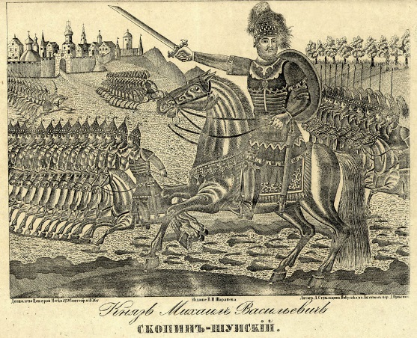
Калязин имел к этим событиям самое достойное отношение. Здесь происходили сражения с врагами Отечества, как победные, так и горестные. Здесь в те дни Слава соседствовала с Бедой. Тогда в неравном бою с врагами здесь погиб доблестный воевода Жеребцов вместе со своими воинами, не пожелав отступить перед противником.
Вот обо всем этом и напоминает акция «Под княжеским стягом». Её экспедиция, включающая в свой состав и посланцев многих других мест, ежегодно проходит по местам былых боевых событий и в пунктах, имеющих наиболее славную историю, воздвигает памятные знаки. Нынче эта экспедиция пришла в наши мышкинские места, в село Поводнево. Чем оно для них особо памятно и значимо?
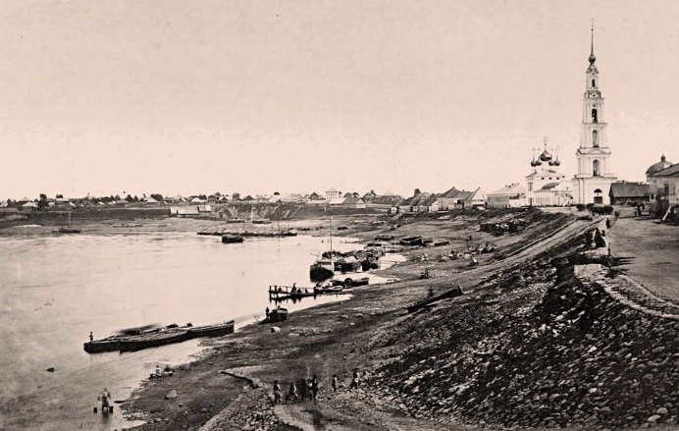
Это древнее село имеет большую и долгую историю, а в суровое время борьбы со Смутой оно принадлежало участнику той неравной и жестокой борьбы, воеводе Жеребцову! На счету этого героя и славная победа над недругами и героическая гибель в боях с ними. Он был одним из тех, кто возглавил сопротивление несчастного простого народа, отважно поднявшегося против интервентов, и со всей любовью к Родине едва не безоружным и не умеющим воевать пошел на них, не щадя своих жизней.
г. Калязин до создания большой Волги

А коли у нашего села Поводнево с доблестным защитником Родины была такая родная, кровная связь, то участники акции в этом году решили установить здесь достойный памятный знак. Местом для его установки избрали «Город мастеров», и это явилось решением очень разумным и осмотрительным.
Экспедиционные отряды, прибывшие из Калязина, Александрова и Лихославля, сперва добрались до исторического села Учма, а потом уже отправились в Поводнево. Здесь их встречало представительство, которое возглавляла заместитель Главы района Г.А. Чикорова, в него входили глава Поводневского сельского поселения Е.Н. Коршунова, настоятель храма села Поводнево о.Андрей, директор «Дома ремесел» В.В. Теркин и общественный директор Народного музея О.Б. Карсаков.
Отец Андрей отслужил краткую литургию, с речами выступили представители делегаций и помощник Заместителя Председателя Государственной Думы России Ю.В. Московский. После этой части мероприятия началось установление памятного знака. Для этого все было уже достойно подготовлено – от наличия инструментов и материалов, до распределения дел и обязанностей. И приезжие участники акции и принимающие мышкинцы хорошо подготовлены к большим и серьезным мероприятиям. И вот Поклонный крест – памятный знак далеким событиям доблести и верности Отечеству, просиял среди «Города мастеров».
И, наверно, очень хорошо, что он установлен именно тут. Здесь будут обеспечены его хорошее состояние и показ многочисленным посетителям. А в самом «Городе Мастеров», в селе Поводнево и в нашем районе появилось еще одно замечательное место, которое пополнит число лучших, особо важных достопамятностей нашего края.
… Василий Владимирович Теркин полагает, что память о славных защитниках отечества, сражавшихся за его свободу в далеком XVII веке, должна получить и еще более достойное воплощение. Он видит целесообразным проведение конкурса на исполнение памятника Давиду Жеребцову. Работу над конкурсным заданиями он предполагает включить подготовку и проведение очередного фестиваля ремесленников, который станет проводить наш «Дом ремесел».
Исходные материалы для конкурсных заданий сейчас уже обдумываются и разрабатываются. Памятник должен иметь облик содержательный и оригинальный, ему надлежит стать весьма достойным произведением народного творчества.

Редакция «МЛ»

V. ДЕЛА ИЗДАТЕЛЬСКИЕ.
Краеведческая Либерея
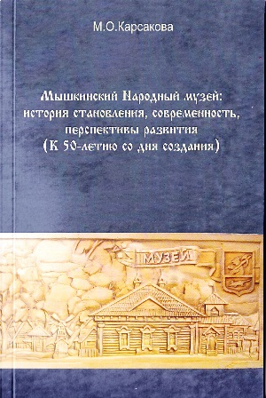

Сергей Сиренко, профессор, лауреат премии города Москвы. Выставка произведений. Буклет: РА «Арт лайф» г.Феодосия. Мышкин, 2016.
С недавних пор особое распространение среди печатных изданий получили буклеты. Иногда они в силу своего информационного назначения, лаконичности, яркости дизайнерских решений в оформлении, дешевизной в издании, заменяют в какой-то мере книги и художественные альбомы, на выход которых уходят годы и значительные финансовые ресурсы, порой неподъёмные в провинции. Издания в виде буклетов стали неотъемлемой частью пополнения современных библиотечных собраний.
К 25-летнему юбилею Мышкинской картинной галереи и открытию по этому значительному поводу выставки профессора Московского государственного академического художественного института имени В.И.Сурикова Сергея Анатольевича Сиренко был выпущен к этому событию буклет, а точнее маленький художественный альбом-раскладушка. Его, как и положено, открывает очень достойная обложка с репродукцией вида Успенского собора - знакового мышкинского произведения художника и его портретом на обороте. В кратких эссе, охватывающих всю историю современного художественного освоения нашего города творчеством Сергея Анатольевича, откликах на неё, написанных В.А. Гречухиным, В.Ф. Шуховым и С.В. Чистяковой затронуты очень важные этапы его работы. С 2003 года художник регулярно приезжает в Мышкин на пленер вместе со студентами суриковцами. Приютом для них стала творческая дача Фонда развития науки, культуры и искусства «Шуховская башня» и Мышкинская картинная галерея. Таким образом, уже более десяти лет в городе сложилось и действует особенное творческое пространство, включающее и международные связи, способствующее отображению и освоению мышкинского художественного мира, побуждающее к его эстетическому переживанию. Выставка работ С.А.Сиренко в юбилейный год и изданный к её проведению буклет в этом смысле очень достойный подарок жителям и гостям Мышкина.

Карсакова М.О. Мышкинский Народный музей: история становления, современность, перспективы развития (К 50-летию со дня создания). - Мышкин.: «МышЪиздат», 2016.
Вот уже и прошло 50 лет со дня создания в Мышкине Народного музея, учреждения, деятельность которого стала с самого зарождения своего самобытным явлением местной и не только местной общественной жизни и культуры. Впервые музей стал предметом научного исследования, проведённого М.О. Карсаковой на основе разнообразного фактического материала, от музейного архива, газетных заметок и журнальных статей до электронных ресурсов и интервью с участниками создания музея и его сотрудниками. На этой базе в хронологической последовательности выявлены и изучены этапы становления учреждения, особенности его развития от детского неформального объединения школьников и молодёжи до юридического лица. Особое внимание в книге уделено непосредственно, что так же впервые, музейной деятельности: комплектованию фондов, экспозициям, научной работе, издательским и просветительским проектам. Автором подмечены здесь как положительные стороны, так и отрицательные, требующие внимания. Это позволило перейти к более широким обобщениям на значительной теоретической базе тех результатов, которых добился Мышкинский Народный музей за столь солидное время, учитывая, что собирательская и экспозиционная деятельность начиналась с нуля, а сегодня музей - это обширный комплекс подлинного материального наследия города Мышкина и Мышкинского края под открытым небом, близкий к музеям-заповедникам, уникальный в своём самодельном состоянии.
Книга снабжена списком источников и литературы, а также фотоприложениями.
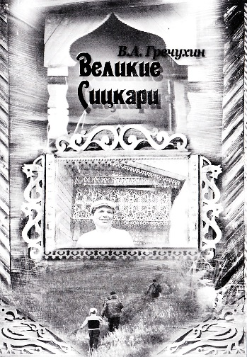
Гречухин В.А. Великие Сицкари. (Записки о маленькой «стране» плотников и её домовой резьбе). - Мышкин, 2016.
Рано или поздно любая реальность становится всего лишь темой. «Сицкари» со времён их историографа и бытописателя священника А. Преображенского - очень давняя тема в ярославских описаниях и исследованиях народной жизни, и, что удивительно, в качестве исторической «реальности» так и не ставшая интересным востребованным явлением в новейших исследованиях за последние лет тридцать. Но есть исключение - это книга В.А.Гречухина «По реке Сить», давшая сицкому и ярославскому краю серьёзный историко-культурный и музейный фундамент. Её многие исследователи давно и активно цитируют, порой даже не утруждаясь ссылкой на издание и автора. Вероятно, это и побудило Владимира Александровича обратиться к старой теме, тем более, что он посвятил изучению сицких деревень более сорока лет, знаком и с хозяйственной, и со строительной, и с этнографической традицией края, современным его состоянием.
И случилась, спустя эти годы, встреча со старым знакомым, последним продолжателем «деревянных художеств» резчиков-сицкарей Геннадием Васильевичем Масленниковым. Из этой встречи родилась насущная необходимость вернуться к теме уже всерьёз, но не повторяться, а рассказать о самом важном в сицкой крестьянской истории - о людях - плотниках и резчиках, или как назвал в честь их свою новую книгу Владимир Александрович - «Великих Сицкарях».
«Страна сицкарей» - это особый мир, имеющий явные отличия от коренных ярославцев, а «сицкарей» автор называет единственным субэтносом Ярославии, создавшим действительно оригинальную крестьянскую культуру, с чем невозможно не согласиться. В чём она выражается очень подробно, на огромном фактическом материале старых публикаций и сравнительного анализа материальной, особенно промысловой и домостроительной, культуры, собственных наблюдениях, подробно и увлекательно изложено в книге. Остаётся только сожалеть о скромности издания, достойного более яркого иллюстративного сопровождения.
Кускова Н. Афродита земная… Ярославль, 2016.
Эта книга претерпела уже несколько переизданий, получила окончательные авторские поправки, дополнения и цветную обложку. Сборник рассказов автора в недавнем прошлом профессионального журналиста областных изданийи редактора мышкинского радио Н.Л.Кусковой посвящён мышкинской жизни и родным местам автора - селу Архангельскому с округой. Изданию суждено было появиться в то время, когда, вслед за памятью о почитаемой и упокоившейся на здешнем кладбище старицы Ксении Красавиной, духовное созидание вернулось в опустевшее Архангельское. Центром деяния стал руинированный Троицкий храма и старая школа, о которой неоднократно упоминает автор.
И, вот уже идёт восстановление, проходят регулярные службы, а книга словно помогает восстанавливать утраченные образы некогда необычайно населённого мира городской и сельской округи.
«Афродита земная» (Пандемос) - книга о земном, во всём своём откровенном реализме, как пишет Надежда Леонидовна - «доступном всем». Житейские сюжеты и образы подчеркнуто просты, приземлёны, телесны, выписаны очень простыми красками и порой несколько журналистским языком. Художественная ткань сплетена из обиходных подробностей, очень жизненных наблюдений и, кажется, незначительных на первый взгляд дел, описаний предметов с характерным бытовым, почти этнографическим содержанием, каким оно высветилось в памяти автора. Ему хочется донести до читателя не столько готовый выверенный образ, сколько череду мыслей, ощущений и чувств, вызванных действием или движением взгляда когда-то увиденного.
Но не спроста этот мотив древнегреческой мифологии вдруг возглавил содержательную и художественную идею рассказов. Как это по мышкински! Афродита, ставшая идеалом женской красоты, имеет и небесный образ, «доступный лишь избранным» - это Урания, то, к чему стремишься, чувствуешь внутри себя как некую более высокую свою сущность. На этом преломлении двух классических начал и рождается женская проза Н.Л.Кусковой.

Обзор подготовил О.Б. Карсаков

VI. КРАЕВЕДЧЕСКАЯ ПЕРЕКЛИЧКА

Вехи истории и судьбы.
«…ВЫПАЛО НАМ СТРОИТЬ ПУТЬ ЖЕЛЕЗНЫЙ,
А КОРОЧЕ БАМ!»»
В поездках по России в разных дальних местах мне случалось рассказывать о Мышкине и мышкарях. И почти всегда заинтересованные слушатели задавали приятный, но непростой вопрос: а каковы они, мышкинцы? И перечисляя характерные качества своих земляков, я решался сказать и о немалом романтизме многих жителей своего города. И в доказательство своей правоты я называл примеры многих ярких судеб, которые были руководимы как раз этим прекрасным чувством. Были средь них и артисты, и спортсмены, и военные... И кого только не было! А в том числе и краеведы.
И их тоже романтические свойства души не раз уводили из спокойного и налаженного бытия в дела и странствия новые и необычные. Но-сердцу желанные! И сегодня, когда страна, вспоминая о юбилее строительства Байкало-Амурской магистрали, называет имена её строителей, в памяти нашей ожили и мышкинские имена, вписавшиеся в те времена в великое общегосударственное дело. Средь наших земляков, тогда потрудившихся на дальневосточных просторах, было немало интересных людей. Вот например один из них - Алексей Николаевич Астафьев. Коренной мышкарь, признанный артист нашего ТЮЗ(а), душа любой компании, он тогда оставил всё уже налаженное и успешное и умчался на БАМ…
Но коли мы говорим о «краеведческой составляющей», то сегодня мы и обратимся именно к такому случаю. К бамовским страницам жизни одного из старейших и лучших наших краеведов, Геннадия Ивановича Махаева.

Кто он?
А он из коренных мышкарей. Когда-то еще в императорские времена его предки, выйдя из достойного рода крестьян села Флоровского, вошли в купеческое сословие и успешно занимались в городе Мышкине серьёзной коммерцией. Его дед владел здесь хорошей недвижимостью, а также магазином и кирпичным заводом. Он заседал в городской Думе, участвовал во многих городских делах, благотворительствовал.
После революции все изменилось, и жизнь началась простая и суровая. Отец Геннадия Ивановича работал на стройках, прекрасно овладев профессией кровельщика-жестянщика, которой и отдал всю свою жизнь. И его сыновья тоже были- плоть от плоти советского рабочего класса. Один из них, наш Геннадий Иванович и токарил, и строил и работал в экспедициях. Особенно по сердцу ему была экспедиционная жизнь с её прекрасным дорожным неуютом, с её вечными странствиями, с её большой ответственностью и одновременно немалой свободой. (Не она ли и обратила молодого рабочего к выбору в пользу БАМ(а)?
Но коли эта главка нашего рассказа называется «КТО -он?» то мы должны сказать и о нынешней жизни труженика и странствователя. Эта жизнь вся пронизана любовью к родному краю и его изучению, Геннадий Иванович-автор восьми книг по ярославскому и мышкинскому краеведению. Он - основатель новой литературной серии «Ярославский детектив». А ещё он инициатор создания нашей газеты «Мышгород» и нашего журнала «Мышкинская Лоция». Он же инициатор (и председатель) общественного объединения «Мышкинское землячество» и создания музея купеческого быта «Махаев двор».
И много всего иного полезного и интересного началось от замыслов и трудов этого человека. А также его творческий характер хорошо проявляется в любительских занятиях театром и живописью.
Ни одна наша научно-краеведческая конференция не проходит без его активного участия, ни одна большая музейная работа не бывает без его участия. Это великий труженик, чьи руки хорошо знакомы с кирпичом, цементом, землей и деревом. Он одинаково хорош хоть у токарного станка, хоть с мастерком в руках. Вот таков он, наш милый добрый друг. Но возвратимся к бамовской странице его судьбы.

Год 1975-й
Когда по стране прокатилась весть о новом великом начинании по обустройству восточных территорий советского государства, ею заинтересовались многие. И поистине многих молодых людей тогда интересовали отнюдь не деньги, а скорей романтическая новизна, которую сулил Дальний Восток. Ехали именно за «туманом» небывалых мест и событий. Одних поднимал с насиженных мест организованный комсомольский призыв, а другим он и не требовался – самостоятельные, уже вставшие на ноги люди лично сами делали такой выбор. Геннадий Махаев был как раз из таких.
И с лёгкой душой оставив и работу, и родных, он отправился на Восток, не слишком заботясь, что и где он там будет делать. Что и где делать - укажут! Работу - дадут! Где люди нужны-там и поставят!
«Поставили» в базовый посёлок Хурмули. В переводе с нанайского языка это означало не что иное как – «Пустое место». И воистину вокруг была еще полная пустота, а стало быть, начинать нужно с фундаментов будущих объектов. И сперва все прибывшие туда ребята шли на подсобные работы, ведь одной только разгрузки прибывающих стройматериалов было- глазом не окинуть. А потом - на курсы бетонщиков, чтобы эти самые первые фундаменты закладывать.
Но как на стройке и бывает, очень скоро начинают требоваться и многие другие профессии. И добровольцы после фундаментных работ уже направлялись на курсы по другим профессиям, и быстро приобретали умения каменщиков, маляров, штукатуров. Стройка уже сама ставила новые задачи!
А очередной задачей стало строительство мощной радиопередающей станции «Орбита». Её гигантскую чашу специалисты монтировали прямо на земле, чтобы потом она поднялась над лесными просторами. А вся строительная часть делалась добровольцами, средь которых и был Махаев.
«Армия БАМ(а)
Эта великая армия строителей была очень разнообразной. В ней немалое место занимали военные подразделения, стройбат. Им поручались крупные значительные объекты. Распорядок дня и всей жизни у них, конечно, был солдатский, армейский.
Рядом с ним трудились крупные бригады заключённых. Это, как правило, были бетонщики. В их бригадах царила жесточайшая дисциплина, которую держали не только надзиратели, и охрана, а и сами зеки, их неофициальная, но всевластная иерархия. Работали они здорово, эти «забайкальские комсомольцы» каждый раз давали впечатляющую выработку.
У добровольцев жизнь была конечно, несравненно свободней. Бригада, в которой «бетонили», а потом штукатурили и малярили Махаев и его друзья по работе, была из пятнадцати человек. Бригадиром в ней был глубоко ценимый всеми бывший зэк, которого все звали Дед. «Особо приближённые» звали его помягче – «дядька Саша».
Дед правил бригадой властно и честно и всех восхищал непревзойдённым профессиональным мастерством. Так в малярном деле ему не было равных ни в улавливании консистенции растворов и красителей-ни в колеровке поверхностей. Здесь он чутьём безошибочно определял всё, что нужно, и его работа всегда оказывалась безупречной.
Дед был строг, но справедлив и умел явить к людям отзывчивость и доброту. Достойных и честных особо выделял своим вниманием, и Махаеву доводилось бывать у него в гостях в городе Комсомольске.
Разные люди сошлись на БАМ (е). В посёлке Кантон было немало людей коренной народности- нанайцев. (Кантон – это их признанная столица). Была там и маленькая группа корейцев, человек пятнадцать. Это серьёзные работящие ребята. В самих Хурмулях нередко встречались высланные с Украины бандеровцы. Да кого там только не было со всех концов необъятной страны. И в целом все жили друг с другом мирно. Драки, конечно, случались, но каких-либо серьёзных неприятностей, слава Богу, никогда не бывало. БАМ был общей задачей, общим трудом и как бы общей судьбой!
Жили-были...
Что про тамошний быт вспомнить? Да на этом самый быт мало внимания обращали. Вот красоту природы нельзя было не замечать. Ну как забыть прекрасное громадное озеро Эйворон? Как забыть могучую тайгу? Как не вспомнить купание в холоднущем Амуре?
А быт? Сперва жили в бывшем лагере для заключенных. Там всё сохранялось как прежде- и казармы, и вышки и проволока. А потом поогляделись и с приятелем стали снимать квартирку у здешней бабушки. За пятнадцать рублей в месяц, это им было посильно.
Ну что про быт? Строительная работа, конечно, грязная. Но для строителей сразу же была сделана баня. И в нее ходили раз в неделю. И это – нормально. Дом культуры, какой-никакой а тоже был, и раз в неделю там устраивались танцы. И библиотека в Хурмулях имелась, и Махаеву она очень даже пригождалась, читал он всегда очень много.
Еда особенно не беспокоила молодых и неспросливых, хотя была она и скудноватой- мясо в столовой появлялось очень редко, а овощи (кроме летней поры) всегда бывали только сушеные. Картошка, конечно, тоже сушёная. Но если денежки имеются, то можно и в магазине кое-чем подкормиться. Вот китовое мясцо там всегда продавалось, помнится оно шло по пятьдесят копеек за килограмм.
Но вот что по первости стало великой напастью, так это тамошняя мошка. Она была вездесущей! От неё сперва никакого спасу не было… Однажды так заела, что у некоторых ребят ноги раздуло, как брёвна…
А потом как-то и ничего. «То ли мы к ней привыкли, то ли она к нам!»
Но вот что здорово и что совсем удивительно-клеща там почему-то не было! И прививки даже не требовались. «Как-то без него, проклятого, обошлось» … Но как уже оговорено было, дела бытовые ребят не шибко волновали. А если что и волновало -так это спиртное в дни получки.
Тут уж никуда не денешься, если получка-то бригада три дня пьёт. Такая вот «комсомольская стройка»!
Вина в магазинах, правда не водилось. Только спирт. Двести пятьдесят граммов чистого спирта стоили четыре рубля пятьдесят копеек, а эти «дозы» в дни получки имели очень высокую популярность.
А какие-либо деликатесы? Да откуда они там?! Один paз привезли шампанское, так до БАМ(а) оно дошло замёрзшим, и ребята из любопытства пососали его сладенькие и кисленькие льдинки. А в другой раз (тоже на праздник) прислали мандарины, так они перемёрзли, их уж сразу пришлось выбросить.
Так что в дни получки спирт успешно заменял все эти деликатные вкусности. Но! Но на гульбу больше трёх дней не дозволялось. Делу время- потехе час!

Задачи серьезные
Рабочий день бамовцев обычно составлял восемь часов, но их использовали с жёсткой плотностью, без расхолодки. А ежели особо важное дело, то здесь уж со временем не считались. Так когда на очистных сооружениях «Орбиты» работали с жидким стеклом, то аврал гремел без перекуров и остановок!
А зэки при их суровых порядках «пахали» на бетоне по двенадцать часов и - пикнуть не моги! Паши, упирайся, тут для тебя не может быть никакого другого исхода. Тут невольно вспомнишь строки Некрасова о труде заключенных: «Трудись! Работа есть лопатам. Не даром нас сюда вели...»
Да и что говорить… Ребята видели старый ещё сталинский БАМ, возле Комсомольска… И могли подумать о том, что уж его-то строили и вовсе в невыносимых условиях. Так что их нынешние обстоятельства (даже и у зэков) были куда легче!
Конечно, летняя жара, а зимние жестокие морозы до минус пятидесяти двух градусов «давали прикурить»! (Там ведь и зимой-то и средняя-то температура не бывала выше минус тридцати пяти…) Одно спасало, что погода чаще всего была безветренная, а с нею уже и терпимо. Да впрочем, ко всему в жизни привыкаешь. Вот и они ко всем бытовым трудностям вполне привыкли.
Сами распоряжались своей судьбой. И отец Геннадия, многоопытный честный труженик в своих письмах сыну не раз повторял простые и верные наставления. Вот они.
- Своя голова на плечах- думай! Как говорят – «гляди на весло!»
- Будь беден, но будь честен!
Такими они и были - бедными, но честными. И праздник седьмое ноября все встретили общим успехом, дорога -однопутка на Комсомольск была «пробита» и действовала, и конечной целью далеко впереди был порт Советская Гавань.
И вот седьмого ноября идёт демонстрация по поселку Хурмули. Мимо крыльца ДК, на котором, конечно, представители Власти и общественности, шагают строители. Человек двести, то есть все, кто начинал с фундаментов и дошли до завершения объектов, вот до этого праздника с его музыкой, речами, художественной самодеятельностью.
И в памяти Геннадия Ивановича Махаева всё это живо. Как они с приятелем Сашей, уроженцем Лодейного Поля, отработали своё на славном БАМе, отдали ему свои увлечение и уважение. И как настал час прощания с Дальним Востоком, откуда они везли в срединную Россию отнюдь не заработанные капиталы (их там и не бывало!) а дорогие воспоминания о том, что довелось видеть и пережить, дорогую сопричастность к грандиозному общесоветскому делу. Вот эта память и ожила в рассказах нашего друга и соратника и отсветом былых дней легла на страницы нашего журнала…
В. Гречухин.

В ТУМАНАХ
УШЕДШИХ ЛЕТ

Богородская округа—это сегодня самая дальняя часть нашего Мышкинского края. И в старом Мышкинском уезде она тоже была одной из весьма отдалённых. Но и за ней наш уезд ещё продолжался на запад уже самой усторонней Васильковской волостью. После трагических событий гражданской войны наш уезд в начале 20-х годов прекратил своё существование. Новая власть не простила его населению ни больших крестьянских восстаний против невиданных дотоле жестокостей и притеснений - ни его достойной и хорошо налаженной мирной жизни.
Тогда этот самый земледельчески развитый, самый пашенный уезд Ярославии и стерли с административной карты губернии, разделив между соседями , а Васильковскую волость и вообще передали тверичам. С тех пор богородские места -это наша самая дальняя окраина. А места это интересные и славные, со своей исторической памятью, своими святынями, своей смелой способностью совершать большие и добрые гражданские дела.
Есть здесь и своя содержательная краеведческая жизнь. Здесь несколько лет проводились конференции «На земле святого Паисия», сюда ежегодно добирается из Углича крестный ход, имеющий своей конечной целью родину Преподобного, его источник и его храм. Мышкинцы хорошо знают книги здешнего краеведа Л.А. Смирновой «Кожино и кожинские», и «Святыням Паисьева края».
Письменная информация об этих местах начинается с XVII века. (Раньше её имеются лишь отдельные упоминания о селе Богородском). И эта информация сообщает о здешних селениях, их жителях - крестьянах, о древних владельцах этих земель. Сведения очень ценные, но, разумеется, не исчерпывающие. (Слишком уж много лет, и даже веков прошло, чтобы люди всё упомнили…)
Да и ХХ век оказался таким бурным, таким сокрушительным для сельской России, что и сама народная память замутилась и чуть не вся рухнула в небытие, исчезнув бесследно. Исчезнув вместе с храмами, барскими усадьбами, крестьянскими обществами и самими селами и деревнями. А потому сегодня у краеведов множество вопросов к прошлому, на которые они пытаются ответить.
Вот один из таких случаев. По целому ряду местных богородских краеведческих неясностей мы много общались с Лидией Александровной Смирновой и у нас сложилась целая переписка с нашими вопросами и ее ответами. Переписка эта содержит немало фактических данных, которые было бы полезно сохранить навсегда. И сегодня мы публикуем эти материалы, предельно сократив вопросы «МЛ» и полностью сохранив сообщения нашего богородского автора. Почитайте эту переписку.
БЛУДОВО
* Лидия Александровна! В актах ХVII века упоминается дворянское сельцо Блудово. Это где-то совеем рядом с тоже очень маленьким селом Ново-Богородское (Малое Богородское). Что в местной народной памяти живо об этой усадьбе?
* Л.А. СМИРНОВА. На моей памяти это место звали уже по-другому, а именно – Поповка, то есть место проживания священнослужителей, их усадьба. Что я в ней помню? Помню старинную церковно-приходскую школу. Это было светлое бревенчатое, очень чистое здание. Я там бывала. Папа меня брал с собой, если его звали в чем-то помочь – например раму остеклить. Я была совсем мала, но кое-что помню об этом хорошем здании, украшавшем местность.
Учительницей в той старинной школе была Мария Сергеевна… Она, наверное, ещё жива. Знаю, что впоследствии она много лет преподавала в Балакиреве.
Потом старую школу закрыли, и ребят перевели в каменный Паисьев храм. Вот туда я не только с отцом, но и одна ходила. После Марии Сергеевны в этой нашей школе учила Надежда Николаевна Рыкачёва. А жила она за рекой Ёлдой в деревне Федосьино на квартире у Вороновых (деревенское прозвище Ивана Ивановича Воронова было забавное и запоминающееся – Ваня Кочень. Забавное и необидное, ведь у деревенских людей прозвища живут, вроде как, равноправно с фамилией)
При Надежде Николаевне я часто ходила в школу, когда возраст мой был ещё и не учительский. Она бывало посадит меня на самую заднюю парту, даст книжек, да все приговаривает: «Не дождусь, когда хорошие-то ученики придут в школу!» А и впрямь, школьники у нас тогда были не старательные, баловные, хулиганистые, по мальчишеской шалости нередко стекла били… Но мы с подружками Надежду Николаевну уже не застали и учиться пришли к Поповой Ольге Петровне.
А старая деревянная школа стояла на Поповке у старой куровской дороги. Люди еще помнили, что была она еще церковно-приходской. Рядом с нею стояла сторожка, бывшая потом уже просто жилым домом. Но на моей памяти в ней уже не жили. А когда мы в 1955 году пришли в первый класс в школу, размещавшуюся в Паисьевом храме, этих двух домов старой поповской усадьбы уже не было.
А еще посреди той старой усадьбы находился пруд. Он и сейчас есть, но сильно обмелел и помалел. Вокруг него из старины уцелели шиповник и какие-то декоративные деревца. Вот они все и есть свидетели далекой старины.
А под горой в усадьбе у самой реки старинные развесистые ивы. Там тоже есть давнишний пруд. Ивы и сейчас еще частью сохранились, а потому это место видно издали.
Берег Ёлды там ранее выглядел много красивей, он крутым был, живописным. Но при стройке новой дороги там выкопали целый карьер, землю брали для насыпи. В этом карьере сейчас целый лесок вырос – это у самого того места, где через реку был старинный мост. А берег с куровской стороны срыли, там делали подъезд к мосту.
Точно также вышло и возле другой усадьбы, у Матвейкова, что к востоку от деревни Кожино. Там левый высокий берег тоже срывали. Но о Матвейкове мы еще поговорим.
А возле усадьбы Блудово имелся еще один небольшой прудик почти против Паисьева храма, через дорогу от деревянной школы. Его сейчас нет, тут прошла новая дорога на Курово. Пруд зарыли, когда строили насыпь. Ее ведь подняли на очень большую высоту, мы даже удивлялись для чего же она так высока?
Ну вот, значит, если по новой дороге идти через Ёлду, то перед Паисьевым храмом и кладбищем влево дорога на Кожино, а сразу вправо к месту старой школы и далее на Поповку. Старые деревья сразу справа от дороги - они были перед школой и сторожкой, а где два пруда (верхний и нижний) там Поповка.
Место это прежде было очень живописным, старинных высоких деревьев много расло, как это в старинных усадьбах и бывало. И там в усадьбе рядом с валом были заметны каменные плиты старинной барской бани. Когда мне было лет- пять-семь, они еще были видны. А те деревья в усадьбе расли в таком множестве, что там как в лесу, грибы родились. Помню в детстве со школьной техничкой Васильевой Евлампией (Лампея попросту) мы под этими берёзам и белые грибы собирали..
А уж потом у нашей закрывшейся школы (то есть на кладбище Малого Богородского) пасли телят. А Поповка была большим выгоном для них. Тогда это место обносили изгородью из жердей. А сейчас, когда колхоз прекратил всю работу, здесь никакое стадо не пасут и никакую землю не пашут...
МАТВЕЙКОВО
* Лидия Александровна, в старинных документах упоминается также усадьба Матвейково, она тоже рядом с Кожиным, но с другой стороны, с восточной. Что сохранилось от неё и что сохранила народная память?
* Л.А. СМИРНОВА. Да, Матвейково это бывшая барская усадьба. Моя бабушка (а твоя прабабушка) Наталья Филипповна Маркелова (девичья фамилия Виноградова), родом из Краснова рассказывала мне в детстве ,что на горе за Ёлдой стоял барский дом. Восточней его, ближе к реке, были там огород и сад. Ребята лазали к барину в огород за смородиной. А на реке была барская купальня. Этот омут и сейчас называется Барский омут. По сравнению с другими он и сейчас очень глубокий и большой. И говорят, что раньше в нем был пол, и его можно было поднимать и опускать, делая купальню и помельче и поглубже.
А ещё река возле Матвейкова делает излучину, образуя остров. Так у барина на этом острове было место отдыха для его семьи и его гостей. Прямо против острова в Ёлду впадает ручей, а на его левом берегу есть место называемое Романиха. Здесь была деревенька, где может быть, барская прислуга жила или его крепостные крестьяне. Ёлда тут красиво петляет образуя возле Матвейкова сразу пять омутов, но Барский из них самый большой и хороший.
А ещё между островом и ближним к нему небольшим омутом раньше существовал мост для дороги из Краснова в Матвейково. Но его давно уже нету.
А что есть сейчас на Матвейкове? Место усадьбы окопано валом, который ясно виден до сих пор. Над излучиной против малого омута, что возле острова, в земле попадаются кирпичи - должно быть, здесь и стоял барский дом. А возле него в сторону Кожина есть барский усадебный пруд. Раньше он был и красивый и удобный. Матвейково с востока на запад пересекает дорога из Кожина в Борисовку, через поселок. И северней её у вала к кожинской стороне слева раньше был колодец, я его ещё помню. А поюжней его находятся орешники. На валу стоят около десятка старых больших берёз, они тоже помнят о барских временах. А на Барском омуте до сих пор люди купаются, в то время как остальные омута от безлюдья уже зарасли.
БЛАГОДАТНОЕ
* Лидия Александровна, есть ли какая-либо память об усадьбе Благодатное, которая находилась несколько восточней дороги в Морское на берегу Ёлды?
* Л.А. СМИРНОВА. Такого названая давно уж нету. Я долго искала человека, кто бы что-то вспомнил про неё. Ездила в Толпыгино, разговаривала с Кутаковой Ниной Федоровной. (Это дочь бывшего председателя колхоза «Агитатор» Фёдора Михайловича Кутакова) К сожалению, она о Благодатном ничего не знает, даже не слыхивала. Звонила я в Рыбинск Зое Николаевне Орловой - тоже ничего. Но она слышала про некие Вознесенские хутора, это где-то в указанном «МЛ» направлении, но точно она не помнит.

Уроженка деревня Горлово Ежова Людмила Николаевна (жена нашего Капустина Бориса Сергеевича) сейчас живёт в Борисовке, ей уже 85 лет. Вот она знала место, где находились Вознесенские хутора. Когда была молодая, они туда ходили за орехами. Но тогда никаких признаков построек там не имелось. Лишь было много орешников (лещины).
Теперь тут рядом с лесом прошёл газопровод. Но он прошёл по полям и лес не затронул. А хутора были на краю леса.
Кофейников Константин Васильевич живёт в Борисовке, ему уже 85 лет, а родом-то он из Толпыгина. Так вот он помнит, что Вознесенские хутора были у леса от Толпыгина сразу за рекой и помнит, что там жила семья Бубновых. Он знал их детей, Валентину с 1925 года рождения (потом она была Хрящёва, вышла замуж в Толпыгино) и ее брата (а он был еще старше Михаила. Со своей семьей он жил в Игумнове, а потом куда-то уехали…)
Они обое давно умерли, и Валентина и Михаил, спрашивать больше уже не у кого. А те, кого я уже назвала выше, это теперь единственные люди в больших годах проживавшие или проживающие в местности близкой к названой вами усадьбе Благодатное. Про Благодатное сегодня вообще никто ничего не слышал никогда, и даже название незнакомое не слыхивали. Увы… ,
…Но вот есть-таки у меня по этой теме добавочка. Рассказали мне про одно место. Похоже, что там была барская усадьба. Приметы очень напоминают о барском месте. Вот они каковы. Прямоугольной формы участок обнесён валами. На валах старые березы. На этом участке был пахотный холм, его распахивали и засевали.
На валы ходили за грибами. Там ещё до сих пор кое-где растут яблони и кусты, видно, что когда-то их там люди посадили. В лесу вокруг таких нет. А это место напротив Толпыгина, то есть за усадьбами левого посада, подальше бывшей заправочной базы от реки Ёлды. Толпыгинцы это место почему-то называют «У Киселя». Порой говорят: «Ходила за грибами к Киселю!» Почему это место так зовут – никто не знает. Вот «у Киселя» и все. То ли из фамилии произошло это название, а может от прозвища чьего-то. Не это ли и была в своё время усадьба Благодатное?

ЧУРИЛОВСКОЕ ОБЩЕСТВО
* Лидия Александровна, в документах начала XХ века сообщается, о наличии на территории Мышкинского уезда Чуриловского крестьянского общества. И это явно относится к Богородской округе. Но селения с названием Чурилово там нет. Где же оно было и что это за селение?
* Л.А. СМИРНОВА . Деревня с очень похожим названием в нашей стороне имелась. Правда, не очень близко к Богородскому. Это Чурилково, стоявшее на большой дороге (на Екатерининке).
Если идти от Богородского в сторону Медлева, то Чурилково было до Медлева. То есть маршрут получается такой: Богородское-Борисовка-Игнатово-Труфаново – хутор Игренево-Плишкино -Чурилково- Медлево.
Чурилкова давно уж нет. Когда я училась в Угличе (1963-1967 годы), то через эти деревни ходили с подругой в Богданку, чтобы оттуда долететь самолётом до Углича.
Тогда ещё было Труфаново, три-четыре жилых дома. Ещё и Плишкино было, и мы там заходили на перепутье к знакомым. Это Колпаковы Надежда и Евгений, они нас привечали. А нам особенно зимой нужна была их поддержка. Бывало у них отдохнём, обогреемся и-дальше. Я запомнила на всю жизнь их квасок в летнюю жару и их щи наваристые из русской печи в зимнюю стужу.
Потом они уехали жить в Ордино, когда деревня стала рушиться. Их сноха сейчас работает директором школы в Трухине, а сын главным егерем в их ординском охотхозяйстве.
А Чурилкова тогда в 1967 году ужу не было. Просто вековые деревья указывали на то, что здесь когда-то жили люди. Да были ещё яблони и кусты - а больше ничего. Даже развалин домов уже не оставалось. Если Труфаново опустело примерно в 1975-80 годах, то Плишкино стало пустым в середине семидесятых. Я предполагаю, что это именно то селение, которое когда-то дало имя крестьянскому обществу, потому что других похожих названий у нас никто не помнит.
ПЕТРОВКА
* Лидия Александровна, Паисьевский приход был одним из самих маленьких в Мышкинском уезде. В него входили само крохотное село Малое Богородское и три деревни - Кожино, Курово и Петровка. Петровка самая усторонняя, она красиво и одиноко стояла на крутом берегу Корожечны и когда совершенно опустели соседние тверские деревня, она всё ещё оставалась живой. И вдруг как-то разом опустела. Её красивые, славно отделанные дома разом лишились хозяев. Как это происходило? (Ведь единовременное исчезновение целой старинной деревня - случай примечательный…)
* Л.А. СМИРНОВА. В последние годы существования этой деревни там было шесть жилых домов. Держали лошадь (им ее выделяли в совхозе) чтобы съездить в Васильково или в Богородское в медпункт и в магазины за продуктами. Ухаживали лошадку по очереди. Так и жили там люди в основном пожилые.
Если ехать по куровской дороге, то слева при входе в деревню было четыре жилых дома, прямо перед нами один, там жили Вороновы, Валентин и Екатерина, а справа стоял красивый дом Потёмкиных, Михаила Семеновича и Валентины Александровны. (На входе в деревню справа были и ещё два дома, давно оставленных хозяевами, из самых первых его владельцы Грачёвы, Николай и Лидия уехали в Васильково в 1995 году)
А слева, самым ближним к куровской дороге был дом Житнушкиной Галины, Дальше - Одинцовой Екатерины. Потом ещё дом, там жили Суворовы отец и сын, приехавшие из Свердловска. И последний к окрайке дом Терентьевых Нины и Анатолия Васильевича.
Все они жили до тех пор, пока могли управляться с лошадью. Хотя и трудно уже было, но решили держаться вместе ещё одну зиму. Это была -зима 2002-2003 года. И весной все покинули деревню. Куда повели их новые жизненные дороги?
Потёмкины переехали в село Богородское. Через дом от нас купили щитовой дом. Михаил Семенович летом ходил в Петровку, косил и прибирал все в усадьбе. А 12 августа пошел за пенсией в Васильково… Занемог и вскоре умер. Валентина пережила его примерно на год. Умерла она первого июня 2004 года. Обое похоронены на кладбище нашего села Богородского. В нашем селе им очень понравилось жить, да вот переехали поздно и об этом очень сожалели. (Их сын и внуки живут в Поводневе, это уже далеко от наших родных мест…) Хорошие люди были Потёмкины, вечная им память…
ТЕРЕНТЬЕВЫ. Анатолий умер в 1998 году, девятого апреля, и Нина осталась жить одна. Может помните, как в один из Паисьевых дней она ехала от дочери из села на лошадке и всё лошадь ругала… Тогда она помнится, завернула на Паисьев колодчик за святой водой.
Дочка ей купила дом в селе почти напротив конторы, здесь она и доживала, скончавшись восьмого февраля 2007 года. А похоронена она рядом с мужем на кладбище села Василькова.
СУВОРОВЫ. Они приехали в перестроечные годы в дом матери и бабушки из Свердловска. Да так и остались жить здесь после материной смерти, старик и молодой сильный рыжий детина. Когда Петровка кончала свои дни, они купили дом в Маурине и переехали туда жить. Хорошие они мужики, о себе память хорошую оставили.
ОДИНЦОВА Екатерина, овдовев, жила одна. При распаде Петровки уехала жить в Васильково. Овдовела рано. Сама она детдомовская, а муж Борис -коренной из Петровки.
ЖИТНУШКИНА Галина (прозвище Галера). Престарелая женщина, на чью долю много горя выпало. Сын застрелил отца и сам застрелился (бывают неразрешимые семейные обстоятельства, приводящие к таким страшным развязкам). И вот Галя осталась одна. Когда деревня распадалась, она была в большом затруднении - куда деваться? Но её взяла к себе внучка, которая жила в Фёдоркове.
… Хорошая была деревня Петровка, дружно в ней люди жили, и все согласно, в одночасье деревню покинули, потому что все опасались что еще одну зиму могут и не пережить. Вот и весь мой рассказ про то, как окончилась красивая и прежде людная и дружная Петровка.
Ой, чуть на забыла про Вороновых, Валентина и Екатерину. Их дом был на берегу реки, боком к ней стоял. (Может перед отъездом они и в каком-то другом доме доживали…) Они при распаде деревни уехали куда- то, то ли в Васильково – то ли в Федцово, и Валентин там вскоре умер в декабре 2004 года. А Екатерина жива. Её судьба прошла через детдомовскую жизнь. А Валентин он петровский, сын Балябы (вот ещё одно деревенское прозвище, безобидное и по-своему примечательное).
К ним по летам приезжали дети, должно быть, внуки. И деревня словно оживала. Да и жить она, вроде, собиралась, ведь кто-то там даже баню новую строил. Кажется Суворовы?
Вспоминая прошлое, припомнила, как Боря Одинцов и Валя Воронов женились на двух Екатеринах-красавицах. Обе девушки прошли детдомовскую судьбу и обе были уж очень хороши. Я запомнила эти две пары на беседе в Кожине в Паисьев день. Пары – залюбуешься…
Боря в жизни был дерзким, вольным. В их семье были две дочери и сын. Борис умер рано… А Валентин во всём хорошим жил человеком, хотя трудности переживал в жизни немалые. У него был один сын, которого нередко привечали соседи Суворовы, тётя Паня и тётя Настя. И парень вырас очень хороший. Вот, кажется и всё, что я знаю о крае жизни деревни Петровка…
ПОСЁЛОК
*Лидия Александровна, возле Борисовки было какое-то особое селение, не похожее на деревню. И звали его не по-деревенски, звали – Поселок. Как он жил?
* Л.А. СМИРНОВА. В последние годы Посёлок считался как бы продолжением деревни Борисовки, но в народе так и звался – Посёлок. Когда я была маленькая, то- помню, что там стояли шесть домов. Второй дом от Кожина был Капустиных, Сергея и Марии Ивановны - маминой двоюродной сестры. Их сын Борис Сергеевич и свадьбу играл там, когда женился на Ежовой Людмиле Николаевне (это наш уважаемый фельдшер).
Потом они построили новый дом в Борисовке и стариков с собой в него взяли. А старый дом на Посёлке уж на дрова пошёл. Еще помню жил в Посёлке бригадир, звали его Николай. В крайнем от Кожина доме я бывала в детстве и с их детьми играла. Хозяйку дома звали Ольга а фамилия их – Жирновы. Хозяйка поваром работала в нашей сельской столовой…
В середине посада (а посад на Посёлке был один) жил каталь, к нему ходили- заказывать валенки. Помню его имя Николай, а фамилию не удержала в памяти. Потом он куда-то уехал и дом достался Сальниковым, жила в нем и наш ветеринар Нина Ефимовна Колпакова. Они в этом дом жили с зятем и внуками. Потом дочка в село переехала. И вот селение опустело. И остался один этот дом жилой…
Валентина Васильевна так и жила одна на отшибе от людей. Жила до тех пор пока её не напугали грабители-иконники. После этого она перешла жить в село к дочери. Это было примерно в 1995 или 96 годах. А умерла эта последняя, жительница Посёлка 14 февраля 1998 года. А дом-то её до сих пор стоит, один-единственный уцелел. Разрушается потихоньку, но ещё стоит.
А сам Посёлок и до войны был, а откуда он появился, никто сейчас уже и не помнит. Наверное, давно, потому что его дома были достаточно старыми. Разными были их судьбы и судьбы их хозяев. Вот в доме Жирновых потом жили Пучковы Николай и Валентина, которые потом переехали в Фёдорково к её престарелой матери. И вот тогда дом опустел уже навсегда.
А уж коли я начала говорить про дом Жирновых, то я так мысленно и «пройду» по всему Поселку. Посёлок- был построен одним посадам, который был лицом к Богородскому и долине Ёлды. Стоял этот посад вдоль дороги на Кожино идущей через усадьбу Матвейково. И дом Жирновых был крайним к реке и Матвейкову.
Я уже упоминала, что Николай Жирнов работал бригадиром, а его супруга поваром в богородской столовой. Потом они со своими детьми куда-то уехали. А следующий дом принадлежал на моей памяти Капустиным. (Это наши родственники). У них дети: Борис, Алексей, Михаил (он погиб в Великую Отечественною войну).
В третьем доме сперва жил каталь Николай, потом Сальникова Валентина Васильевна с дочерью Ниной Ефимовной, а потом и с зятем и со внуками.
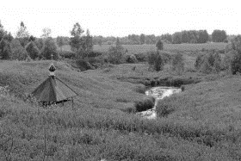
Четвёртый дом Ольги и Павла Соколовых. Они здесь жили с детьми Толей, Люсей, Лешей. Отсюда они перебрались жить в Фёдорково, а потом уехали в Рыбинск.
В пятом доме жила Шура (имевшая прозвище Маленькая). Она с Посёлка переехала в Игумново, а работала она почтальоном.
И шестой дом принадлежал Галкиной Маремьяне Александровне, она потом переехала в Борисовку поближе к племяннику. У нас её часто называли местным прозвищем – Маряша. Я в свое время упоминала о ней в своей книге. Там случилась маленькая неточность, прозвание напечатали с мягким знаком-Марьяша. Не по-нашему получилось, она для многих из нас Маряшей была.
Вот невеликим селением был Посёлок, а люди здесь жили разные и интересные. И ещё раз оговорюсь, что судьбы этих старых деревенских домов по своему интересны. (вот дом Жирновых трёх хозяев сменил). И не всех из них житейские пути я знаю и помню. После Жирновых в нём жили Яблоковы, Анна и ее сын Павел. Куда уж судьба их потом увела - не знаю. Затерялась в прошлом былая жизнь Посёлка и лишь один единственный дом, давно опустевший, еще стоит здесь и хранит последнюю память об ушедшей жизни…
курово
* Лидия Александровна, сейчас Курово стало самой окраинной деревней богородской округи. Деревня древняя, с большим и интересным прошлым. Есть ли в ней сейчас кто-нибудь из старожилов?
* Л.А. СМИРНОВА . Увы, старожилов там нет. В Курове сейчас живет всего одна семья, это Саша Соколов и Ира Ивахненко с сыном. Больше никого там теперь уж нету… Пока существовал колхоз Саша добросовестно пас колхозное стадо, человек совестливый, мирный. И теперь он занимается тем, что помогает разным людям по хозяйству, например престарелому Ивану Александровичу Шурупову в Федосьине. А Ира тоже человек мирный, по хозяйству все умеет, а так же шьет неплохо. Вот таковы сейчас последние хозяева этой деревни. Поселенческая власть их не забывает, зимой до Курова регулярно расчищают дорогу…
Вот, уважаемая редакция, что могла ответить на Ваши вопросы. Пусть эта скромная память сохранится подольше и понадежней, ведь журнал это хороший способ передать ее следующим поколениям.
с. Малое Богородское. Паисьев колодчик.

МОЛОГА И ДЕТИ …
(По следам затопленной Мологи)

Трагедия затопленных территорий и дети…. Трагедия поколения уже почти ушедшего в небытие… И наши современные, слава Богу, сытые и более-менее благополучные дети… В состоянии ли они ощутить ту боль, ту безысходность, которую испытали их бабушки, дедушки, скорее теперь уже прабабушки и прадедушки, когда их выбрасывали из родимых домов, гнали с родной земли.
Только теперь, спустя 75 лет, мы начинаем осознавать масштабы и ужас той ситуации. Я много лет занимаюсь с детьми живописью, развитием их творческих способностей. Мы много путешествуем. Были в Пскове, Новгороде, Изборске, Печорах, в Пушкинском родовом гнезде – Михайловском, в Плесе Левитана, в великом Санкт-Петербурге…
А тут представился случай познакомить своих учеников с историей затопленных территорий, поглощенных Рыбинским водохранилищем (историй Мологи, Мышкина и огромного количества, более семисот сел и деревень, дворянских усадеб, величественных монастырей)
В Угличе 16 апреля этого года проходил «День памяти сел, деревень и городов, православных храмов и монастырей, затопленных Верхневолжскими водохранилищами». Только двое моих учеников – Романов Егор 10 лет и Симоненко Катя 8 лет побывали на этой встрече но то, что они услышали и узнали, их глубоко взволновало и тронуло… Слушали Виктора Ивановича Ерохина и Владимира Александровича Гречухина. Не все поняли, но это их зацепило и заинтересовало. На встрече прозвучали слова о том, что следующий День памяти затопленных территорий будет проходить в Мышкине, так как он ближе всего к затопленной Мологе, совсем рядом, и у него исторические связи с нею.
На первом же занятии нашей воскресной школы при Успенском соборе нашего города я подробно рассказывала своим ученикам о трагедии Мологи и показывала фильм о ней. Присутствовали дети от пяти до двенадцати лет. Я долго и взволнованно рассказывала – они молчали… Но это было молчание соучастия, сочувствия, понимания… И тогда я предложила: «Нас 15 человек всего, но мы, если захотим, так как мы – художники, сможем рассказать в своих картинках и рисунках о том, как это было, всем людям, чтоб помнили, чтоб поминали, и чтоб этого больше не повторилось…»
Я сама не верила, что это возможно, но дети смотрели на меня серьезно, глаза в глаза, и я поняла: «Да, сможем!!!».
И началась работа…. Фильм, книги, репродукции картин, фото, открытки, образы прошлой жизни.
Сначала рисовали счастливую, богатую плодородную, работящую Мологу, ее сады, ее дома и храмы. И она как бы вставала из небытия…. Обретала жизнь в детских рисунках. И вот как-то Егор Бондарцев (11 лет) сказал: «Мне уже кажется, что я там был…»
Да, мы чувствовали себя мологжанами. То наше настроение хорошо передала Сальва Маша (9 лет) в своей картине «Цветущий радостный край Молога». Какие яркие, праздничные, незамутненные краски! Прекрасный город – может быть, не реальности, а мечты!
Следующая наша тема – цикл картин «Лики Мологи». Портреты людей, воображаемых, незримо стоящих за нашими плечами, как бы ждущих, что мы расскажем об их горе. Большие семьи с немым вопросом на лицах: «Может ли такое быть?»
Я рассказываю, рассказываю, рассказываю… Но мало услышать. Надо было нам увидеть все своими глазами. Начали, конечно, с поездки в Рыбинск, в музей Мологи – единственный в мире музей затопленных территорий. 12 августа 2016 года ему исполнился 21 год. Он разместился в здании часовни в честь святыни Мологской земли – тихвинской иконы Божией матери бывшего подворья мологского Афанасьевского женского монастыря.
О создании этого музея академик Дмитрий Сергеевич Лихачев писал: «Дело, которое вы начали, нужное и благородное. Нам нужны мемориалы не только по безвинно погибшим людям, но и мемориалы по безвинно уничтоженным городам и селам, деревням и памятникам культуры. Памятник, музей Мологи необходим. Мы не должны забывать о той великой культуре, которая когда-то в нашей стране была».
Все мы хорошо знали первого директора музея, умного, талантливого, замечательного человека Николая Макаровича Алексеева. Еще недавно он был среди нас, приезжал в Мышкин, любил его. Его смерть была для всех серьезным ударом… Говорят: «Незаменимых нет…» Увы! Есть.
Теперь в музее Мологского края новый директор Анатолий Сергеевич Клопов. Именно он провел для нашей воскресной школы интересную и для детей и для родителей экскурсию. Боль этой земли, этих людей, лишенных малой родины, могил предков, потерявших все самое дорогое, что у них было – стала нам еще понятней и ближе.
Теперь надо было увидеть эти безжалостные воды, эту обезображенную территорию. Стараниями отца Александра и матушки Галины мы вскоре отправились на автобусе в путешествие вдоль границы затопленных территорий. Сначала посетили село Верхне-Никульское – место служения отца Павла Груздева. Он, кстати был родом из деревни Большой Борок, которая тоже была затоплена, и семья о. Павла вынуждена была переехать в Тутаев.
Нас встретил настоятель храма святой Троицы отец Георгий. И он, и наш батюшка были знакомы, имели счастье общаться, молиться с отцом Павлом. Поэтому рассказы их о нем – бесценны и очень интересны.
Отец Георгий-художник. Когда-то о. Павел привлек его к занятиям с детьми и он организовал изостудию.
Когда о. Павел заболел, о. Георгий окончил семинарию и начал свое служение в храме св. Троицы. Этот храм стоит на холме и не был затоплен. Но кругом – воды Рыбинского моря. О. Георгий провел нас через кладбище к воде. Не только города, деревни, усадьбы оказались затопленными; вот здесь под обрывом несла свои воды живописная извилистая речка Ильдь, и она оказалась под водой Рыбинского моря.
Потом мы поехали в Борок, и здесь - кругом вода. Ходили по музеям и, конечно, смотрели аквариум. Интересно же, что за рыба водится в этих бескрайных водах. Оказалось, что плотины и для рыб большая беда и погибель.
Последний пункт нашего путешествия – село Веретея. Здесь нас встречала замечательный талантливый экскурсовод Галина Владимировна Бурша. Все дети устали, но этого человека невозможно не слушать! Она как бы подвела итог всему, что мы увидели и услышали. Рассказала, какой страшный беспорядок, беззаконие принесли революция и гражданская война и окончательный смертельный удар - затопление. Счастливый, богатый, плодородный край людей – тружеников перестал существовать.
Вот два разрушенных, поверженных советской властью храма: огромный летний храм во имя Покрова Пресвятой Богородицы и храм Ильи Пророка. (Несмотря на их ужасающий вид отец Георгий иногда проводит здесь богослужения). Можно представить себе, как прежде прекрасна была эта земля!
А Молога совсем рядом. Широкие виды открываются с колокольни и от подножья храмов. Еще недавно, до того как берега зарасли лесом, во влажной дымке водохранилища были хорошо видны те места, где погрузился в воду город. Эта близость делает израненные веретейские храмы восприемниками памяти ушедшего города.
Мы вернулись в Мышкин и рисовали, рисовали, рисовали. Особенно Веретею, два храма: картины Маши Медведевой, Ани Бондарцевой, Романа Смурова, Кирилла Алексеева – достойный их портрет. Запустение; березы, растущие на куполах; безнадежность…
И вот выставка готова. Последняя взятая нами тема: гибель природы, трагедия всего живого, попавшего в зону затопления. Это было страшное бедствие. И дети рисуют животных, гибнущих под напором стихии. Это и дикие животные. О них ярко говорят работы:
Бондарцева Егора 11 лет: «Лось. Кругом вода»; Алексеева Кирилла 6 лет: «Лосенок»; Романова Егора 10 лет: «Лось на закате»; Глинки Глаши 6 лет «Зайчик в беде»; Бондарцевой Ани 7 лет «Одни среди волн».
Сколько боли в заячьих фигурках… Жизнерадостная, взбалмошная Аня вдруг находит такие трагические краски… Ей жалко этих зайцев, горестно застывших на маленьких кочках… Надежды на спасение нет. И не приплывет всем известный Дед Мазай…
Но и домашние животные страдают. Об этом многие детские картины. Вот работа Бондарцевой Сини 9 лет «Меня бросили?» Несчастный кот среди брошенных вещей… Работа Смурова Романа 10 лет «Хозяева ушли навсегда». Не смогли они взять с собой несчастного пса: отвязали и оставили рядом с пустой миской…. Все двери настежь. Но на калитке большой замок. Живет у людей в глубине сердца вера: «А вдруг вернемся?» Пес может уйти, но не уходит. Он ждет хозяев, он сторожит дом.
Вот картина Толстикова Сережи 10 лет «Остались одни». На берегу – остатки фундамента разобранного дома, по реке плывет плот из его бревен, хозяйка уплывает навсегда… Кот и пес одни.
Картина Медведевой Маши иллюстрирует рассказ об одинокой лошадке, которую пришлось бросить хозяевам и она пришла к дверям дома, люди которого тоже последнюю ночь ночуют под родной крышей… Они тоже не могут ей помочь. Только пожалеть. Этих историй множество. Мораль тут одна: надо беречь и любить, и хранить все живое, созданное Богом.
Очень хочется вложить это в мысли и души детей – участников нашей акции: от них в будущем зависит судьба этих земель, духовная жизнь следующего поколения.
Итог наших трудов – 32 картины, прекрасно оформленные в Рыбинске в багетной студии «Философия в рамке» Евгения Владимирович Денисова и его жены Полины. Огромное им спасибо. А нашей выставке надо пожелать: «Большему кораблю – большое плавание». Если мы смогли хоть немного, хоть чуть-чуть передать жуткую правду тех лет, значит мы трудились не зря.

Н. Андреева, воскресная школа, г. Мышкин, студия «Одуванчик»

«История – наставница жизни».
(6-я встреча Мышкинского землячества.)

Прошел год с пятой юбилейной встречи «Мышкинское землячества», потомков старинных мышкинских фамилий на земле предков. И снова Мышкин, земля Мышкинская, земля предков собрала всех у себя. Обратиться вновь и вновь к прошлому города и уезда вновь и вновь вглядеться, вдуматься, вслушаться в родную историю, в судьбы людей - наших земляков, узнать о их славных делах, и, конечно, встретиться с потомками, продолжающими их род – задача и цель земляческих встреч.
Д. С. Лихачев, Почетный гражданин нашего города. И хочется неустанно повторять его слова: «Без прошлого нет настоящего, нет будущего. Взгляд в прошлое, возможность взять лучшее, все это позволяет нам свободно выбирать и любить свою Родину, и большую и малую». Мышкин – это город, который можно и любить и выбирать. И эта любовь собирает здесь его друзей и земляков.
На встречу приехали гости из Москвы, Кимр, Санкт-Петербурга, Ярославля, Астрахани, Рыбинска, из близлежащих сел и деревень: Веретея, Прилуки, Ордино, Шестихино, Артемьево, Флоровское, Еремейцево, Кирьяново, Учма.
С теплым приветственным словом к гостям обратилась Галина Александровна Чикорова, заместитель главы Мышкинского муниципального района. Она вручила грамоту Губернатора Ярославской области С. Н. Ястребова Владимиру Александровичу Гречухину в связи с его юбилеем.
Традиционно встреча открылась в видеопрезентации «Городские хроники: будни и праздники». Её подготовила, провела и комментировала Мария Владимировна Кайкова.
Гостей встречи поразило и очень удивило разнообразие всего, что происходит и произошло в городе за год. От фестиваля Мыши, открытия ФОКа, Масленицы, Мышкинского полумарафона «По шести холмам», фестиваля старинной техники «Мышкинский Самоходъ», праздника Победы и шествия «Бессмертного полка», Российских соревнований по КУДО, а еще более всего балы, которые проходят ежегодно в Мышкиных палатах и Тютчевском доме и многое другое.
Город обновляется, вспоминается все лучшее и главное, что было ему присуще и в прошлом и в настоящем. Понятно, что прошлое не воспроизведешь, но надо идти к тому, чтобы город и горожане нашли свое место в координатах современного общества, сегодняшнего ритма жизни, насыщали культурное пространство города, берегли, жалели и украшали его. Сегодня мы с уважением вспоминаем городского голову Тимофея Васильевича Чистова, деяния которого были направлены на то, чтобы город был красив, и чтобы в нем было комфортно и удобно жить. Разве эти задачи не современны и не отвечают сегодняшнему дню?
Мы рады, что в нашем районе и городе есть хозяин. Более 12 лет Анатолий Геннадьевич Курицин работает в нашем районе. Он очень многое привнес в жизнь города, в его культурное пространство и в его ритм жизни. Это отметили все гости землячества.
Земляческие встречи – это тоже вклад в жизнь города и горожан. Как радостно показать гостям лучшее, погордиться, а иногда, глазами гостей увидеть, что еще необходимо сделать для его будущего.
Три главные вехи определяют человеческую дорогу: детство, любовь, семья. В этом триединстве формируется человек, его характер, его нравственность, его взаимоотношения с миром. Род, родня, родина – слова однокоренные, недаром в старину спрашивали: «Откуда ты родом?», «Чьго ты рода?».
Лидия Евгеньевна Беляева, учитель истории Мышкинской СОШ, планомерно и систематически изучает свою родословную со стороны матери и отца. Её исследование и выступление так и называлось «Из моей родословной. Род Шараповых».
По этой же теме было и выступление Геннадия Ивановича Махаева, потомка купцов Свешниковых, Махаевых, автора многих краеведческих книг. Оно называлось- «Из моей родословной: купцы Свешниковы».
Кто-то из древних сказал: «Как коротка жизнь и как велика вечность, где нас ждет встреча с Богом и крест». Свою любовь к усопшим мы являем через поминовение на Вселенских родительских субботах, являем через крест, памятник, могильные плиты на месте «последнего приюта».
«По отношению к кладбищам определяется и уровень культуры живущих людей», - сказал Д. С. Лихачев. Но, как мы относимся к могилам предков, очень больно видеть и наблюдать. Об этом говорил ученик 9-го класса Шестихинской школы Михаил Власов «Исследование могильных плит села Кузьма-Демьян Мологского уезда». Какие люди, с какими судьбами, покоятся под могильными плитами, которые так обезобразило наше безбожное время.
Интересным и очень познавательным было выступление Екатерины Александровны Любимовой, преподавателя Шестихинской СОШ «Советские государственные праздники Мышкинского уезда в социокультурном пространстве Ярославской губернии в первое революционное десятилетие». Мы узнали, какие праздники пришли на мышкинскую землю вместо церковных праздников, которые отмечались прежде на нашей земле.
Хозяин нынешнего Артемьева Александр Иванович Бирюков познакомил всех с историей, судьбами крестьян Бирюковых, Кувалдиных и с книгой своего деда Вячеслава Дмитриевича Бирюкова «Что я видел» (выдержки из Бутырских журналов).
Потрясающий человеческий документ о жизни, судьбе и о тех потрясениях, которые пережили люди и оставались при этом человечными и любящими своих родных, свою Родину, о пересечении судеб неожиданных и красивых.
Важно сегодня говорить не только о прошлом, но и говорить о людях, живущих рядом с нами.
Душевно трогательным был рассказ Галины Владимировны Бурши из Веретеи о сельской учительнице Нине Аркадьевны Ананьевой.
Сельский учитель! У него особая роль, особое предназначение. Ведь он всегда на виду, его образ жизни, его жизненная позиция, его взаимоотношения с учениками и родителями – высокий пример для подражания, образец нравственности, мудрости, справедливости и любви.
Именно такой и предстала Нина Аркадьевна в рассказе Галины Владимировны.
Собравшиеся в зале, стоя, приветствовали Нину Аркадьевну, приехавшую на встречу, а ей уже за 80 лет.
«Купечество и мещанство Мышкинского уезда, неизвестное об известном» - так назвала свое выступление Анна Георгиевна Семенова из с. Прилуки. Сколько еще интересного и неисследованного хранят наши архивы, и сколько нового мы узнаем о делах и жизни наших предков: купцов и мещан.
Опочининская библиотека, носящая имя Ф. К. Опочинина, навсегда связала наш город с родом Голенищевых-Кутузовых. Её создатель Федор Константинович Опочинин был правнуком полководца Михаила Илларионовича Кутузова. Только подумать, сколько славных имен, судеб, нитей связывает фамилия Голенищевы-Кутузовы.
Еще об одном имени рассказала в своем выступлении Светлана Николаевна Левагина «Из рода Голенищевых-Кутузовых: Авдотья Глинка».
Земляческую встречу очень украсила «Поэтическая страничка», свои стихи для собравшихся прочитали Павел Голосов, поэт, директор Ординской школы, добрый наш друг и участник всех встреч и Лидия Алексеевна Тимошенкова, поэт, член поэтического клуба «Колумб» города Рыбинска, автор книги «Рябина на ветру».
Собравшиеся познакомились с краеведческими датами 2016 года, с книжным обозрением всех вышедших в Мышкине книг в 2015-2016 годах, которую провела М. В. Кайкова.
В земляческой перекличке приняли участие Зоя Владимировна Ханутина из Санкт-Петербурга и Ирина Тагиева, председатель Ярославского историко-родословного общества.
Порадовал гостей и украсил встречу детский фольклорный ансамбль «Николина гора» - Ирины Львовны Соколовой, детипредставили прославление в народе праздника святой троицы - трогательно и душевно. Такие молодцы эти юные исполнители. От имени гостей выражаю благодарность Ирине Львовне за продвижение народного творчества и приобщения к нему детей, и постоянную готовность участвовать в делах Тютчевского дома.
Показ коллекции русских сарафанов «Сарафан мой, сарафан» подготовила Елена Ивановна Балашова, преподаватель Мышкинского политехнического колледжа, руководитель объединения «Русская сувенирная кукла».
«Сарафанницы» - так называли девушек, носящих сарафан. И вышли девушки в потрясающе красивых нарядах – сарафаны косоклинные, с блузками, с веночками. Все очаровало гостей. С девушками долго фотографировались на память.
Водевиль «Вот и верь женщинам», (автор В. А. Гречухин) искренне и с большим волнением сыграли Геннадий Иванович Махаев, Игорь Леонидович Воронежский, Валентина Дмитриевна Суслова. Трогательный и забавный случай из жизни мышкинского купечества полюбился зрителям в исполнении этих актеров.
Затем была экскурсия в картинную галерею, с тем, чтобы познакомить гостей с чудесной выставкой художника, профессора Суриковского института Сергея Анатольевича Сиренко. Благодарим Николая Владимировича Лушина и Светлану Владимировну Чистякову.
«У вас потрясающая галерея», - сказали все, кто был на экскурсии.
Круглый стол, подведение итогов встречи провел Владимир Александрович Гречухин. Вот, что было отмечено и на что все обратили свое внимание.
Это отрадно, что наши встречи дают вектор поисков, вдохновляют на поиски; мы обогащаем себя и землячество новым содержанием, новым знанием своих корней и своего прошлого. Разнообразнее, интереснее и глубже стали исследования, многоплановее – от истории рода до артефактов (памятники, надгробные плиты, кресты).
Расширяется география участников встреч. Отрадно, что мы стали говорить о судьбах людей ныне живущих. Это пример уважения, чуткости, душевности, внимания. За шесть лет встреч Мышкинского землячества прошли и ряд гражданских инициатив: мемориальная доска всем мышкинцам, волею судеб усопшим вне родной земли была открыта в 2014 году, поддержали земляки и выступили в защиту сохранения района, сегодня очень остро стоит вопрос о состоянии кладбища в городе Мышкин, в селе Харинском и других местах. Сегодня нужен порядок в ведении и благолепии места, последнего приюта человека. Кладбищу нужен хозяин и распорядитель. Да и все мы должны проникнуться заботой о нашем вечном доме! Все поддержали обращение к главе Мышкинского муниципального района А. Г. Курицину, чтобы он взял под свой контроль и поддержал обращение земляков о проблемах Мышкинского кладбища. Геннадий Иванович Махаев внес предложение о необходимости своего устава, эмблемы и слогана клуба «Мышкинское землячество».
В чем видится значение наших встреч, краеведческих изданий?
Сегодня молодому компьютерному поколению непросто понять и принять многообразные связи, которые существуют нынче между нами и нашими предками. Можем ли мы пробудить у молодых желание заглянуть в прошлое в столь насыщенном событиями современном мире?
А ведь именно мы, родители, бабушки, дедушки и должны познакомить их с наследием дедов и прадедов, научить осознать ценность родственных связей, ценность историко-культурного богатства своей малой родины, сохранение самобытных традиций народа, которые постепенно уходят в прошлое.
«История – наставница жизни», - говорили древние.
Благодарим всех мышкарей, поддерживающих наши встречи, участвующих в них активно. Благодарим столовую «Благодать» за вкуснейшие пироги, Н. В. Лушина и Веру Прокофьевну Толоконникову за приют гостей. Благодарим всех. Мы вместе. Мы – земляки!
Г. А. Лебедева, ученый секретарь
Академии краеведения.
VII. МЫШКИН ЛИТЕРАТУРНЫЙ

С ПЕРОМ И ШПАГОЙ
Дворяне Тучковы-это древний знаменитый род, который вёл своё начало ещё из раннего средневековья. На их счету было немало славных дел но службе Отечеству. А самую громкую славу эта фамилия обрела в 1812 году, когда братья Тучковы доблестно сражались и геройски погибали за Родину. И этой славе вечно сиять в русской военной истории.
В нашем мышкинском крае Тучковы появились довольно поздно, во второй половине ХIХ столетия. Породнившись с Опочиниными, они стали владельцами старинной опочининской усадьбы Шишкино. Тучковы активно включились в мышкинскую земскую и культурную работу, их участие в уездном земстве стало содержательным и полезным. А в Шишкино они перевезли всё, что являлось реликвиями их рода, в том числе архивные документы, вещи предков и пробитые французскими штыками и пулями мундиры их предков, генералов 1812 года.

Тучковы, как и Опочинины, принадлежали к образованным и культурным слоям высшего русского дворянства. Они не только хорошо знали русскую литературу, но и участвовали в ее развитии и обогащении. А самым замечательным примером такого участия, очевидно, являются мемуары одного из них, хорошо известные читающей России как «Записки Сергея Алексеевича Тучкова». Самую лучшую возможность ознакомиться с ними россиянам предоставил старинный журнал «Русский вестник» (Спб,1906 год)
Это весьма содержательные мемуары, начинающиеся со времени Екатерины II, живо рассказывающие об известном русском полководце Румянцеве, которого автор хорошо знал, и приводящие читателя сквозь яркие картины жизни тогдашнего общества к военным событиям в Финляндии, Польше, Грузии, Персии. Везде автор принимал активное участие в боях, одерживая славные победы и получив заслуженные высокие награды.
Это издание интересно ещё и тем, что его автор очень живо и убедительно рассказывает о многих своих известных современниках в том числе и об императорах. И его характеристики очень смелы и очень жизненны…
Тучковы и в дальнейшем были не чужды созданию мемуарных литературных произведений. Очень интересны для читателей были и воспоминания Павла Алексеевича Тучкова «Главные черты моей жизни». Оригинал мемуаров Павла Алексеевича, написанный его рукой, хранится в Угличском филиале Государственного Архива Ярославской области, куда в своё время поступил из усадьбы Шишкино Мышкинского уезда после её национализации в I919 году.
Павел Алексеевич Тучков, несмотря на свою сугубо военную судьбу был весьма склонен к литературным занятиям. Известно, что им была написана «История лейб-гвардии Измайловского полка» и им же выполнено описание Астраханской губернии. Но лучшим его литературным трудом являлись «Главные черты моей жизни», ставшие интересным примером мемуарной литературы XIX века.

Как и «Записки» Сергея Алексеевича, мемуары П.А. Тучкова не могли не заинтересовать россиян, и в 1881 году они были опубликованы известным историком М.И. Семевским в журнале «Русская старина». (Имел место и отдельный оттиск этого труда). Публикация тогда выполнялась с некоторыми сокращениями, под которые попали характеристики высокопоставленных людей.

Но в дальнейшем у воспоминаний Тучкова оказалась и вполне счастливая судьба. В 2000 году они вышли уже безо всяких изъятий и сокращений. Издание было осуществлено Мышкинским Народным музеем. Подготовку текста выполнила Т.А. Третьякова, а художественное оформление - Н.В. Лушин.
...И так, потомки героев 1812 года жили в нашем уезде, в Шишкине. Сюда были перевезены все реликвии славной фамилии, здесь хранились и рукописи П.А. Тучкова. В Мышкине было выполнено второе (полное) издание его книги. Всё это приближает к нам литературное творчество Тучковых, делая его непосредственно прикосновенным к мышкинской культурной жизни. И сегодня мы публикуем отдельные места из книг обоих достойных представителей этой фамилии. Надеемся, что публикуемые отрывки позволят нашим читателям получить достаточно ясное представление о характере этих интересных и содержательных мемуаров.

ИЗ «ЗАПИСОК СЕРГЕЯ
АЛЕКСЕЕВИЧА ТУЧКОВА».

Двор императора Александра I … Вид двора Российского в моё время претерпел две великие перемены. Всем известно, сколь блистателен был оный в царствование Екатерины II. При Павле, хотя утратил он много блеску и более походил на сборище военных людей, нежели на что иное, но сохранилась некоторого рода пышность, похожая на старинные рыцарские времена. Его любовницы, которые хотя и не имели особого влияния на дела, были как им, так и многими уважаемы. Но при Александре двор его сделался почти совсем похож на солдатскую казарму. Ординарцы, посыльные, ефрейторы, одетые для образца разных войск солдаты, с которыми проводил несколько часов, делая заметки мелом своей рукой на мундирах и исподних платьях, наполняли его кабинет вместе с образцовыми щётками для усов, сапогов, дощечками для чищения пуговиц и другими подобными мелочами.
Александр любил женщин; но сия любовь была не иное что как только склонность к удовлетворению физических потребностей; ибо ни одна из них не могла от него чем либо значительно воспользоваться. Но всего непростительнее подозрительная связь с родною сестрой его Екатериной, выданной потом за короля вюртембергского. Он часто любил быть с нею вместе. Прогулка его на дрожках или зимою на маленьких санках по улицам Петербурга, где она для удовольствия его замечала одежду и поступь встречающихся солдат и сказывала ему- кто которого батальона и роты, узнавая сие по счёту шишечек на темляках тесачных. Достойное занятие для монарха и любезной его сестры.
Но больше всего приводили в соблазн Европу беременность и наконец рождение принца от супружества с помянутым королём. Всем известно, что она была четвёртой его супругой, и что от трех первых не имел он детей. Мне случалось читать в одних иностранных ведомостях объявление брата сего короля, обнародованное им в Англии. Так он пишет, что старший его брат имеет природное повреждение, препятствующее ему иметь потомство, что он имеет многих на то свидетелей и между прочим известную графиню, бывшею его воспреемницей при крещении. А потому он признает новорожденного незаконным сыном, недостойным престола и называет его в простом выражении ПЕТЕРБУРГСКОЙ РАБОТЫ. Как бы то ни было, когда я сие пишу, она давно уж скончалась, и брат ея не много об этом сокрушался. Страсть его к солдатскому учению означалась в нём во всей его силе со вступлением на престол и от времени возрастала. Странно было видеть, что потеряв знатную часть своей гвардии под Аустерлицем, не стыдился он остальных солдат, свидетелей его постыдного бегства, каждый день по несколько часов – поутру и после обеда мучить пустыми приёмами ружья и вытягиванием ног в маршировке. Остальное же время проводил он в прогулке пешком, на дрожках или на санях, разговаривал с любимым им своим кучером Илюшкой.
Он был крепостным слугой одного морского офицера, который получил от Императора, по предстательству своего слуги, недвижимое имение, каковых в потомство Император по сие время никому ещё не давал.
Император Александр показывал склонность к мистическим книгам, обществам и особам ими занимавшимся. Переводы на российский язык творений Эккартгаузена и других подобных; при всей его скупости щедро награждались. Но и это мне кажется было в нем не что иное, как дух обезьянства. Он подражал в том от части Наполеону…

Третьи зубы… В один день, стоя с князем Багратионом у окна, увидел я идущего по улице престарелого казака. Багратион, призвав его в комнату, спросил меня: «Как Вы думаете, сколько ему лет от роду?»
-Судя по признакам глубокой старости – отвечал я ему – он может быть, уже имеет близко сто лет»
Он подойдя к казаку, сказал: «Рассмейся, старик!» Старик рассмеялся и показал два ряда столь ровных и чистых зубов, что не всякая пятнадцатилетняя девица может иметь такое! Я спросил его, как мог он так сохранить зубы свои в такой глубокой старости. Казак отвечал: «Я о зубах моих мало думал, знаю только то, как все люди в детских летах лишился я зубов, на место которых выросли другие. Я имел лет шестьдесят, как начали они у меня выпадать, и через несколько лет лишился я всех зубов. В сем состоянии жил я лет пятнадцать, как в один день получил сильную горячку с жестокой головной болью…
Полагая, что я должен скоро умереть, исполнил я долг христианский, благословил своих детей, внуков и правнуков здравствующих. После этого заснул я крепким сном, а пробудясь, попросил пить. Дочь моя подала мне стакан воды. И я к удивлению моему и всех, приметил, что у меня прорезался один зуб, а повременя, и все, как вы видите. И так, это третьи зубы в моей жизни»
Казак сей лет своих не знает, но можно заключить об оных из его рассказов. Он сказывает о себе, что родился персианином и служил в молодости своей в войске известного Надир-шаха. В одном сражении против русских был он ранен и взят в плен казаками. Они, приведя его в Ставрополь, обратили в христианство, женили и сделали своим согражданином. Потом служил он во многих войнах, помнит все подробности тех сражений, в которых случилось ему быть, и для простого казака довольно хорошо об оных рассуждает; но что было вчера, то забывает.
Память его в настоящие предметы так ослабела, что он не может счесть небольшие суммы денег. А между тем, считает он по именам полки, батальоны и эскадроны, бывшие с ним в сражениях, помнит число людей и даже количество потерь и добычи с обеих сторон. Об истине сего знает весь город и полк. Жаль только, что множество как необыкновенных явлений, так и достойных примечания происшествий остаются в России без обнародования.

На Персидской войне…Часа за три до рассвета услышали мы на передовом посту левого фланга ружейную пальбу. Но сие показалось нам мало значащим: ибо таковые выстрелы нередко производимы были часовыми по выходящим из крепости для набирания фуража. Однако же пальба час от часу начала увеличиваться и открылась на всех постах. С крепости же начали тогда бросать к нам бомбы, сильно стреляя из пушек и ружей. Тут узнали мы, что сзади атакованы во всех пунктах персидской армией под предводительством самого шаха Фет-Али-Хана. И в это же время последовали из крепости три вылазки. Одна ударила на правый наш фланг и прошла до квартиры главнокомандующего, где в тот час в караул вверенного мне полка гренадеры дали сильный отпор ружейным огнём.

Неприятель, по темноте ночи, счёл сей караул за большой отряд и потому обратившись несколько влево, вошёл в гостиный двор. Но к счастью собраны были там все грузинские повозки, взятые нами перед наступлением в поход под провиант. При них находились и их хозяева, то есть крестьяне грузинские, вооружённые однако же по обычаю страны, ружьями, пистолетами и кинжалами. Сии люди, услышав вблизи их пальбу, приготовились и встретили персов из-за своих повозок сильным ружейным огнём.

Сия вторая неудача побудила персиян ещё принять налево. И они попали на отряд полковника Симоновича; это привело их в такое замешательство, что они решили пробиваться назад. Между тем начало рассветать. Гренадеры прогнали их за свою линию, а вооруженные грузины преследовали их почти до самой крепости и, несмотря на пальбу из оной, поражали их нещадно.

На Польской войне..…. Отрядил я в предместье Вильны три колонны каждая, из ста человек. К каждой присоединил четыре казака для извещений и по четыре бомбардира, умеющих обращаться с огнём и порохом. Колонны выступили. И едва они дошли до предместья, как более- нежели в десяти местах оказались пожары в предместье. Выдвинув мои единороги на высоту, я начал бомбардировать самый город. Вдруг я услышал столь сильный удар в предместьи, что земля затряслась под ногами и через несколько минут покрыты мы были густою тучей порохового дыма. Нетрудно было догадаться, что это взрыв порохового магазина.
Всякий начальник во время военных действий должен оберегать своих людей и без крайней необходимости оными не жертвовать,- а наипаче я, имеющий их столь мало. Мысль о том, чтобы какая-нибудь колонна не претерпела опасности от сего взрыва, и с другой стороны боязнь, что может быть, солдаты ободрённые успехом, ворвутся в самый город и там, разсеясь, могут все погибнуть, заставила меня послать казаков ко всем трём колоннам с повелением возвратиться.
Начинало уже рассветать, как приметил я возвращающиеся колонны, но вместо трёх было четыре. Я подумал сперва, не присоединилась ли к ним какая-нибудь еще наша рота, пробившаяся сюда, но в одной из колонн не видно было ружей.
Выехав к ним навстречу, узнал я, что это был польский подполковник Тетау с тремя офицерами, одним знаменем и целою его ротой, расположившейся накануне на квартирах. Услышав стрельбу из пушек, он выступил из квартир и построился на улице. Но был окружен тремя моими колоннами, принужден был сдаться военнопленным.
Я продолжал бомбардирование. А поляки, устроив в бывшей моей квартире батарею, из четырёх пушек малого калибра, открыли по мне огонь. Я поставя шесть больших пушек, скоро заставал оную замолчать...

С Победой… Приближаясь к Гродно, мы увидели лагерь генерала князя Цицианова (главнокомандующего-Ред.); все войско было выведено из онаго и устроено в большой баталион каре. Вожатый повёл нас прямо к оному. Фac, на который мы шли, раздвинулся при нашем приближении, и весь мой отряд введён был в середину каре, где находился генерал князь Цяцианов с иконами и духовенством.
При вступлении нашем в оный был отслужен благодарственный молебен, по окончании которого генерал поздравил нас с победой, пригласил меня и всех офицеров к себе на обеденный стол. Солдатам же, расположив их в лагере своего отряда, велел выдать порцию вина.
За обедом пили за здоровье победителей. А по вечеру кроме похвалы, изображённой в приказе, князь Цицианов отдал в ночной пароль моё имя, лозунг притом был - ХРАБРОСТЬ И МУЖЕСТВО, а проходное слово -УКРАШЕНИЕ РОССИИ. Всякий может себе представить, сколь лестным был для молодого человека моих лет (я тогда имел только 23 года от роду) сей тщетный и скоропреходящий дым славы…
С.А. Тучков.

ИЗ КНИГИ ««ГЛАВНЫЕ
ЧЕРТЫ МОЕЙ ЖИЗНИ»

В Таганроге. … Я наконец прибыл в Таганрог. На другой день я отправился являться к Дибичу. Идя по узкому тротуару таганрогской грязной улицы и остановясь против ворот однаго дома, спросил женщину, шедшую по двору: «Не здесь ли живет Дибич?»
Вместо ответа вдруг почувствовал, что кто-то взял меня за оба плеча сзади, и потом, указывая на соседний дом, говорит: «Дибич живёт в этом доме». Узнав голос Государя, я хотел сойти с тротуара, чтобы дать место, но Государь не пуская меня, поздоровался и спрашивал об окончании моего поручения. Потом вышел из грязи на тротуар и пошёл далее, указав мне ещё раз дом Дибича.
В другой раз мы сидели под окном с Шёнихом и глядели на пьяного гарнизонного офицера, никак не попадавшего на тротуар. Посмотрев в противную сторону, мы заметили Государя, идущего навстречу против наших окошек. Государь, поравнявшись с ним, спросил его: «Где ты живешь? Пойдём я доведу тебя, а то если тебя встретит Дибич в этом положении - тебе достанется, он престрогой». Взял его под руку и повел в первый переулок. Можно вообразить, что пьяный офицер, узнав Государя, скоро протрезвился.
В пребывании Государя в Таганроге- он ежедневно прогуливался пешком и редко прогулка его не была ознаменована какою-нибудь помощью бедному семейству, отысканному им самим или каким-нибудь благодеянием другого рода.

С поручением в Турцию... Переехав Дунай на турецкой лодке и войдя в улицы города – меня поразила картина самая ужасная. Тут свирепствовала чума во всей ея силе - на улицах валялись мёртвые тела, носили больных, умирающие стонали-одним словом под влиянием этого нового впечатления и разных ругательств особенно от женщин, которым всякий европеец и подвергается в турецких городах, мы наконец выехали из Рущука верхом на почтовых лошадях; впереди ехал суруджи (ямщик) держа в поводу лошадь с нашим вьюком, за ним татар, подгонявший вьюк и самого суруджи, потом я с курьером Малиновским.

Мы ехали скоро, и не имея предосторожности запастись собственным седлом – должен был все путешествие совершить на беспокойном Грецком лоте. Не доезжая 10 вёрст до Разграда, мы остановились ночевать в хате одного Булгара. Тут я привёл в порядок свои топографические сведения- и несколько ноги свои, стёртые от непривычки к турецкому седлу.
На другой день, рано выехав из деревни Есничи, доехали мы благополучно до Разграда. А выезжая из этого селения, мы увидели Балканы, синеющие вдали и доехали в этот день до подошвы их…

В Константинополе... Приезд мой в Константинополь был вскоре после истребления янычар Султаном Махмутом. Кровавые следы преследования сих последних ещё продолжались. Ужас картины этого жестокого происшествия держал ещё всех подданных в немом оцепенении. В числе их Пироты, класс людей особенный от других характером и имеющих с европейцами близкие отношения, но преданные султану - одни, которые осмеливались вопреки общему мнению выражать восторг к кровавому подвигу Махмута, как к просвещённому преобразователю своей Империи. С этой эпохи началась и устройство регулярных войск в Турции.
Имея поручение собрать сведения о всём, что касалось до военного преобразования, я занялся этим предметом и представил отчёт в особенном донесении, весьма любопытном, копия с которого теперь хранится в моих бумагах. Между занятиями моими свободное время я употребил для осмотра всего любопытного в Константинополе. Не стану описывать этих редкостей - кому они в настоящее время неизвестны?
До 13 сентября, дня моего выезда я успел также видеть окрестности города, осмотреть водохранилища Бельграда, батареи Босфора, видеть любопытное учение новых регулярных войск на площади Гипподрома - взойти на первый и второй двор Султанского дворца, где с отвращением взглянул на головы, уши и носы несчастных греков, украшающих, как трофеи, въезды в сераль султана.

Под Варной... 15 сентября был замечательный день моего путешествия. Отъехав несколько вёрст от берега, западный ветер начинал дуть сильно, небо стало покрываться тучами, пошёл мелкий дождь, море взволновалось. Делаясь час от часу бурливее, гребцы наши смутились. Не имея более силы владеть вёслами, они сложили их, предоставя рулевому участь нашего плавания- и сами замолкли. В эту минуту опасности мы не добились от них ни одного слова и на вопросы мои - они отвечали, указывая, на небо и преклоняя голову. Буря усиливалась -волны сильнее ударяли в борт, заливали лодку -тогда рулевой будучи внимательнее к своему делу, подал знак отливать воду.

Мы принялись работать, руки костенели от холода. Начинало смеркаться. Несколько часов уже как берега скрылись из вида -ночь была страшная. Порывы ветра делались сильнее-мы выбились из сил и предвидели опасность неминуемую. Каждая волна грозила опрокинуть лодку-но вот последний сильный удар-лодка не устояла. Я ухватился обеими руками за борт - и погрузился в воду - я оглянулся, слышу вокруг себя голоса, чувствую себя в руках одного из гребцов.

Наконец я понял, что под ногами нашими мель. Эта песчаная мель простиралась от прибрежных утёсов на дальнее расстояние.

Промысел Божий указал это место для нашего крушения. В воде по пояс начали мы добираться до ближайшего островка. Впереди шёл один из гребцов, знавший местность лучше других и держа один конец весла, подал другой Малиновскому, который шёл сзади и за него цеплялся и я. Шагов двести оставалось до острова, вода мелела и наконец мы благополучно добрели до твёрдой земли. С какой радостью войдя на утес, мы соединились единою мыслью, осенив себя крестом и возблагодарив Господа за чудесное наше избавление от верной гибели. С трудом добившись до огня и разложив костёр из сухих сучьев в густом кустарнике - мы с усердием принялись греться и сушить платье, которое уцелело на нас.

Шинель, шапка, запас нашего продовольствия всё осталось в воде. Всю ночь мы лежали у огня. Но мне было холодно, внутренняя дрожь пробегала по всем жилам. Я не мог уснуть - глаза отяжелели, голова горела -это были первые признаки начинавшейся болезни.
На дальних дорогах... От Деркоса идёт цепь Странджи до самого пролива, вдоль берегов Чёрного моря и на некотором от него расстоянии. Всё это пространство мало заселено и мало проезжаемо. Под предлогом охоты мы были снабжены позволением от Порты для свободного проезда в окрестностях Константинополя. И с одним переводчиком, имея ружье за плечом, мы отправились на лихих арабских конях на рекогносцировку. Отъехав на несколько часов расстояния от Деркоса по самым глухим местам, заросшим кустарником, мы заметили развалины небольшого каменного домика и к нижним оконным решёткам привязанных верховых лошадей с турецкими сёдлами.
Желая узнать название какой-то деревни виденной вдали, мы поскакали к домику - и каково было наше удивление, когда заглянув в окошко в подвальный этаж, мы увидели двух человек раздевавших окровавленное тело. По нашему шуму, эти люди бросили добычу, чтобы выбежать к нам - но мне пришло на ум прежде чем ускакать за моим переводчиком, который гнался во всю прыть не оглядываясь - отрезать поводья у привязанных лошадей, и отогнать их.
Выхватив кинжал, я исполнил это с такою быстротою, ударив нагайкой по испуганными лошадям, что разбойники бросившись сначала к лошадям, увидели меня уже на довольно далёком от себя расстоянии, догоняющего моего переводчика. Видя, что поймать лошадей своих пройдёт много ещё времени, один из них выстрелил из ружья в меня, но пробил только пулей развевавшийся воротник моей шинели.
Когда я догнал переводчика, он был в большом страхе насчёт меня, полагая что я остался в руках разбойников. Мы скакали вёрст шесть во всю прыть, пока доехали до постов таможенной стражи…

На турецкой войне
Разведка. …Обозрение позиций врага я совершил весьма удачно и невзирая на опасность среди неприятельской цепи, я с одним казаком прополз между турецкими ведетами в кустах и дошёл до возвышений, откуда видел весь освещённый огнями лагерь неприятеля в ущельи. Таким образом я запомнил путь, по которому мог вести колонну во фланг батареи, заграждавшей ущелье и в тыл оной.
Возвращение моё также совершил благополучно, не всякий может вообразить моё нетерпение и радость, когда пройдя цепь неприятельскую, я добрался до моей лошади, оставленной с другим казаком и скрытой за густыми деревьями в полуверсте от неприятельских ведетов.
Недолго пришлось отдохнуть от моей моральной и физической усталости - но удачно исполненное поручение ободряло меня и придавало силы ко-второму действию предстоящей боевой драмы.
Сражение при Костеже. ...В час ночи мы выступили. Необыкновенная тишина и порядок следования совершенно скрыли от турок наше движение. Нас заметили лишь когда мы уже построились в боевой порядок. Неприятель числом до четырёх тысяч бросился защищать крутые высоты по обе стороны ущелья и открыл огонь из орудий. Я вёл правую колонну по накануне осмотренной мною местности впереди первого батальона 38-го Егерского полка.
Турки, засевшие в терновнике, открыли сильный огонь, но застрельщики наши бросившись к подошве возвышений тот час оттеснили их, и мы быстро овладели высотою. Тогда оставалось только спуститься в ущелье. Между тем с левой стороны батальон Егерского полка успел занять возвышения и мы в одно время с оным овладели батареею и за нею всем лагерем. Наконец и генерал Ридигер сильно посодействовал фланговой атакой и действием артиллерии. А вот и другой батальон 37-го Егерского полка, поддержавший нашу атаку, подоспел, и всё ущелье было очищено от неприятеля. Деревня Костеж была сожжена.
В наших руках остались: бунчук, два знамени, 180 пленных, весь лагерь с палаткою Паши и одно орудие с зарядным ящиком, остальные были увезены при занятии нами смежных высот. Неприятель потерял убитыми до 300 человек.
… Между тем неприятель час от часу усиливался и выстрел из их орудия от вершины оврага возвестил о том пушечным ядром, которое ударившись о скат, под которым мы писали донесение, осыпало нас землёй. Тогда генерал приказал начать отступление. Построившись в каре четырьмя батальонами с орудиями, отстреливаясь от десяти тысяч неприятелей уже окружавших нас, мы следовали к реке, где нами оставлен был один батальон Азовского полка для прикрытая нашего отхода.
Егеря храбро пробивались вперёд сквозь окружение и с помощью артиллерии очищали путь нашего отступления. Наконец, дойдя до дефилеи между кустарником, батальон егерей остановился у опушки и удерживал оную до тех пор пока войска наши вошли в лес. После сего и он начал отходить. Но тут турки с отчаянием бросились на него, но снова были отбиты.
Но одно орудие находившееся при этом батальоне, имея лошадей перебитыми, везлось людьми - при переезде через рытвины оно опрокинулось и было оставлено после тщетных усилий егерей увезти оное.
Командир артиллерийской роты подпоручик Макалинский, видя невозможность спасти орудие своё, бросился к оному и под градом пуль и со всех сторон окружённый турецкими всадниками, успел с горстью егерей заклепать орудие.
Неприятель не переставал преследовать нас до нашего выхода из леса и отступил, когда войска построились в боевой порядок на высоте перед лесом. Потеря наша в этом жарком деле не могла быть не чувствительна - выбыло из фронта 462 человека, в числе которых генерал-лейтенант Иванов, был тяжело ранен и вскоре умер. Неприятель потерял более тысячи человек…

Возращение в семейство...
По нашей слабости (болезнь автора-Ред.) мы ехали тихо, ночевали каждый день и в Харькове с попутчиками расстались. Выздоровевший после раны Казадаев поехал к сестре своей в деревню, а я на Тамбов и Чембар. Из Чембара я заехал к старому приятелю Горсткину в Гольдлёвку, куда прибыл в десятом часу вечера третьего января. Сердце трепетало скорее увидеть семейство, зная какую радость везу родителям представясь перед ними невредимым после войны, в полковничьих эполетах в 25 лет от роду, с крестом на шее заслуженным в сражении.
В Крещение, в воскресенье в четыре часа после обеда, мы проехали все снежные сугробы, окружавшие Село-завернули на двор небольшого домика и были у подъезда дома родительского. Сердце хотело выскочить… но я предупредил его, бросившись в объятия стариков моих. Эти минуты не описываются - их только можно почувствовать.
П.А.Тучков.

ДВА ПАРОХОДА.
(история из моего детства)

Родился и вырос я на Волге – широкой и красивой русской реке. Судоходство в те времена было на высоте. Великое множество различных судов, барж, паромов, шаланд было исследовано непоседами вроде меня и моих сверстников.
Пристани и дебаркадеры казались огромными домами с колоннами, только стоящими на воде. Прокатиться на «Ракете» было делом повседневным, а вот «Метеор» вызывал бурю эмоций. Просторное судно, быстроходное, летящее над водой - и само по себе великолепно, но главный писк – это наличие буфета с лучшими в мире конфетами!
В 70-е годы уже редкостью считалось увидеть старый пароход на верхней Волге. Мне встречались всего два, колёсных, туристических. К ним был у нашего брата большой интерес, как к любой забытой старине. Впоследствии мне даже посчастливилось прокатиться на одном из них, но названия его не вспомню. Ходил он с креном на левый борт, как сутулый старичок. Пошлёпывал деревянными лопастями своих колёс, таща за собой, длинный (почему-то) руль и самый забавный атрибут – швабру (мочалку - русалку), свисающую с борта на корме.
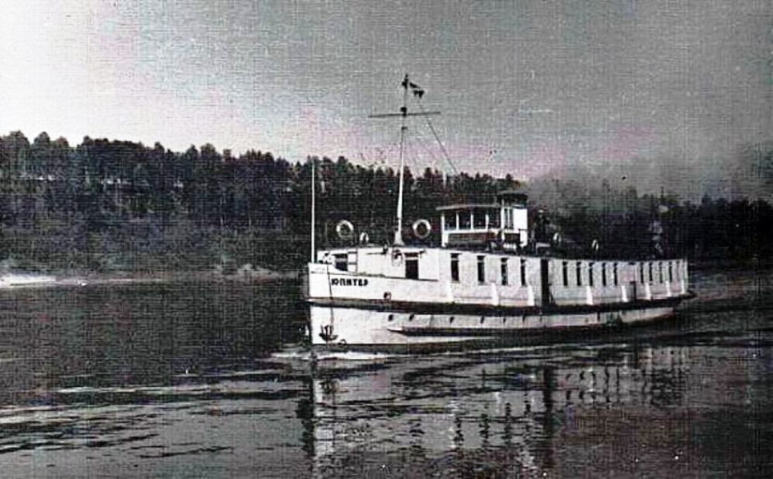
С мамой, Щербаковой Людмилой Борисовной, мы поселились в селе Охотино в 1975 году. Переехали из посёлка Песочное, что между Рыбинском и Тутаевом по реке. На берегу Волги, возле церкви стоял полузатопленный, взаправдашний пассажирский пароход. Из воды торчали надстройки с каютами, трубой и рубкой. Вода в реке, спадая, обнажала ржавый корпус судна с буквами блёкло -синего цвета на носу - «Юпитер».

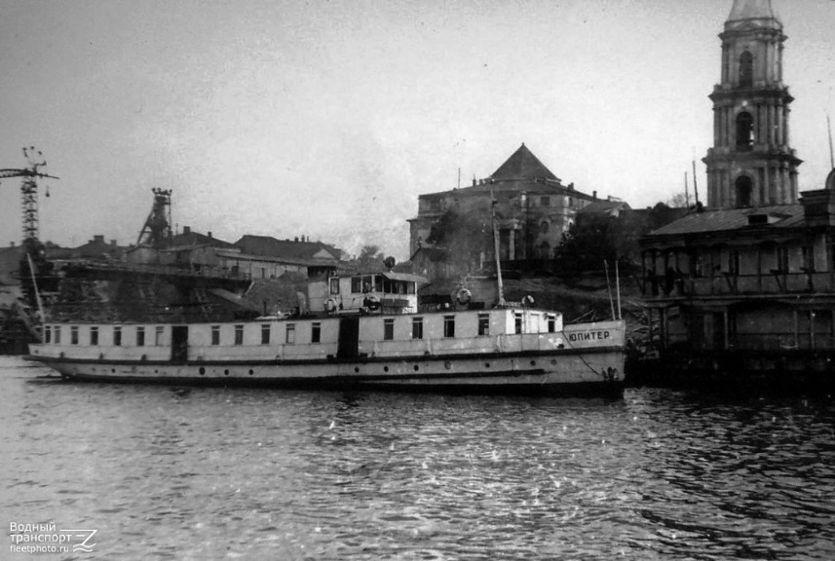
В 6 лет я ещё не знал о далёких планетах и греческой мифологии, мы больше играли в «войнушку», такое название на борту казалось немного загадочным и вызывало таинственный интерес к кораблю.
Можно было с лёгкостью, по грудь в воде, дойти до парохода, забраться на борт, подняться на покрытую многими слоями гудрона крышу, оттуда залезть на трубу и сигануть солдатиком в воду. Мы играли, купались, рыбачили возле этого парохода. Зимой расчищали лёд для игры в хоккей, а наклонная крыша служила хорошей трибуной для болельщиков.
Естественно, все внутренности корабля были нами облазаны. Пароход был когда-то хорошо подготовлен, выкрашен белым цветом. Труба с красной полосой, свисток, рубка просторная, увы, без штурвала, остатки рычагов управления. Там, где не доставала вода, он был крепок. Состояние паровой машины (сейчас бы сказали – консервация) вызывало восхищение. Количество смазки было таково, что можно набрать консервную банку за несколько раз, наскребая прямо ею. Заклёпки на котле, как огромные пуговицы, поблёскивали в воде, рычажки и краны на трубках крути хоть сейчас. В машинное отделение спускался трап с поручнями, редко кто туда лез, пугала темнота наполненного водой помещения, казалось глубоко. Только зимой, в солнечный день я залезал туда и сидя на льду с любопытством рассматривал механизмы.
Позже, прочитав характеристики такого типа пароходов, понимаю, что он был невелик. Тогда же, восприятие событий было другим, восхитительным, не имело технических ограничений.
То ли на штурвальном механизме, то ли на якорном шпиле, была найдена медная табличка с прежним названием парохода, до того, как он стал «Юпитером». Название его было «Adolf». Может даже «Adolf Hitler» - это имя было на слуху и врезалось в мою детскую память.
Год постройки, возможно, 1938-й; название верфи было трудно выговариваемым и не запомнилось – это был немецкий, трофейный пароход.
История этого парохода меня с того времени интересовала. Позже я узнал, что в пятидесятые годы он трудился на пригородных и местных маршрутах, затем на смену ему пришли современные речные теплоходы. Известно, что в конце 50-х - начале 60-х он был в Московском бассейне и приписан к Рыбинскому порту.
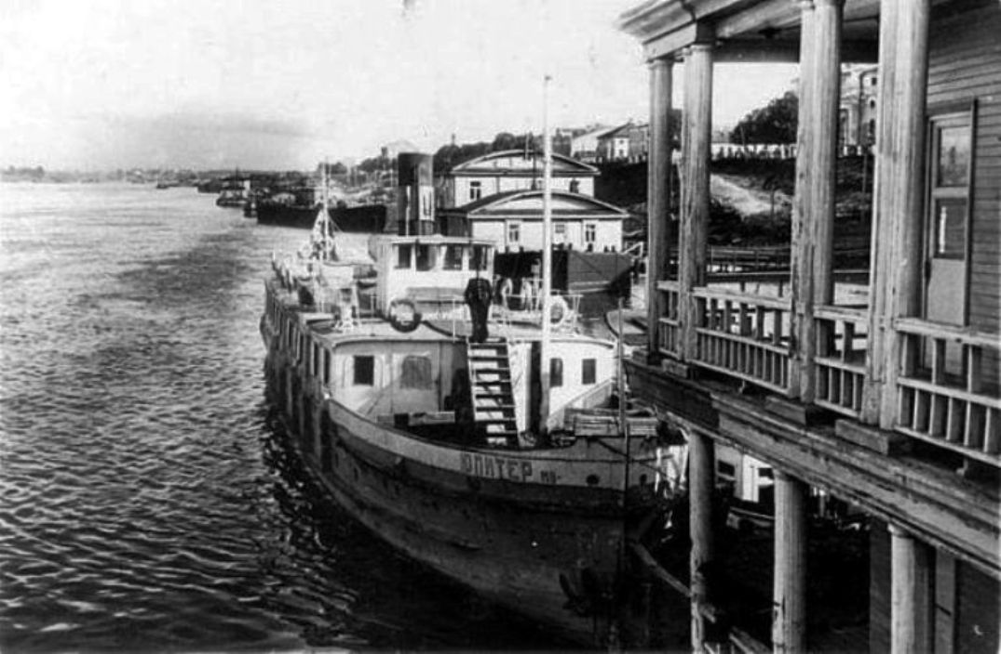
Недавно я специально интересовался о нём у известного волжского шкипера - Валерия Эрнестовича Нитца. Мы побеседовали, и информации дал он мне немного. Говорил: - послевоенное время было тяжелым, на детали и различия пароходов внимания попросту не хватало. Лишь попрощавшись, он вдруг вспомнил: - а ведь поговаривали, что это яхта фюрера!
«Юпитер» работал в Рыбинске на городской переправе, вплоть до августа 1963 года, когда был открыт мост через Волгу. После этого он на пассажирских линиях уже не ходил. В 1964 году был передан в Ярославский областной комитет ДОСААФ. На переправе «Юпитер» работал совместно с пароходом «Щербаков».

Переправа была круглогодичная, так как в центре Рыбинска Волга почти не замерзает. На случай сильных морозов помощь оказывал дежурный чешский теплоход. «Юпитер», и «Щербаков» получены пароходством после второй мировой войны по репарации. Конструкция явно не волжская. Такие пароходы строили на севере Европы.
Закончилась славная история парохода "Юпитер" тем, что он был списан в энском году и доставлен в село Охотино, в распоряжение Дома Отдыха «Мосэнерго», для использования в качестве площадки проведения культурно-массовых мероприятий или дополнительных койко-мест для отдыхающих. Что-то не заладилось с этой затеей. Место стоянки судна, видимо, было выбрано неудачное, река быстренько намыла под ним до берега песчаный накат. Пароход накренился на левый борт и немного погрузился в воду. Небрежно брошенный, он был обречён.

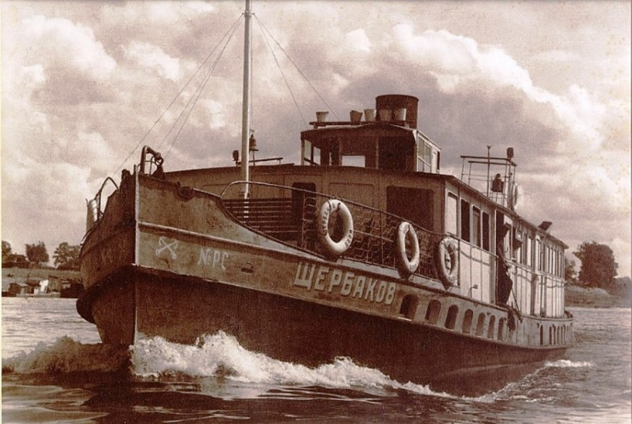
История парохода "Щербаков".
Назван он был в честь советского государственного и партийного деятеля, генерал-полковника Щербакова Александра Сергеевича, члена РКП/ВКП с 1918 года, член ЦК ВКП, кандидат в члены Политбюро ЦК с 21 февраля 1941 года по 10 мая 1945 года. (ист. справка).
Есть предположение, что этот пароход сменил название в период с 1945 по 1950 год, поскольку А.С. Щербаков скончался в мае 1945 года. Далее, предположительно, в период между 1957 и 1959 годом, судя по фотографии, пароход сгорел. Был восстановлен и значительно изменён.

Увы, архивы пароходства окончательно похоронили надежду найти что-либо конкретное по этому судну. В истории остались только фотографии и немногие воспоминания очевидцев. Прежнее название его не известно.
Очень надеюсь, что кто-нибудь из заинтересованных историков копнёт архивы и расскажет историю этих пароходов с самого начала, какими красавцами они были построены. – Это было бы здорово

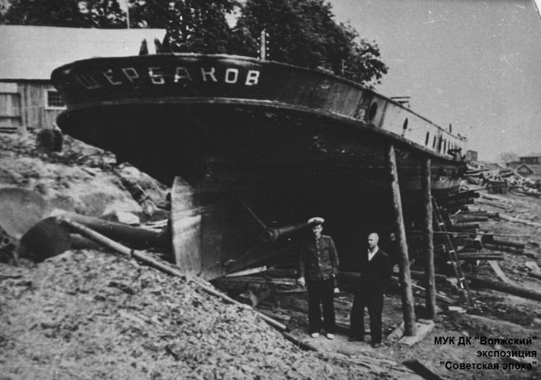
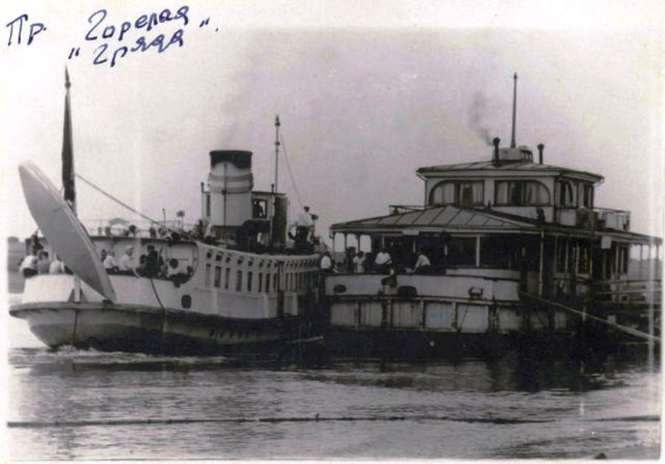
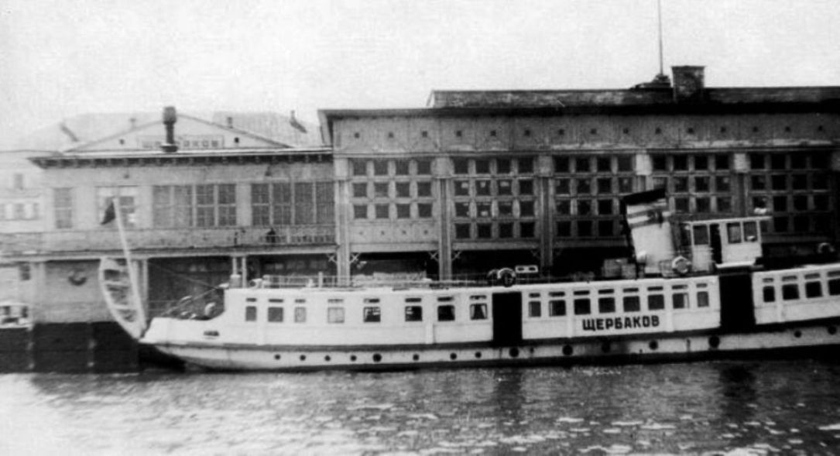
.

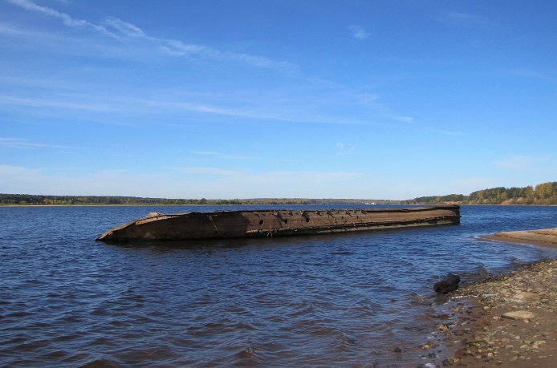
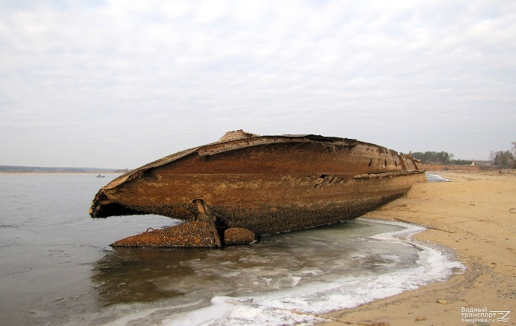
Последнее пристанище парохода «Юпитер» - Село Охотино, Мышкинского района, Ярославской области

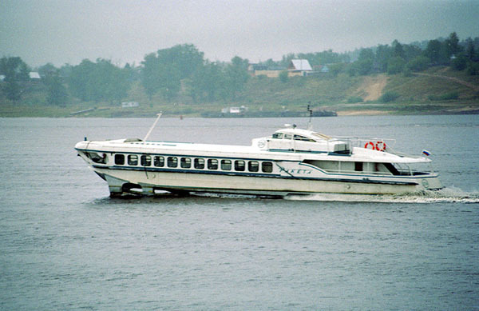

т/х. «Ракета»

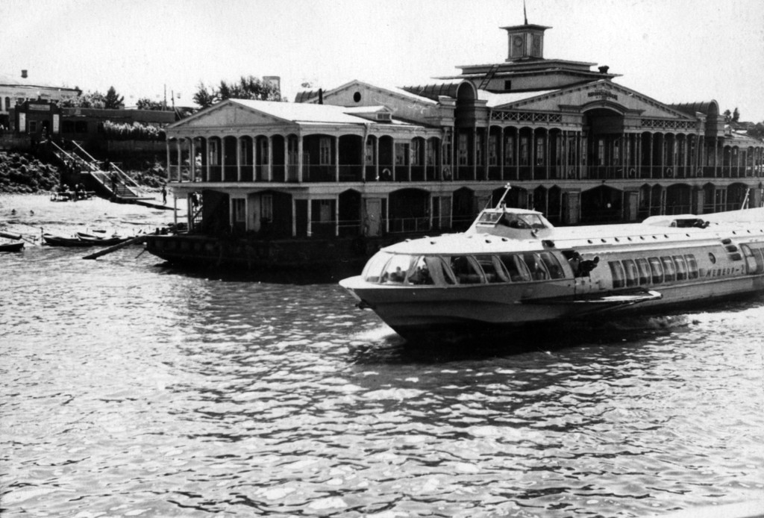

т/х. «Метеор» у пристани Кинешма.

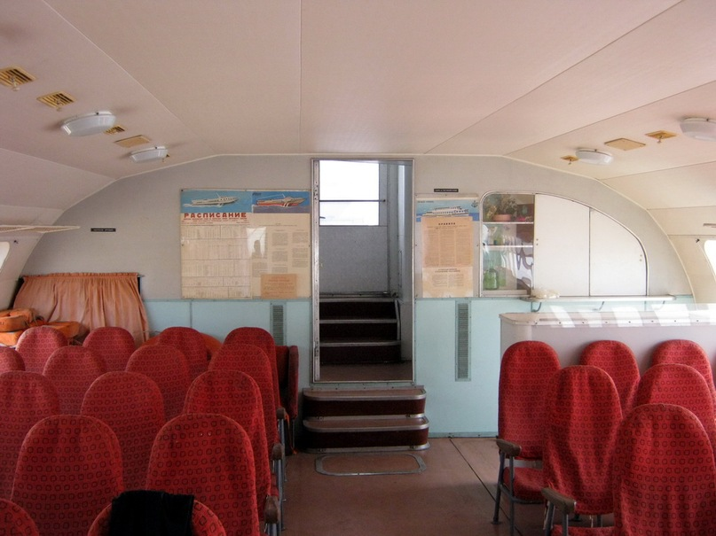

Тот самый, волшебный буфет.

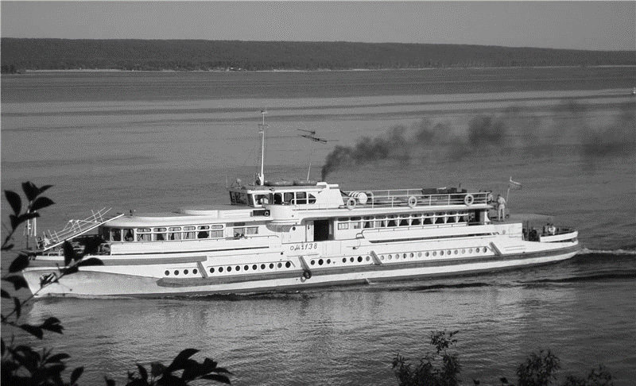
Ах, что такое движется там по реке,
Белым дымом играет и блещет металлом на солнце.
Что такое слышится там вдалеке,
Эти звуки истомой знакомой навстречу летят.
Ах, не солгали предчувствия мне,
Да, мне глаза не солгали.
Лебедем белым скользя по волне,
Плавно навстречу идет пароход.
Ах, кто стоит на палубе там у перил,
И смеется, и плачет, и машет приветно платочком
И по ветру весеннему нежно поплыл,
Мне истомой знакомой на встречу тот голос родной.
Ах, не солгали предчувствия мне,
Да, мне глаза не солгали.
Ту, что я видел когда-то во сне,
В гости навстречу везет пароход.
Вот сходни переброшены, хлынул поток -
Пассажиры, матросы, вопросы, ответы, улыбки.
Вот личико прелестное, словно цветок,
Расцветает меж ними большими глазами блестя.

Рыбинск – мост

Ах, не солгали предчувствия мне,
Да, мне глаза не солгали.
Горло сдавило и весь я в огне,
Словно по сердцу идет пароход.
Музыка: Н. Минх
Слова: А. Д’Актиль
Леонид Утёсов

Андрей Кроткий
Использованы материалы сайта «Водный транспорт»
http://fleetphoto.ru

VIII. У НАС В ГОСТЯХ

Этот раздел мышкинской Лоции» знакомит читателей с произведениями людей, связанных с нашим краем не столько земляческими, сколь творческими отношениями. В нем можно встретить литературные работы как наших недальних соседей, так и прозаические и поэтические опыты людей из местностей весьма отдаленных. Но и те и другие хорошо знают наш город как старинный литературный центр, всегда отдающий должное достойному отношению к работе со Словом.
Сегодня мы предлагаем вниманию читателей стихи авторов из Некоузского района Людмилы Сергеевны Морозовой из деревни Ильинское Волжского сельского поселения и Елены Владимировны Чернухиной из села Новый Некоуз. Присланные ими произведения несхожи ни по своим жанрам – ни по творческим задачам, но каждое из них по-своему интересно и примечательно, и каждое весьма достойно внимания нашей читательской общественности.

Памяти Сменцевской школы
ВЫПУСКНИКАМ

Дань памяти отдать решили
Выпускники прошедших лет –
На берег Волги поспешили,
Чтоб для себя найти ответ –
Кто помнит школу, кто уж нет.

На место, где она стояла,
В ненастье мало собралось,
Поговорили под березкой
Кому что вспоминать довелось.

Из разных выпусков те люди
(Им годы выставили счет)…
Воспоминания очень схожи,
Различия – наперечет.

Затёрло время все тропинки,
Что шли по берегу реки,
Зимой в пургу, весной в разливы
Спешили в класс ученики.

Стремились из снегов холодных
Туда где дышит печь теплом,
К бокам округлым приникая,
На время обретали дом.

Звонком служил им колокольчик,
Не сувенирный, а другой…
Он раньше оглашал окрестность
Смеясь у тройки, под дугой.

Ну а весной, с теплом приветным,
Все дружно устремляясь в сад.
Наперекор суровым зимам
Растили груши для ребят.
_______х_____
Все поросло давно травою,
И школы нет, и сад пропал.
Со старой яблони корявой
Слезой вниз дичок упал.
11.07.2015

Посвящается маме, Малеевой А.А.
РАСКАЯНЬЕ

Стою в звенящей тишине
Над скорбным холмиком земли…
Здесь время прекратило бег,
И мысли праздные ушли.

-Ты не горюй уж сильно, дочка!
(Последнее, что скажет мать)
- Я путь прошла, что мне отмерян,
Тебе детишек поднимать.
А если больно вдруг и горько,
Какие трудности в дому,
Ты поделись, и я услышу,
Поплачь в тиши – я все пойму.

И вспоминалось, как когда-то,
В далеком детстве слово: «Смерть»
Воспоминалось с болью, страшно –
Не может мама умереть!
Пока жива на свете мама,
Минует горькая судьба…
И пожалеет, и согреет
Казалось – мама навсегда!

Коварно как-то мир устроен –
Он манит нас уйти скорей
И кАнуть в бездну жизни знаний,
Оставив наших матерей.

Своя семья, дела, заботы –
Мир суеты, так многолик…
И тает, временем испитый,
Такой родной и милый лик.

Разлуки… Встречи так нечасты,
И думы… больше о своем,
Да боли жаль, что все отбросив,
Не распахнули душ вдвоем.

Что не спросила, как растила,
Что думала и чем жила?
Какая жизненная сила
В ее душе тогда цвела?

И вот теперь уже не спросишь
О думах тех в последний час.
Какая горечь? Упованье?
Тревоги – радости о нас.

Она ушла… Опять не с нами
Неисповеданны пути!
И не примчишься, не обнимешь.
Лишь просишь об одном «Прости!»

Л. Морозова, д. Ильинское.

КРАЙ РОДНОЙ

(Путеводитель по

Некоузскому району в стихах)

Край любимый Некоузский,
Край обычный среднерусский.
Солнце тихое встает
Из-за рек, из за болот.
Как посланцы старины
Церкви стройные видны.
А усадеб древних парки –
Память жизни чьей-то яркой.
Старых книг шуршат страницы
И из тьмы выходят лица...
Вы в районе первый раз?
Ну, так слушайте рассказ.
1.
За окном мелькают арки,
Гладь воды сверкает ярко, -
Волжский мост-да, это он,
Как ворота в наш район.
Путь от Рыбинска недолгий,
На табличке надпись - «Волга»
Третий век стоит вокзал,
Сколько б нам он рассказал.
Справа виден корпус красный
Он не новый - это ясно.
Тут своя история есть,
Раньше нитки пряли здесь.
И в Москве встречались даже
Нитки нашей волжской пряжи…
Молчаливо спят цеха,
Нынче фабрика тиха...
2.
... В поле клевер, незабудки,
Проезжаем речку Сутку.
Можно к ней вернуться снова
Там Никольское, Козлово.
Церкви смотрят сквозь туман
Над некрополем дворян.
Рядом было и именье...
Не такое настроение?
Не хотите возвратиться?
Да и поезд дальше мчится.

3.
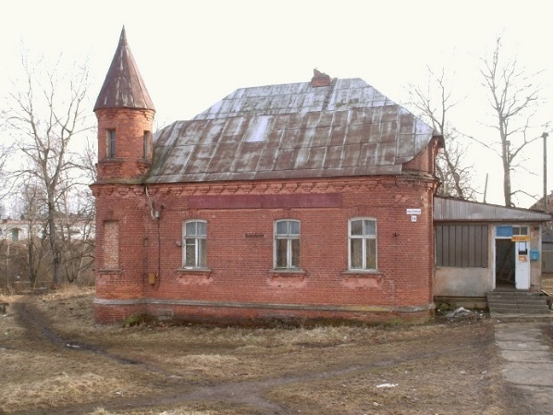
Дом управляющего старинным кирпичным заводом.

Вот вдали синеют елки.
Мы в Шестихине - поселке...
Почему же так назвали?
А шесть ханов проживали.
Не понять за далью лет
Так ли было, или нет.
Тут кирпичный был завод,
И красиво - круглый год.
Добывали глину здесь,
И теперь озера есть.
Вот Лесное, например,
А когда-то был карьер.
... Но к истории вернемся,
На 100 лет перенесемся.
... В старой «Гофманской» печи
Черепицу, кирпичи
Обжигали - тяжкий труд!
Две трубы дымили тут.
Князь Куракин всем владел.
Он имел большой удел
И в другом имении жил.
На Шестихинском заводе
Управляющий служил
Для него был особняк,
С юга смотрится он так,
Проектировал Виктор Шретёр.
... В старой башне свищет ветер.

4.
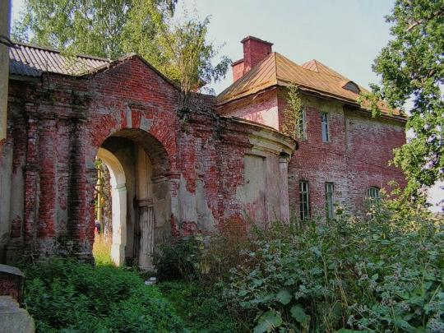

Усадьба Андреевское

Мы с Шестихиным простимся
И в «Швейцарию» снарядимся.
На автобусе, в такси,
(Хоть пешком, как на Руси).
Как в Швейцарии, тут красиво,
Вьется речка Ильдь игриво,
Три усадьбы было здесь,
И сейчас в них парки есть.
...Тут не лес да буераки.
Жил в Андреевском Куракин –
Знатный представитель рода,
Был из тех, в ком «есть порода»,
И входил он много лет
В Государственный Совет.
Здесь имел красивый дом,
И цветник, и сад при нем.
Был хорош балкон ажурный,
В башне мог сидеть дежурный,-
Корпус кухни уцелел,
Ну, а дом давно сгорел
А дубы застыли тут,
Будто память стерегут.
Да над речкой шепчут ивы:
«Здесь по- прежнему красиво».
А чуть ниже по реке,
Ну, совсем невдалеке-
Бывшая усадьба снова:
Мурзино, оно ж Горшково.
Тоже был уютный дом
С парком, кольцевым прудом.
Азанчевские тут жили,
А потом Шебеко были.
... Берег низкий и пологий,
И цветов на склоне много
Воздух сладкий, как варенье.
Вот Нескучное - имение.
Всюду память старины –
Жили тут Соковнины,
В сельский храм, в Кузьма - Демьян,
Шел их путь среди полян.
5.
Едем дальше. Впереди
В Верх-Никульском на Ильди
Храм красивый средь могил,
Тут художник в детстве жил.
Много камешков цветных
Красных, желтых, голубых
Растирал, готовил краски
Рисовал и быль, и сказки.
Плещет Ильдь и камни есть.
Федор Солнцев вырос здесь.
Академиком он стал,
Киев, Новгород писал,
И по царскому заказу
Кубки рисовал и вазы,
Скифов, древности Кремля…
Награжден был, и не зря.
В Петербурге долго жил,
Верх-Никульское любил.
... В берег низкий бьет волна
Доброй памяти полна...
6.
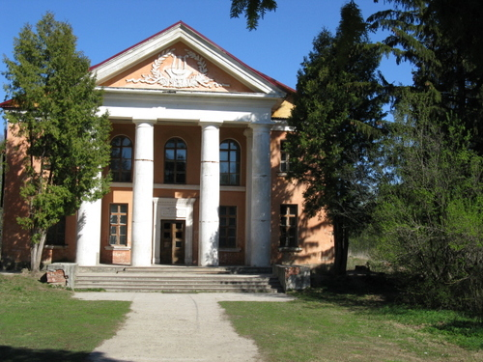
Дом культуры п. Борок

Что за райский уголок?
Да ведь это же Борок!
Интересно очень тут:
Есть научный институт.
Мир воды здесь изучают,
Изменения отмечают.
Сам Папанин основал
И частенько здесь живал.
Как? Не знаете такого?
Кроме прочего, иного
Он на Полюсе бывал
И на льдине дрейфовал.
Все, что мог, там изучил
И «Героя» получил.
...Ждет Борок своих друзей:
Вот Морозова музей.
Удивительный ученый,
Шлиссельбургский заключенный,
И «народник», и поэт
Прожил здесь немало лет.
Тут музеев целых пять,
Некогда в Борке скучать.
И обсерватория есть, -
Наблюдений и не счесть.
7.
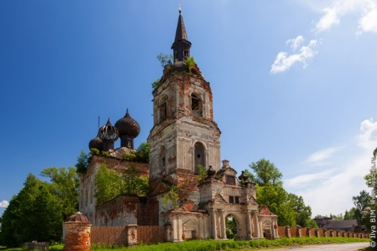
В селе Веретея

Ну, а нас ждет Веретея.
Что за странная затея?
Почему назвали так?
Что времен скрывает мрак?
Непривычно пусть для слуха
Это - холм, где очень сухо.
Тут и правда, сухо, чисто.
И... раздолье для туриста
Нас не зря вела дорога
Здесь-туристский центр «Молога».
Древний город рядом был...
Под водой давно почил
Небольшая глубина.
Но...свое взяла волна.
Лишь два храма над рекой.
Тракт Мологский спит. Покой.
8.
В тишине побыть приятно...
Не пора ли нам обратно?
Тянет километров груз?
Нет? Поедем в Некоуз.
Он поселок молодой,
Связан центр его с войной.
Светел памятник и чист...
Разбомбил вокзал фашист.
Память давняя войны,
И - минута тишины...
Тут и госпитали были,
В сорок первом их открыли
... А поселок разрастался
И с годами украшался.
И посажен парк тенистый,
И ухоженный, и чистый.
Но скажу вам по секрету,-
Ведь селу название это
Дали позже, а давно
Было Хариным оно.
Полустанок так назвали,
И с него все уезжали
В Мышкин, Лацкое, Мологу,
Было «троек» быстрых много.
9.
Мчались «тройки», мчались «пары»,
Едем в Некоуз, но в Старый.
Интересное название...
Нет о том воспоминания,
Но река средь Некоуза
Не Чернавка, а Некоуза.
Угро-финны так назвали.
(В старину здесь проживали).
Есть еще один рассказ,
Повторялся он не раз;
Все пошли против татар
И погибли, млад и стар.
Было некого в плен брать,
«Узить», стало быть, вязать.
Так ли было, интересно,
Но, увы, нам неизвестно...
В центр села теперь пойдем.
Вот резной красивый дом,
Пешеходный мостик скромный,
И... старинный храм огромный.
Церковь Троицы была
Доминантой для села.
Но ее давно закрыли,
Что могли, все разорили.
Увезли, кроме икон,
Только бронзы 20 тонн.
Но представьте: храм был новым,
А село большим, торговым.
Продавали лен, зерно.
Грабли, плуги и сукно.
Ночью же товары эти
В храме берегли, в подклете
Сохранилась склада дверь.
Ну, а мы на Сить теперь.
Глухо шепчет там камыш,
Над водой несется стриж.
10.
Берег глинистый и низкий...
Век тринадцатый не близко.
Смолкли крики, стук копыт.
Князь великий тут убит.
Говорят, была могила
Князя Юрия. Так ли было?
Храбро воины сражались,
До последнего держались
В битве головы сложили,
Но татар не пропустили.
В память сечи той далекой
Стела - столп стоит высокий. ...
Земляника светит ало...
Тут везде легенд немало.
Вот спускается обрыв
В Сить, отвесен и красив.
Русских женщин здесь отряд
Весь погиб за рядом ряд.
Не сдались они татарам...
Потому обрыв недаром
Бабьей нарекли Горой.
Грустно здесь ночной порой.
... Ну, а мы поедем к стану.
Сить блестит... Для ночи рано.
Да и ехать недалеко.
Вот уж виден шпиль высокий.
Говорят, что средь полян
Юрий - князь держал свой стан.
Здесь дружины собирали
И Станиловым назвали.
В ожидании атак
На ветру струился стяг.
А теперь родник пробился,
В Сить с разгона устремился.
И лопочет на бегу...
Постоим на берегу...
11.
Все красиво - Сить сама
И сицкарские дома...
Чудо - плотники тут жили,
С топором они дружили.
В вязь узора заплетали
Все, о чем они мечтали.
Самобытны ступы, прялки,
Вешалки, скамейки, скалки,
И всего не перечесть,
Что в музеях местных есть.
.. Вдоль Сити идет дорога...
Повидали уже много.
12.
Но не все.... Аллея лип,
А на пне - древесный гриб.
Старый парк в имении Новом,
Клевер светится багрово.
А на сицком берегу
Птица дремлет на стогу.
А когда -то жизнь кипела...
Сухово - Кобылин «Дело»,
«Смерть Тарелкина» писал,
В доме был парадный зал.
И держали для гостей
Чистокровных лошадей.
Даже мельница шумела...
Быстро время пролетело...

13.
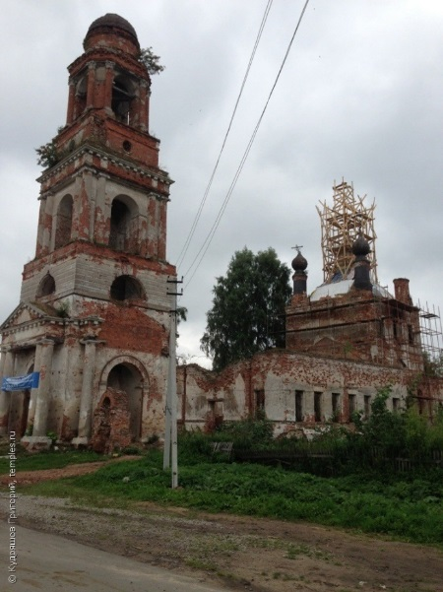
В селе Воскресенское-Нелединщино

Дальше едем. Жарко, тихо...
Вот болото Солодиха.
Тут во мху который год
Клюква крупная растет.
Раньше торф здесь добывали
И траншеи прорывали.
Быстро бегал мотовоз
И людей, и грузы вез.
Был приход тут Воскресенский,
Храм большой, недеревенский.
... Купола свечой горят.
Нов и ярок их наряд.
Рядом школа. Гомон детский.
Нелединский здесь Мелецкий,
По преданию, проживал
И стихи свои писал.
14.
Слышен поезд из-за елок.
Впереди Октябрь-поселок.
Побывайте непременно,
Он уютный, современный.
... Только нам пора обратно,
Было очень мне приятно
Вам о прошлом рассказать
И район нам показать.
Вы еще к нам приезжайте,
А району пожелайте
Процветать, красивым быть,
Память прошлого хранить.

Е. Чернухина, с. Новый Некоуз.
.

IХ. НАМ ПИШУТ

ДОРОГИЕ МОИ РОДИТЕЛИ

Российское краеведение одним из своих важных направлений всегда называет родословные изыскания. Они включают широкий круг исследований, здесь и мемуары предков, и воспоминания о родителях, и свидетельства современников, и выстраивание генеалогических связей… В нашем понимании особенно содержательными являются материалы, несущие живые впечатления потомков от дел и поступков людей старших поколений. Наш журнал нередко обращался к такой тематике, публикации такого характера можно встретить почти в каждом его номере.
Порой нам удаётся выявлять долгие семейные связи и прослеживать от поколения к поколению идущие созидательные труды наших земляков для просвещения народа и для разумного обустройства провинциальной жизни. Одним из таких примеров является судьба фамилии Виноградовых, чьи потомки и сейчас живут в Мышкине. Наиболее значительными и интересными людьми в этом роду нам сейчас видны о.Фёдор (Виноградов), священник села Коприно Рыбинского уезда и его сын Павел Фёдорович Виноградов, многолетний директор Шипиловской школы нашего района.
О Павле Фёдоровиче в своё время рассказывала районная газета «Волжские зори» публикацией его бывшего ученика А.Н. Губанова, а известность отца Фёдора была не только общеярославской, а в немалой мере и общероссииской. Это был замечательный провинциальный общественный деятель, чьими трудами село Коприно обрело обширную известность.
Глубоко уважаемый своими прихожанами, отец Фёдор сумел увлечь их на разумное улучшение своей жизни и создал там несколько интересных и деятельных гражданских учреждений - от попечительства до пожарной охраны и от спортивного объединения до музейной работы.
Собственно, вся жизнь этого села была объединена и крепко увязана дружными гражданскими действиями селян. Отец Фёдор успевал везде и живо увлекался любым новым полезным начинанием и увлекал им других. Коприно и для Ярославии и для России явилось признанным местом больших общественных трудов и пробудившейся окрепшей гражданской жизни.
В епархиальных мероприятиях отец Фёдор участвовал как успешный в своём деле настоятель, любимый своими прихожанами и умело возглавляющий их. В земских делах это был признанный деятель, много потрудившийся для обустройства сельской жизни. А на российских краеведческих съездах священник из Коприна выступал как сильный, авторитетный краевед и организатор краеведческих действий.
Его жизнь и его заботы тогда интересовали многих мыслящих россиян, а особенно тепло и живо написал о нём спутник и друг А.М. Горького, известный знаток жизни Верхневолжья А.А. Золотарев в своей замечательной книге о людях 20-х годов сурового нового столетия.
Революция, гражданская война, репрессии сломали жизнь всей русской Провинции, в том числе и жизнь села Коприна. И, конечно, судьбу организатора всех сельских хороших дел отца Фёдора. И это было тем горестней, что возле него уже подрастала большая смена выращенной и воспитанной им копринской молодёжи.
А в ней, в этой молодёжи особенно радовали его сыновья. Сын Алексей, работал секретарём Рыбинского научного общества и имел очень большое влияние на весь ход работы Общества. А сын Павел работал инструктором художественного отдела Копринского краеведческого музея. Отец Фёдор пережил суровые репрессии, полное отсутствие работы, разрушение храма, где он служил долгие годы. И его судьба завершилась скитаниями в поисках жизненного пристанища и хоть какого-то спокойствия. А сын его Павел Федорович продолжал труды отца в просвещении провинциального люда и оставил о себе среди жителей шипиловской округи нашего района самую добрую и светлую память. С ним рядом, преданно своему делу учительства и воспитания ребят трудилась его супруга Васса Тихоновна. Их семья была прекрасным примером верной дружбы, душевного и культурного единства и служения русской школе.
Редакция «Мышкинской Лоции» обратилась к проживающей в Мышкине дочери Виноградовых Ларисе Павловне с просьбой рассказать о своих родителях. Мы были настоятельны в своей просьбе, полагая что рассказы об интеллигенции советский эпохи являются значительными сведениями о нашем былом. И Лариса Павловна согласилась и прислала нам подготовленный ею материал. Сегодня мы публикуем эти интересные и содержательные воспоминания.
ПАМЯТИ УЧИТЕЛЯ
2011 год стал юбилейным для нашей Шипиловской школы. Каждый из выпускников обязательно вспоминал директора школы, всеми любимого учителя Павла Фёдоровича Виноградова. В 140-летний юбилей школы люди немало вспомнили о судьбе учителя, в которой отразилась вся судьба ХХ века…
Павел Федорович родился в 1906 году в селе Коприно Рыбинского уезда в семье священнослужителя. Мать, Ольга Арсеньевна посвящала детям всё своё время. А отец Федор больше жил интересами и бедами своих прихожан. Его огромной семье помогали прокормиться сад, огород и Волга. Мама, властная, даже несколько суровая, держала детей в строгости. Но сынок Паша почему-то был у нее «на особицу».
Образование юное поколение семьи Виноградовых получало в учебных заведениях города Мологи. В 1917 году Павлу исполнилось одиннадцать лет. Рухнула старая жизнь. И теперь их семья подвергалась гонениям, несмотря на то, что отец Фёдор вопреки своему сану помогал «делать революцию». Должно быть, он предвидел, что ожидает его семью и его детей в будущем… Должно быть понимал к чему приведет закрытие храмов и ликвидация сословия священнослужителей. И в одну из страшных осенних ночей, не дожидаясь ареста, отец бесследно исчез из их дома.
А мать на долгие годы строго наказала детям молчать о том, что они из семьи священника.
В 1923 году семнадцатилетний Павел стал инструктором одного из отделов Копринского музея. Там, общаясь с юными художниками, он впервые попробовал себя на педагогическом поприще. А в 1954 году поступил на заочное отделение Рыбинского педагогического техникума, которое и закончил в 1926 году.
Его направили работать в деревню Гологузово Оносовского сельсовета Архангельской волости бывшего Мышкинского уезда, а теперь Рыбинского округа.
В тамошней «советской- трудовой шкоде I ступени» он и работал до 1929 года, когда его перевели в Шипиловскую школу заведующим. Одновременно с 1932 года он заведовал и местной школой коммунистической молодежи. А в 1936 году с учительницей Вассой Тихоновной Бабайкиной они создали молодую семью. Под жилье им отвели бывший дом церковного причта. Через год у них родилась дочь Лариса, а в 1939 году – дочь Галина.
Васса Тихоновна преподавала математику, труд и домоводство. По воспоминаниям бывших учеников она была думающим и знающим учителем. Для многих она стала старшим другом, наставником и высоким образцом для жизни.
В 1940 году Павел Фёдорович поступил учиться в Ярославский пединститут и со второго курса заочного отделения в 1942 году ушёл на фронт.
Я помню, как провожали папу на войну, как мы плакали… Все военные годы без отца стали, очень тяжёлыми. Мама после уроков работала в колхозе и на трудодни ей давали зерно. В их семье ещё жила бабушка по линии матери, которая подрабатывала портнихой в здешнем детском доме. За это ей давали паёк (обеды). Вот на это семья и жила. Мама в первую очередь старалось накормить детей, а сама жила впроголодь.
Отец вернулся с войны худой, оборванный, больной. И просил никогда о войне не спрашивать. Иногда говорил: «Я весь раздавленный... Врачи сказали, что жить мне осталось года два…» (Но слава Богу, он прожил до 1975 года).
А после страшной войны пришли тоже страшные пятидесятые годы. Время доносов, всеобщей подозрительности и бесследного исчезновения людей. Оглядываясь назад, только теперь понимаю, как мама боялась за отца. В партию он вступил на фронте, но в пятидесятые годы «карали» за что угодно. Так выговоры давали по малейшему поводу. Например, за невыполнение плана хлебопоставок. Хотя какое к этому отношение мог иметь отец-непонятно.
Он страшно переживал из-за всего этого, а мать старалась его утешать. Отец пытался заступиться за поруганный Храм Божий, шипиловскую церковь. Для этого ездил в район, просил, чтобы храм не взрывали. Но этим он только нажил себе неприятности. И о тех пор, если отца вызывали в Ярославль, то мать брала нас и ехала с ним, следовала за мужем неотступно, из кабинета в кабинет. Возможно, этим и спасла.
Но её страх перед возможной бедой был так силён, что уже много позже, отпуская нас гулять, не забывала строго предупредить, наказать: «Молчите об этом, что ваш дед был священником!» И мы молчали. И о дедушке и о вещах одного из арестованных школьных учителей, которые мама долгие годы хранила в коробе в кладовке, надеясь, что он вернется. Но надежда оказалась напрасной.

Папа меж тем вместе с В.П. Горловым дежурил зимой по ночам в здании школы, опасаясь пожара. И просто поразительно, откуда он брал силы бороться со своим недугом? Теперь-то я понимаю, что эти силы он черпал в любимой работе. Он вёл уроки ботаники и рисования. Его выпускники вспоминали, что учителем он был очень строгим, вспоминают его уверенный «громовой» голос, твёрдую мужскую походку и его многостороннюю развитость.

И действительно, он в школе брался за очень многое. Например в новогодние праздники был Дедом-Морозом… И многое на тех праздниках было результатом его заботы о деле. Но праздники по сравнению с нынешними конечно, были очень и очень скромными. Новогодние эти события проходили в нашей школе в кабинете химии и физики. Там проходило всё праздничное действие и там вручали ребятам подарки.
Подарки, конечно, не такие как-сейчас, а самые простенькие газетный свёрток-кулёк или пакетик из старой тетради, в нём конфеты «Барбарис» и пряники… Однажды положили и мандарины и этот запах я помню до сих пор.
Павел Федорович награждал тех ребят, у кого было примерное поведение и хорошая учеба. Подарки – в виде книг. У меня до сих пор хранится книга «Находка» как память об учебных годах.
Возле нашей школы находился огромный сад. Там проводились разные ботанические опыты. Именно в школьные годы я поняла значение биологического термина «пикировать». По таким огородным работам бывали и домашние задания, простые, но важные: принести пять колышков (подвязывать яблони и кусты). За этими голинками мы ходили далеко- к Ободаеву - или же было задание городить огород. И никому в голову не приходило эту изгородь сломать.
В школе каждому прививали любовь к труду и ребята много трудились на пришкольном участке. Именно здесь и проводились учебные опыты с растениями. А сад школьный был огромным, в нём насчитывалось 95 яблоней, 126 кустов малины, 25 кустов смородины. И всё это сортовые, очень хорошие растения. Саженцы малины, например, Павел Фёдорович с Виктором Павловичем Горловым привозили на лошадках из Коприна.
Сад располагался по: обе стороны дороги, идущей через Шипилово. Здесь находился и школьный огород. В нем имелось много гряд, стояла стеклянная теплица, где ребята-юннаты выращивали рассаду помидоров, огурцов, капусты. Её потом раздавали по деревням, а также высаживали на свои школьные грядки.
В саду ребята учились прививать яблони, окапывать их, за каждым учеником закреплялась своя яблоня. Имелся и питомник на сто яблонь, а с 1947 года он стал ещё больше - на 300 яблонь. Он располагался в огороде напротив теплицы. Любовь ко всему живому, закладываемая в детские души в школе, оказывала влияние и на будущее выпускников. Так один из учеников, выпускник 1947 года Вячеслав Александрович Кузнецов стал кандидатом биологических наук. В своём письме в школу он рассказывал о том, что выбором своего жизненного пути обязан своему учителю.
Павел Фёдорович был награждён за участие в войне и за мирный просветительский труд. Он сорок лет руководил нашей школой. А уже будучи на пенсии, мечтал написать летопись Шипиловской школы и для этого он собрал богатый материал. Все документы и записи, сделанные его рукой, бережно хранились в семье Виноградовых и были переданы в школу его дочерьми. Благодаря ему история школы не была утрачена и дошла до сегодняшних учеников. Сохранена и будет сохраняться вечно и память о нём самом, в нашей школе в 2012 году открыта мемориальная доска, говорящая, об его большом педагогическим и руководящем пути.
ПРИРОДНЫЙ ДАР
Васса Тихоновна родилась в августе 1907 года в городе Шуя в рабочей семье. В этом городе она окончила начальную и семилетнюю школы, а затем в 1928 году окончила и среднюю школу. Работать случилось в разных учреждениях - в ремонтно-строительной конторе, драматическом театре, на трикотажной фабрике, а потом, начиная с 1935 года, жизнь оборотилась к учебной педагогический деятельности. Вот с этого времени она и работала в Шипиловский школе, преподавая математику и русский язык.
Увлечённым и преданным учителем она была, всегда вела в школе пионерскую работу и художественную самодеятельность. Для этого она много сочиняла разные сценки. Её в школе всегда знали, как постоянного и незаменимого массовика, хорошего организатора внеклассных дел. И, конечно, как мудрого классного руководителя,
Для неё школьная работа никогда не ограничивалась лишь уроками. Летом она много занималась с отстающими, а также помогала всем студентам с контрольными по математике.
У Вассы Тихоновны был природный дар педагога. Она понятия не имела, какие могут случиться проблемы с дисциплиной. На её уроках в классе «муха пролетит-так услышишь!» Вот какая была тишина. Мальчишки беспрекословно слушались её и очень любили, она предпочтение всегда отдавала им а не девчёнкам.
Она была очень красивой женщиной, всегда чудесно выглядевшей, со строгой причёской, в тоже строгом костюме и туфлях. Мы, бывало, учась уже в Мышкинской средней школе, в субботу убегали с уроков, чтобы повиснуть на подоконнике Шипиловской школы и посмотреть на нашу милую маму. Благодаря ей школа для всех детей всегда была словно родным домом, из школы нас было не выгнать. И хулиганить-то некогда: в большую перемену Васса Тихоновна играла с нами, водила хороводы, разучивала танцы, а в маленькие переменки спрашивала правила по арифметике, теоремы по геометрии, стихотворения и сценки к праздникам. И хотя она вовсе и не требовала в это время обязательных ответов, но мальчишки ходили за ней и просили, чтобы она спросила их. А девчёнки отвечали ей уже после уроков.
Все учителя очень уставали после своих уроков и отдыхали в учительской, а она вот никогда не уставала и была всегда в кругу ребят. Да ещё и некоторым другим учителям помогала, вот например на уроках немецкого языка она часто присутствовала (для поддержания дисциплины) и с озорниками тоже сама разбиралась.
Лучшим праздником для всех нас оказывался Новый год. Мы, готовясь к нему, сами красили красками бумагу, делали игрушки, фонарики, хлопушки, цепи для лесной красавицы.
Костюмы для Деда Мороза и Снегурочки делала Васса Тихоновна. Новогодние сценки сочинял Сергей Александрович Сальников, учитель истории, русского языка и литературы. Бывало, готовясь к этому празднику, Васса Тихоновна обшивает костюм Деда Мороза ватой и марлей, а утром она наряжает Михаила Николаевича в костюм и уходит проводить ёлку, она ведь всегда сама суфлировала. Главные роли в этих спектаклях исполняли учителя.
И вот в тот самый раз, когда Михаил Николаевич должен был играть Деда Мороза, он по задумке сценария вот-вот въедет в школу с парадного входа на мотоцикле. А его что-то нету и нету...
А оказывается, случилась беда. Когда он заводил мотоцикл, искра попала на вату его костюма, и он вспыхнул. И пришлось валяться в снегу, пока пламя не погасло, но костюм-то был испорчен, у Деда-Мороза остались только шапка да борода! Он побежал в школу, рассказал обо всём Вассе Тихоновне. Она одела его в пальто Павла Федоровича и необыкновенный Дед- Мороз на глазах удивлённой публики въехал на мотоцикле в коридор школы. А к мотоциклу были привязаны санки с подарками!
....Мы не знаем, когда мама отдыхала или даже когда она спала. Ведь она топила печь, готовила на семью, доила корову, мыла пол, стирала, пришивала нам чистые воротнички, проверяла тетради (их всегда оказывалось несколько стопок), писала планы. У неё была специальная тетрадь для учета ошибок учеников и был свой классный журнал, в котором стояли отметки за каждое правило, за каждую теорему. Все пройденное усваивалось крепко. «Повторение-мать учения!» Поэтому сдавать экзамены по математике нам было легко, так как повторение, которое шло ежедневно, давало свои хорошие результаты.
Мама заботилась обо всем в школе и в семье, так она ежедневно обсуждала с папой, как бы она поступила в каком-то очередном важном случае. Она всегда переживала за ребят, близко к сердцу принимая и их успехи и их шалости. Так она часто просила папу, чтобы он не наказывал даже озорников за их проделки, а разбирался тихо, спокойно, не повышая голоса.
Мы очень не хотели, чтобы папа у нас был директором школы да еще и секретарем партийной организации колхоза имени Володарского, потому что его никогда не было дома. Да и в наших ребячьих делах папины взрослые руководящие дела порой больно сказывались. Вот какой мне запомнился случай. Мы четверо подружек: я, Галина, Римма Селезнева, Лора Иогансон идем в субботу пешком домой из Мышкина. Нас догоняет машина. Мы подняли руки и машина остановилась, и шофер из колхоза имени Свердлова согласен подвезти только Римму, а нас нет! Ну Римма тоже отказалась ехать и дальше идем пешком. И вот едет трактор, остановился, мы все сели в сани и поехали радостные и довольные. Пусть три километра, но все не пешком!
-А почему нас шофер не взял на свою машину?
- Да что-то Павел Федорович не то сказал на собрании, а дочки его виноватыми стали!
И про этот случай и про другие мы все рассказывали маме, а она выясняла у Павла Федоровича причины неприятностей. Вот например так:
- Что-то на меня очень уж недружелюбно посмотрели сегодня… Ты что-нибудь опять сказал на родительском собрании?
- Да, Асенька, сказал…
Или например другого характера разговор мог получиться. Скажем, вот такой:
- Сегодня в клубе кино, так ты не долго делай свою политинформацию!
-Хорошо, Асенька, а после информации мне надо еще поговорить о вывозке дров, о жердях, голинках, о вывозе навоза для парников!
Очень часто особенно в воскресенье, мама читала папе такие наставления. А он, бывало поманит нас пальцем и скажет: «Девочки, когда мама кончит говорить, скажите ей, что я ушел!»
Мы так и делали, мама бывало засмеется и только и скажет: «Да-а-а! Вот ведь какой!»
… Вот такие воспоминания оживляют для нас образ нашей мамы. Многое вспоминается… И то, что Васса Тихоновна была награждена четырьмя медалями, что у нее было множество почетных грамот за достойный труд. И нельзя забыть и то, что начиная с 1962 года она работала на общественных должностях, была библиотекарем, буфетчицей, поваром, технической, ночной няней, в школе и клубе руководила драматическим кружком. То есть помогала везде и во всем, где школе нужна была добрая бескорыстная помощь. Вся жизнь ее была направлена на то, чтобы школа работала достойно. Так может жить и поступать настоящий, истинный народный учитель.
Л.П. Бойцова.

Х. РАЗНЫЕ РАЗНОСТИ

Читателям понравился наш подход к формированию этого раздела журнала, основанный на принципе... неожиданности! А ежели это так, то редакция «МЛ» решила применить его ещё раз. И мы собрали целую группу «неожиданностей», которая включила материалы по разным темам - от государственных до бытовых и от забавных до печальных. Здесь поистине «всякая всячина», познакомьтесь с нею.
ТРЕЗВЫЙ ДЕНЬ
Его желают ввести в Эстонии. По мысли их Правительства он должен быть каждую неделю, продажа алкогольных изделий в течение его будет недопустимой. Казалось бы, отчего наши соседи так озабочены, этой идеей? (Эстония ведь известна склонностью к порядку, а эстонцы как весьма обстоятельные и серьёзные люди!) Но, увы, времена изменились. Но подсчётам статистиков сегодня на каждого гражданина этой маленькой республики, включая детей и стариков, приходится каждый год около десяти литров спирта.
По этому показателю Эстония оказалась в числе лидеров по общеевропейскому зачёту. И такое положение встревожило Правительство. Оно предложило целый ряд спасительных мер, а в их числе и единый трезвый день.
ПРОЩАЙ, ДЕТРОЙТ?!
Американский город Детройт - это город-миллионник. Ещё недавно он являлся примером бурного развития, прекрасной деловой успешности и полного процветания. Металлообработка и автомобилестроение делали все новые успешные шаги. Но...
Но деловая обстановка изменилась, начался отток капиталов, а вслед за ним повальное закрытие предприятий. И город начал умирать, в нём становились безлюдными целые кварталы и улицы. Как быть?
Попытки Правительства помочь ещё недавно процветающему миллионному центру к удаче не привели. Хотя перепробовали очень многое, в том числе и туризм. Но обстановка оставалась очень тяжёлой, гигантский город оказался чуть не в состоянии полного паралича.
И тут сенатор американского штата Мичиган Рик Джонс предложил – упразднить город. Он заявил, что дело идёт к явному федеральному банкротству в Детройте. И если здесь умрут все федеральные системы, то на город «налетят стервятники и расхватают самое ценное!» - вот об этом беспокоится сенатор Джонс. А потому, говорит он, что нужно грамотно ликвидировать угасающий город, очень организованно уйдя из него, без паники и суеты.
Губернатор штата Рик Снайдерс поддержал эту идею, предлагая в своем штате разработать программу ликвидации Детройта, как центра, исчерпавшего свою надобность. Местный аналитик Том Уоткинс тоже заявил о целесообразности грамотной и организованной ликвидации города. Вот это да...
Но местные жители, которых здесь ещё немало (больше чем в нашем Рыбинске) встретили эти предложения с глубоким возмущением и бурно протестуют против завершения судьбы своего города. Чья возьмёт?
МОРЕ... ТЕСНОВАТО?
Похоже, что бывает именно так. Случаев, подтверждающих эту мысль, отнюдь не мало. И вот один из самых ярких. В 1984 году американский авианосец «kutty Hawk» неспешно прогуливался в Японском море, сравнительно недалеко от наших берегов. Неожиданно его потряс страшный удар в днище. Сила удара была невероятной!
Авианосец с трудом добрался до своей базы Субик-Бей, где из его днища извлекли застрявший там винт советской подводной лодки! Ой, это ведь с американцем «соприкоснулась» наша подлодка К-314 (проекта 671 "Ерш"). Лодка поинтересовалась, что тут делает американец и оказалась к нему уж ближе некуда… А ведь она имела на борту торпеды с атомной боевой частью. Американцы, потом узнав об этом, пережили весьма неприятные минуты. Но и нашей лодке досталось, домой она возвращалась на буксире…
СУПЕРМАРАФОНСКИЙ
ЗАПЛЫВ!!!
Было это в декабре 1974 года. Советский УЧЕНЫЙ-океанограф Станислав Кирилов весьма желал покинуть нашу страну. Но по роду своих научных занятий он был «невыездным». И тридцативосьмилетний спортивно подготовленный мужчина задумал побег из Союза. Побег небывалый и совсем невероятный?
Он сумел купать билет на туристический тур на борту пассажирского лайнера «Советский Союз», который совершал круиз от Владивостока до экватора и обратно, не заходя ни в какие порты. Умелый океанограф по картам заранее рассчитал маршрут и ночью в пятницу 13 декабря прыгнул в океан с борта судна!
Без еды и без питья, без сна, он двое суток плыл по океану. В ластах и маске с трубкой он неутомимо плыл и плыл, сохраняя направление движения и преодолел около СТА километров, добравшись до филиппинского острова Сиаргас. Невероятно, но факт.
Что с ним было далее? Филиппинцы избавились от него, выполнив просьбу беглеца о переезде в Канаду, где он получил гражданство.
А потом он переехал в Израиль, где успешно работал в океанографическом институте города Хайфа.
В Советском Союзе его заочно приговорили к десяти годам заключения «за измену Родине», но Кирилова это не взволновало. Он не без юмора рассказывал новым друзьям о своём уникальном побеге. Напоминал, что хотя его не выпускали из Советского Союза, но он покинул его на лайнере именно с таким названием! А сделал это тринадцатого числа, этим самым опровергнув мнение о несчастливой «чёртовой дюжине».

ЗА... ВЗЯТКУ!
В 1982 году по инициативе Ю.В. Андропова было предпринято следствие по делу о взятках в сфере высшей партийной номенклатуры.
Следствие установило, что очень большие суммы взяток действительно имели место. А главным взяткодателем, через которого шли деньги, оказался директор столичного «Гастронома номер 1» («Елисеевского») Юрий Соколов.
Обвиняемый дал все требуемые от него показания. Он ничего не утаил. Со следствием сотрудничал добросовестно. Кроме того он имел награды за мирный труд и за участие в Великой Отечественной войне. Но приговор оказался жесток – расстрел. Соколова расстреляли 14 декабря 1984 года на страх другим взяточникам и взяткодателям. Сейчас бы так!
ВМЕСТО ТРАВЫ – БУМАГА?
Известная газета «The Dairy site» сообщила, что университет Колумбии запустил проект по производству кормов для скота из переработанной бумаги. Что их побудило к этому? Ученые подсчитали, что ежедневно любая крупная компания использует около ста тонн бумаги и в целом использование этого материала оказывается неэкономичным. Да и мусора сильно прибывает.
Учёные заявляют, что целлюлоза не слишком вредна для здоровья животных, и для начала нужно заменить переработанной бумагой 15 процентов кормов. А потом по результатам дела можно эту норму и увеличить. Удивлённым гражданам учёные довольно прозрачно намекнули, что сами-то люди давно уж успешно употребляют продукты, где процент заменителей подлинной пищи куда побольше! И ничего, живут ведь…

СУВОРОВ ТЕРПЕЛ
ПОРАЖЕНИЯ!
Об этом с немалым юмором заявил современный русский историк Сергей Нечаев. Он пишет, что гениальный полководец действительно на полях войн не проиграл ни одного сражения. Но он был полностью разгромлен в личной жизни… женщиной! Как это было?
Известно, что великий полководец женился очень поздно, сорока четырёх лет. А невесте (княжне Прозоровской) было лишь 23 года. Невесту ему подыскал отец, он больше не хотел ждать, когда у сына найдется время для создания семьи и заявил: Этак я умру, не дождавшись твоей свадьбы!
А полководец отца свято чтил, да и человеком был весьма религиозным. Он смиренно сказал: «Меня родил отец, и я должен кого- то родить, чтобы отблагодарить отца за моё рождение…»
Брак состоялся, родилась дочка («Суворочка», так звал её отец), но супруги были, истинно несовместимы друг с другом. Да Прозоровская и не собиралась хранить супружескую верность своему мужу, увлеченному войнами а не семейной жизнью. И возмущённый прямо-таки наглой неверностью Суворов потребовал развода!
Однако оказалось, что молодая жена уже успела промотать немалую часть семейного достояния, забравшись в громадные долги. Оказалось, что на этот раз она очень близко дружит не с кем иным, как с племянником Суворова, который и успешной карьерой обязан Александру Васильевичу! Да ещё оказалось, что в случае развода этой беззаботной даме и жить-то будет негде и не на что!
А Суворов был очень скромен в быту и очень бережлив (до скупости). Был очень, добродетелен к своим крестьянам. И очень набожен. А тут такая распущенность и такое мотовство… И он заявил, что дочку, безусловно, будет обеспечивать, а с женой только развод и никакого содержания! Не достойна никакой заботы.
И дело пошло очень круто, и судебная война, пошла так тяжело, что пришлось вмешаться императору Павлу I. Император приказал: все долги жены Суворов должен оплатить! Свой московский дом жене он должен отдать! И на ее годовое содержание должен предоставлять не менее восьми тысяч рублей!
— Я разгромлен… Я побеждён… Я начисто разбит! - сетовал великий полководец. Но вскоре признался, что иначе и быть не могло. Что на победу он и не надеялся. И объяснил главную причину своего неуспеха: «Мне всегда недоставало времени заниматься с женщинами, и я страшился их... И я совсем не чувствую в себе достаточной твёрдости защищаться от их прелестей…» А при такой беззащитности разгром, конечно, был неминуем!
ЧТО ТАКОЕ …ОРДИНО?
Люди, хорошо знающие наш край, сразу ответят, что это старинное село на реке Кадке. Верно! Но оказывается, что есть на земле и еще одно Ордино. Правда, очень далеко, в крохотном государстве Андорра, затерявшемся в горах между Испанией и Францией. И с коренными русскими землями его роднит не только одноименное название. В андорранском Ордине находится лучший в мире музей русской народной иконы. Все его иконы совсем недавние, так называемый народный примитив, но поскольку сейчас к нему сильно возрос интерес, то далекое Ордино в мире искусства оказалось очень даже на слуху!
Из медицины далеких лет
… ДАЛЕКОЙ СТАРИНЫ
Среди очень эффектно действующих лекарств в XIX веке деревенские мышкинские знахари применяли… паутину! Но не стоит смеяться или тем более возмущаться, современные исследования подтвердили, что она и впрямь обладает великолепными лечащими качествами. А в частности помогает остановить кровь и дезинфицирует рану или царапину. Да и это еще отнюдь не все! Сейчас при ее помощи медики восстанавливают поврежденные нервные волокна. И она де хорошо помогает при трансплантации органов, потому что иммунная система человека воспоминает паутину как свою родную ткань, безо всякого отторжения. Вот и смейся после этого на знахарей далекого прошлого…
Воспоминания
… ПРО ПЕТРА И
«ИВАНА ЕЛКИНА»!

В нашем крае в старину говоря о посещении кабака, мужика обычно шутили: «Пошли к «Ивану Ёлкину»! почему говорили именно так?
Рассказ придется начать издалека. Ёлка, как символ Нового года появилась в России после указа Петра I от20 декабря 1699 года, в котором предписывалось под праздник украшать хвоей (елью, сосной, можжевельником) дома, улицы, дороги. После смерти императора это указание как-то вышло из моды, но весьма свято соблюдалось кабатчиками, которые отныне еловыми ветвями украшали крыши и входы питейных заведения. И повадились так делать не только но новогодний праздник, а … круглый год! Вот отсюда и пошел «Иван Ёлкин!»
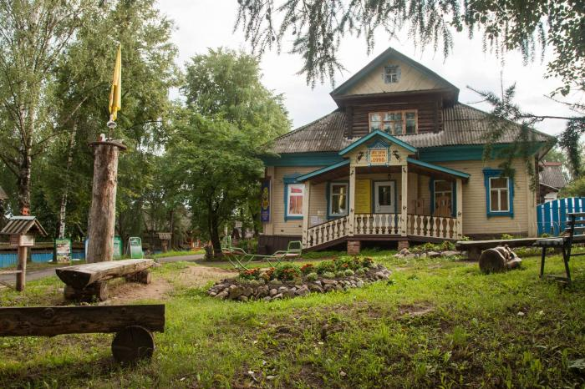

ОСЕНЬ В МЫШКИНЕ

День за днем все дождик,
Дождик хороводит…
Разливает лужи возле всех дорог.
Листья опадают,
Травы увядают,
Снова тихо всходит очень на порог.

День, как гость случайный,
Тихий и печальный.
Под дождем погасло разноцветье крыш.
Под небесным сводом
Серой непогоды
Приумолк – притихнул городок малыш.

Дни воспоминаний,
Долгих ожиданий,
Грусть и размышленье осенью даны.
Что он думать станет?
Как в былое глянет?
И какие будут сниться ему сны?

Чай, сквозь сон осенний
Вспомнит непременно,
Как сияла летом позолота дней,
А он их дождется,
Лету улыбнется
Много сказок новых сложит для гостей.

И. Андреев.

0

